ДЕПАРТАМЕНТ ОБРАЗОВАНИЯ И НАУКИ ГОРОДА МОСКВЫ

ГОСУДАРСТВЕННОЕ БЮДЖЕТНОЕ ПРОФЕССИОНАЛЬНОЕ

ОБРАЗОВАТЕЛЬНОЕ УЧРЕЖДЕНИЕ ГОРОДА МОСКВЫ

**«Технологический колледж № 34»**

Работа к защите допущена

Заместитель директора

__________Н. Ю. Кузнецова

«11» июня 2024 г.

**ДИПЛОМНЫЙ ПРОЕКТ**

**Тема** Проектирование и разработка автоматизированной информационной системы

для транспортной компании ООО «Форсаж»

**Специальность** 09.02.07 Информационные системы и программирование

код и наименование специальности

**Группа** Д-04-3ИСП

**Студент** ___________________ Корсун Павел Павлович

подпись Фамилия, имя, отчество

**Руководитель** ___________ Авдеев Никита Сергеевич

подпись Фамилия, имя, отчество

**Дипломный проект представлен** «10» июня 2024 г.

Москва 2024 г.

ДЕПАРТАМЕНТ ОБРАЗОВАНИЯ И НАУКИ ГОРОДА МОСКВЫ ГОСУДАРСТВЕННОЕ БЮДЖЕТНОЕ ПРОФЕССИОНАЛЬНОЕ ОБРАЗОВАТЕЛЬНОЕ УЧРЕЖДЕНИЕ ГОРОДА МОСКВЫ

«**Технологический колледж № 34**»

**Утверждено**

на заседании ПЦК

Защита информации и программирования

протокол № 11

«28» марта 2024 г.

**ИНДИВИДУАЛЬНОЕ ЗАДАНИЕ**

по выполнению дипломного проекта

Студента Корсуна Павла Павловича

Фамилия, имя, отчество

по специальности 09.02.07 Информационные системы и программирование

код и наименование специальности

Тема дипломного проекта. Проектирование и разработка автоматизированной информационной системы для транспортной компании ООО «Форсаж»

Задание

1. Составить технико-экономическую характеристику предметной области и предприятия. Анализ деятельности «КАК ЕСТЬ».
2. Спроектировать и разработать информационную систему.
   1. Составить техническое задание.
   2. Разработать UX/UI-дизайн.
   3. Анализ существующих разработок и выбор стратегии автоматизации.
   4. Составить характеристику базы данных.
   5. Составить сценарий диалогов информационной системы.
   6. Реализовать информационную систему.
3. Обосновать технико-экономическую целесообразности создания автоматизированной информационной системы.

Дата выдачи задания «5» апреля 2024 г.

Срок окончания работы «10» июня 2024 г.

Руководитель дипломного проекта _______________ Авдеев Никита Сергеевич

подпись Фамилия, имя, отчество

СОДЕРЖАНИЕ

ВВЕДЕНИЕ 5

ГЛАВА 1. ТЕХНИКО-ЭКОНОМИЧЕСКАЯ ХАРАКТЕРИСТИКА ПРЕДМЕТНОЙ ОБЛАСТИ И ПРЕДПРИЯТИЯ. АНАЛИЗ ДЕЯТЕЛЬНОСТИ «КАК ЕСТЬ» 8

1.1 Характеристика предприятия и его деятельность 8

1.2 Организационная структура управления предприятием 9

1.3 Характеристика комплекса задач, задачи и обоснование необходимости автоматизации 11

1.3.1 Выбор класса задач автоматизации и характеристика существующих бизнес-процессов 11

1.3.2 Определение места проектируемой задачи в комплексе задач и ее описание 14

1.3.3 Обоснования необходимости использования вычислительной техники для решения задачи 17

1.3.4 Анализ системы обеспечения информационной безопасности и защиты информации 19

ГЛАВА 2. ПРОЕКТИРОВАНИЕ И РАЗРАБОТКА ИНФОРМАЦИОННОЙ СИСТЕМЫ «ФОРСАЖ ЛОГИСТИК» 20

2.1 Техническое задание 20

2.2 UX/UI-дизайн 20

2.3 Анализ существующих разработок и выбор стратегии автоматизации 35

2.4 Характеристика базы данных 36

2.5 Сценарий диалога информационной системы 45

2.6 Реализация информационной системы 46

ГЛАВА 3. ТЕХНИКО-ЭКОНОМИЧЕСКОЕ ОБОСНОВАНИЕ 79

3.1 Технико-экономическое обоснование целесообразности создания автоматизированной информационной системы 79

3.2 Расчет трудоемкости работ 79

3.3 Обоснование и расчет стоимости разработки информационной системы «Форсаж Логистик» 80

3.4 Расчет затрат на разработку автоматизированной системы 81

3.5 Расчет материальных затрат 81

3.6 Расчет стоимости машинного времени 82

3.7 Расчет общих затрат на заработную плату 84

3.8 Расчет страховых социальных отчислений 85

ЗАКЛЮЧЕНИЕ 86

СПИСОК ИСПОЛЬЗУЕМЫХ ИСТОЧНИКОВ 89

ПРИЛОЖЕНИЯ 91

**ВВЕДЕНИЕ**

В современном мире бизнеса автоматизация играет решающую роль в формировании конкурентных преимуществ и обеспечении эффективности работы компаний. На смену традиционным методам управления приходят инновационные информационные системы, способные оптимизировать процессы и улучшить качество предоставляемых услуг. В рамках настоящего исследования предлагается рассмотреть процесс разработки и внедрения автоматизированной информационной системы для транспортной компании ООО «Форсаж». Этот проект направлен на повышение эффективности управления бизнесом, оптимизацию логистических процессов и совершенствование взаимодействия с клиентами. Таким образом, разработка современной информационной системы становится неотъемлемой частью стратегии развития компании и способом обеспечения ее конкурентоспособности.

Целью данной работы является разработка и внедрение автоматизированной информационной системы, которая сможет улучшить управление транспортными процессами и обеспечить более качественное обслуживание клиентов транспортной компании ООО «Форсаж». Предполагается, что создание современной информационной системы позволит существенно оптимизировать рабочие процессы, уменьшить время на выполнение операций и повысить уровень удовлетворенности клиентов. Кроме того, система должна обеспечить более точное планирование и учет транспортных маршрутов, что сократит издержки и повысит эффективность деятельности компании.

Актуальность проведения данного исследования обусловлена не только стремительным развитием информационных технологий, но и изменениями в требованиях рынка и повышенной конкуренцией в сфере транспортных услуг. Сегодня компании все чаще сталкиваются с необходимостью совершенствовать свои бизнес-процессы и внедрять новые технологии, чтобы оставаться конкурентоспособными. В данном контексте внедрение современной информационной системы становится актуальной задачей для транспортной компании ООО «Форсаж», поскольку она позволит компании оперативно реагировать на изменения рыночной ситуации и обеспечит ее долгосрочное развитие.

Основным результатом исследования ожидается успешное внедрение автоматизированной информационной системы, которая будет адаптирована под конкретные потребности и характер деятельности транспортной компании ООО «Форсаж». Предполагается, что разработанная система будет обладать широким функционалом и уникальными возможностями, позволяющими эффективно управлять всеми аспектами бизнеса и учитывать специфику работы транспортной компании.

Предметом исследования является процесс разработки и внедрения автоматизированной информационной системы для транспортной компании ООО «Форсаж». Важным аспектом исследования является анализ требований бизнеса и выявление ключевых потребностей компании, на основе которых будет разработан функционал системы. Также в ходе исследования будет произведен анализ рынка информационных систем для транспортных компаний и выбор наиболее подходящих технологий и методологий для разработки проекта.

Задачи проектирования и разработки:

* проведение сбора информации о текущих процессах и потребностях компании в области логистики и управления транспортными процессами;
* интервьюирование сотрудников и руководства компании для выявления основных проблем и желаемых улучшений;
* анализ существующих документов, отчетов и систем для выявления слабых мест, и потенциальных областей для автоматизации;
* разработка общей архитектуры информационной системы, включая определение ключевых компонентов и их взаимосвязей;
* определение функциональных требований к системе на основе анализа потребностей компании;
* создание структурных схем и диаграмм, отображающих основные модули и процессы системы;
* написание программного кода на основе утвержденного проекта и функциональных требований;
* тестирование и отладка программных модулей для обеспечения их корректной работы;
* внедрение дополнительных функциональных возможностей по мере необходимости и в соответствии с требованиями заказчика;
* проведение функционального тестирования для проверки соответствия системы установленным требованиям и ожиданиям пользователей;
* выявление и устранение ошибок и недочетов в работе системы;
* проведение интеграционного тестирования для проверки взаимодействия различных компонентов системы между собой;
* подготовка к внедрению системы, включая установку необходимого оборудования и программного обеспечения;
* обучение персонала компании работе с новой системой, включая проведение тренингов и инструкций;
* поддержка сотрудников в процессе адаптации к использованию новых технологий и процессов работы;
* оказание технической поддержки и решение возникающих проблем и вопросов пользователей;
* внесение изменений и улучшений в систему на основе обратной связи от пользователей и руководства компании;
* регулярное обновление и модернизация системы для обеспечения ее соответствия изменяющимся потребностям и технологиям.

Список сокращений находится в приложении 1.

**ГЛАВА 1. ТЕХНИКО-ЭКОНОМИЧЕСКАЯ ХАРАКТЕРИСТИКА ПРЕДМЕТНОЙ ОБЛАСТИ И ПРЕДПРИЯТИЯ. АНАЛИЗ ДЕЯТЕЛЬНОСТИ «КАК ЕСТЬ»**

***1.1 Характеристика предприятия и его деятельность***

ООО «Форсаж» – это транспортная компания, специализирующаяся на перевозке продуктов питания и продовольствия. Основное направление деятельности компании заключается в предоставлении высококачественных услуг по доставке разнообразных товаров по Москве и Московской области.

Компания преуспела в своей отрасли благодаря использованию передовых технологий и профессионализму своего персонала. Обладая современным автопарком и тщательно разработанными логистическими схемами, она обеспечивает быструю и безопасную доставку грузов своим клиентам.

Основной фокус – это обеспечение сохранности товаров во время транспортировки. Компания использует специализированные транспортные средства, оснащенные системами контроля температуры, чтобы обеспечить оптимальные условия хранения для перевозимых продуктов. Это позволяет минимизировать риск порчи или порчи товаров, сохраняя их свежесть и качество.

Компания заботится о каждом заказчике, стремясь обеспечить наивысший уровень обслуживания. Благодаря индивидуальному подходу к каждому клиенту и оперативному реагированию на его потребности, компания завоевала репутацию надежного и ответственного партнера.

В своей деятельности ООО «Форсаж» руководствуется высокими стандартами качества и безопасности. Каждая доставка тщательно планируется и контролируется, чтобы обеспечить точность и своевременность поставок. Компания также строго соблюдает все необходимые нормативы и требования, касающиеся перевозки продуктов питания, гарантируя безопасность и соответствие стандартам качества.

***1.2 Организационная структура управления предприятием***

Ознакомимся с системой планирования управленческого учета на предприятии. В состав фирмы входят несколько отделов:

1. Отдел логистики: Этот отдел отвечает за планирование и координацию всех транспортных и логистических процессов компании. Он следит за движением грузов, управляет складскими запасами, оптимизирует маршруты доставки и обеспечивает своевременную поставку товаров клиентам. Основная цель отдела логистики обеспечить эффективное и бесперебойное функционирование цепочки поставок.
2. Отдел бухгалтерии. Задачи этого отдела включают в себя ведение бухгалтерского и налогового учета, составление финансовой отчетности, контроль финансовых операций компании, управление кассовым и банковским оборотом, а также подготовку платежей и расчет заработной платы сотрудников. Отдел бухгалтерии играет ключевую роль в обеспечении финансовой прозрачности и законности деятельности предприятия.
3. Отдел базы данных. Этот отдел занимается обеспечением надежности, безопасности и эффективной работы баз данных компании. Его задачи включают управление и обслуживание серверов баз данных, разработку и оптимизацию структуры баз данных, а также мониторинг и анализ данных для поддержки принятия управленческих решений. Отдел базы данных играет важную роль в поддержании информационной инфраструктуры компании и обеспечении доступности актуальной информации для всех подразделений.

Каждый из этих отделов выполняет важные функции, необходимые для эффективной работы предприятия и обеспечения высокого уровня обслуживания клиентов.

Схема организационной структуры ООО «Форсаж» визуальное представление представлено на рисунке 1.



Рисунок 1 – Организационная структура управления ООО «Форсаж»

В данной структуре предприятия применяются принципы линейного построения структуры и единоличного руководства, что позволяет четко распределить функции управления между структурными подразделениями. Все отделы и сотрудники строго соблюдают свои должностные обязанности в соответствии с должностными инструкциями. Для более глубокого понимания процессов и потребностей в разработке информационной системы, необходимо рассмотреть деятельность следующих отделов:

1. Администратор системы отвечает за надлежащее функционирование всех компонентов информационной системы и оперативно устраняет любые возможные сбои.
2. Отдел логистики занимается планированием и координацией логистических процессов, включая транспортировку и складское хозяйство. Его деятельность направлена на обеспечение оптимальной работы всех логистических процессов компании.
3. Отдел бухгалтерии занимается ведением финансовой документации, учетом финансовых операций и составлением отчетности. Его функции также включают анализ финансовых показателей и подготовку финансовых отчетов для руководства компании.
4. Отделы веб-сервера, сети и базы данных помимо основной работы по поддержанию веб-сайта, сетевой инфраструктуры и баз данных, эти отделы также отвечают за учет и обслуживание вычислительной техники компании. В случае возникновения проблем с рабочими станциями сотрудников, каждый из этих отделов может взять на себя задачу по их решению, обеспечивая бесперебойную работу всей информационной инфраструктуры организации.

***1.3 Характеристика комплекса задач, задачи и обоснование необходимости автоматизации***

***1.3.1 Выбор класса задач автоматизации и характеристика существующих бизнес-процессов***

IDEF0 – это методика, которая используется для графического моделирования и создания функциональной модели системы. Она позволяет отобразить как структуру, так и функции системы, а также потоки информации и материальных объектов, которые связывают эти функции между собой. Нотация IDEF0 является одной из самых широко используемых методик для моделирования бизнес-процессов, поскольку обеспечивает понимание работы системы и ее компонентов, а также позволяет оптимизировать процессы и выявлять возможные улучшения.

При выполнении дипломного проекта рассматривалась автоматизация модуля для учета перевозок компании ООО «Форсаж». Основными задачами автоматизации являются:

* учет и хранение данных о заказах;
* учет транспорта;
* учет штрафов;
* учет сотрудников;
* учет складов;
* повышение навыков сотрудников;
* сократить время проведения всех операций;
* упростить процесс хранения информации;
* сократить возможные потери данных.

На рисунке 2 представлена диаграмма IDEF0 уровня A0.



Рисунок 2 – Диаграмма IDEF0 A0 до внедрения

Входные данные:

* данные о складах;
* данные о сотрудниках;
* данные о заказах;
* данные о транспорте;
* данные о штрафах.

Выходные данные:

* информация о складах;
* информация о сотрудниках;
* информация о заказах;
* информация о транспорте;
* информация о штрафах;
* документация.

Управление:

* федеральный закон;
* приказы, постановления, распоряжения;
* устав.

Механизмы:

* логист;
* бухгалтер;
* администратор;
* директор.

Учитывая специфику деятельности ООО «Форсаж», рассмотрим основные бизнес-процессы при формировании и учете перевозок на диаграмме декомпозиция IDEF0 до внедрения информационной системы.

На рисунке 3 представлена декомпозиция ООО «Форсаж» «Как есть».



Рисунок 3 – Декомпозиция IDEF0 до внедрения

***1.3.2 Определение места проектируемой задачи в комплексе задач и ее описание***

Проектируемая задача в комплексе задач для ООО «Форсаж» представляет собой внедрение инновационной автоматизированной информационной системы (АИС), нацеленной на улучшение всего спектра операций и процессов, связанных с логистикой и управлением транспортными потоками внутри компании.

Следует понимать, что для транспортной компании, осуществляющей перевозку продуктов питания по Москве и Московской области, управление и мониторинг логистических процессов – это не просто задача, а ключевой фактор успеха. Внедрение АИС позволит компании оптимизировать и совершенствовать каждый этап транспортной цепочки - начиная от принятия заказов и оптимального планирования маршрутов до точной мониторинга и отслеживания грузов, а также эффективного управления клиентскими запросами и оперативным взаимодействием с заказчиками.

Чтобы успешно решить эту задачу, необходимо разработать и настроить систему, способную учитывать различные аспекты работы компании, включая особенности транспортной логистики, требования клиентов, финансовые потоки и многое другое. Важно, чтобы система была гибкой и адаптируемой, чтобы реагировать на изменения в бизнес-процессах и быстро внедрять необходимые корректировки.

Таким образом, проектируемая задача представляет собой комплексный подход к совершенствованию операционной деятельности компании, что в конечном итоге приведет к повышению ее конкурентоспособности, улучшению обслуживания клиентов и увеличению операционной эффективности. Визуальное представление диаграммы IDEF0 находится на рисунке 4.



Рисунок 4 – Диаграмма IDEF0 A0 после внедрения

Учитывая особенности работы ООО «Форсаж», рассмотрим основные бизнес-процессы, связанные с формированием перевозками, на диаграмме декомпозиции IDEF0 после внедрения информационной системы. На рисунке 5 представлена декомпозиция текущих бизнес-процессов.



Рисунок 5 – Декомпозиция IDEF0 после внедрения

На основании данных, представленных на диаграмме 5, видно, что после внедрения автоматизированной информационной системы в ООО «Форсаж», обработка запросов значительно ускорилась и стала более эффективной.

Разработанная информационная система предлагает возможность автоматизированного учета перевозок, что существенно упрощает процесс обработки экономической информации. Кроме того, система выполняет следующие функции:

* обеспечивает ввод, обработку и хранение данных о заказах;
* осуществляет учет информации о сотрудниках;
* организует работу в системе, предоставляя различные уровни доступа.

Необходимые функции в создаваемой информационной системе будут реализованы с применением специализированного программного обеспечения.

***1.3.3 Обоснования необходимости использования вычислительной техники для решения задачи***

При анализе задачи автоматизации учета в отделе ООО «Форсаж», важным компонентом является организация перевозок. Нынешний метод составления транспортных накладных в организации довольно трудоемок, поскольку сотруднику, необходимо вручную вводить всю информацию в документы и присваивать им индивидуальные номера. Также создание отчетов требует поиска соответствующих бумажных документов.

Этот метод сопряжен с рядом недостатков, таких как низкая точность и медленная обработка учета, неэффективное использование рабочего времени сотрудников, большой поток бумажной документации и возможность ошибок, зависящих от человеческого фактора.

После внедрения автоматизированной системы планируется проводить учет заказов непосредственно в информационной системе, присваивая им идентификационные номера. Это позволит сократить время, затрачиваемое на выполнение других задач компании. Благодаря программе учета заказов можно быстро находить нужную информацию и архивировать ее, что сэкономит значительное количество времени для более качественного выполнения других задач.

Таким образом, ежедневные временные затраты на эти процессы уменьшатся примерно в 1,5 раза, что повысит производительность работы сотрудников. Кроме того, автоматизация предлагаемого бизнес-процесса обеспечит централизованное хранение данных, надежность хранения информации, оперативную обработку данных, быстрый поиск необходимой информации, удобную форму отчетности, легкое и оперативное редактирование данных, а также систему авторизации доступа.

Основным документом в рассматриваемой задачи является оформление транспортной накладной. Схема документооборота оформления заказов приведена на рисунке 6.



Рисунок 6 – Схема документооборота

Современные информационные технологии управления компаниями представляют собой слаженный и систематизированный процесс, который включает в себя четко определенные правила обработки информации в информационной системе организации. Основная цель этого процесса заключается в том, чтобы принимать оптимальные управленческие решения, направленные на успешное завершение деятельности предприятия и достижение его экономических целей. Важным аспектом здесь является использование передовых технологических решений и инструментов для эффективного управления бизнес-процессами и ресурсами компании.

***1.3.4 Анализ системы обеспечения информационной безопасности и защиты информации***

Информационная безопасность представляет собой защиту данных и инфраструктуры от возможных угроз, как случайных, так и преднамеренных, которые могут причинить ущерб владельцам или пользователям. Для обеспечения безопасности принимаются меры, направленные на сохранение конфиденциальности и целостности информации. Угрозы целостности могут возникать из-за различных факторов, таких как отказы, сбои, ошибки, стихийные бедствия, а также через технические средства, программы и пользователей.

Основные цели защиты информации включают в себя обеспечение физической целостности, предотвращение воздействия вирусов, защиту от несанкционированного доступа к серверам базы данных, предотвращение несанкционированных изменений и копирования информации, а также предупреждение кражи конфиденциальных данных.

Для обеспечения безопасности входа в систему используются личные учетные записи пользователей, которые предоставляются на основе индивидуальных данных, таких как логин и пароль. Уровень доступа к системе зависит от прав пользователя. Различные права доступа предоставляются администратору информационной системы, сотруднику отдела бизнес-решений и сотруднику отдела организации труда.

Ответственность за информационную безопасность и защиту данных несут системные администраторы и специалисты по защите информации в IT-Отделе компании. Для обеспечения безопасности используется антивирусное программное обеспечение, такое как Norton AntiVirus, которое обеспечивает комплексную защиту компьютера и сети от вирусов и других угроз.

Компания придерживается ряда нормативных и правовых документов в области информационной безопасности, включая положения о конфиденциальной информации, использовании программного обеспечения и сети Интернет, правила внутреннего трудового распорядка и политику информационной безопасности.

**ГЛАВА 2. ПРОЕКТИРОВАНИЕ И РАЗРАБОТКА ИНФОРМАЦИОННОЙ СИСТЕМЫ «ФОРСАЖ ЛОГИСТИК»**

***2.1 Техническое задание***

Техническое задание выполнено в соответствии с ГОСТ 34.602-2020 «Информационная технология (ИТ). Комплекс стандартов на автоматизированные системы». Техническое задание на создание автоматизированной системы разработано на проектирование АИС «Форсаж Логистик» и представлено в приложении 2.

***2.2 UX/UI-дизайн***

UI – это сокращение, расшифровывается как User Interface, что в переводе означает «Пользовательский интерфейс». Это область разработки цифровых продуктов, включающая работу над визуальным оформлением бренда, сайта, приложения или сервиса.

Цель пользовательского интерфейса - создать привлекательный, современный и удобный дизайн. Однако особое внимание уделяется удобству использования, поскольку UI-дизайн включает не только создание привлекательных внешних элементов, но и обеспечение понятной иерархии и легкости взаимодействия пользователя с продуктом.

UX, или User Experience, в переводе «Пользовательский опыт», представляет собой ключевое отличие между UI и UX дизайнерами. Задача UX-дизайнера заключается не только в создании привлекательного внешнего вида продукта, но и в обеспечении удобства использования для клиентов.

UI дизайн приложения приведен на ринках 7-35.

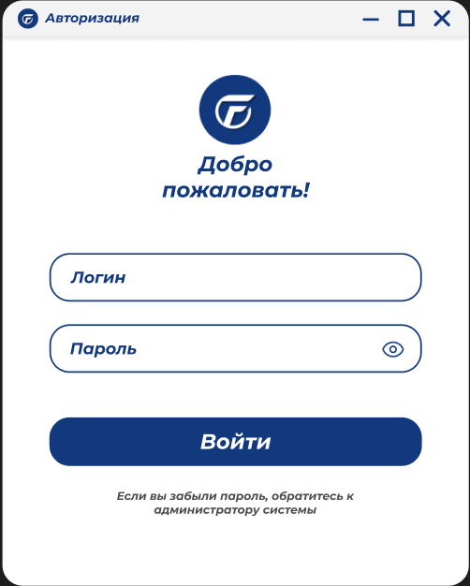

Рисунок 7 – Авторизация

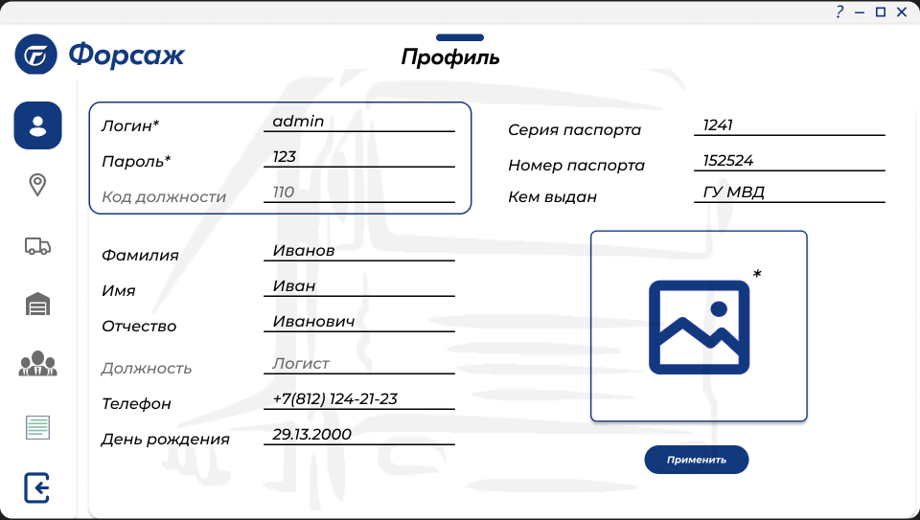

Рисунок 8 – Окно профиля

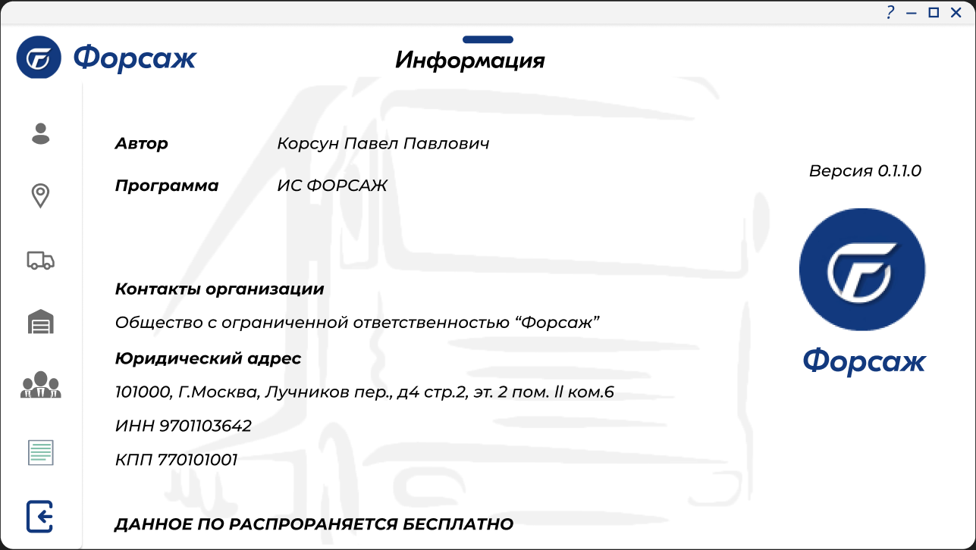

Рисунок 9– Окно информации о приложении

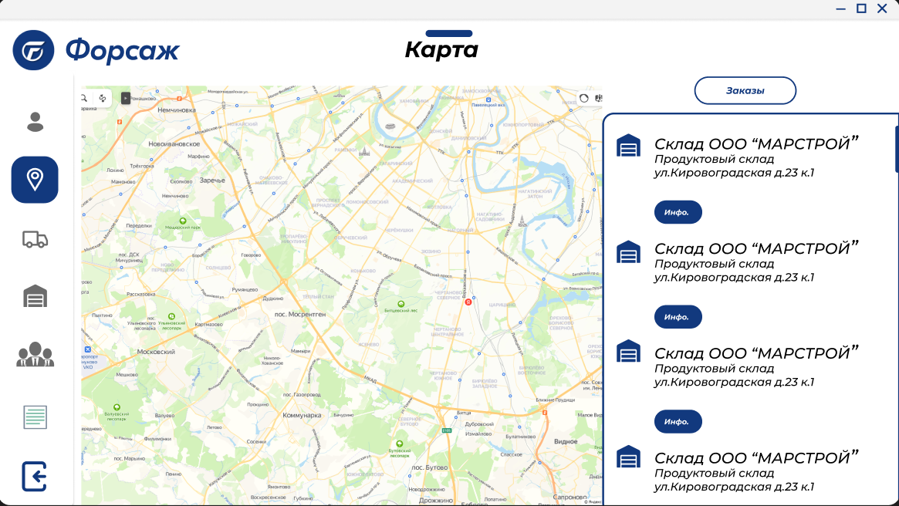

Рисунок 10 – Окно карты

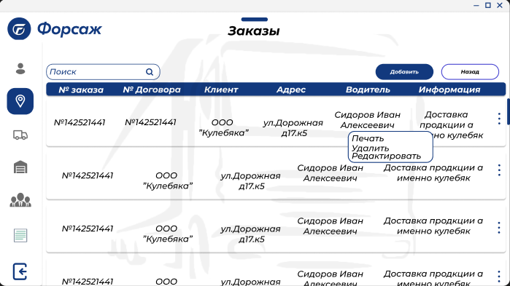

Рисунок 11 – Список заказов

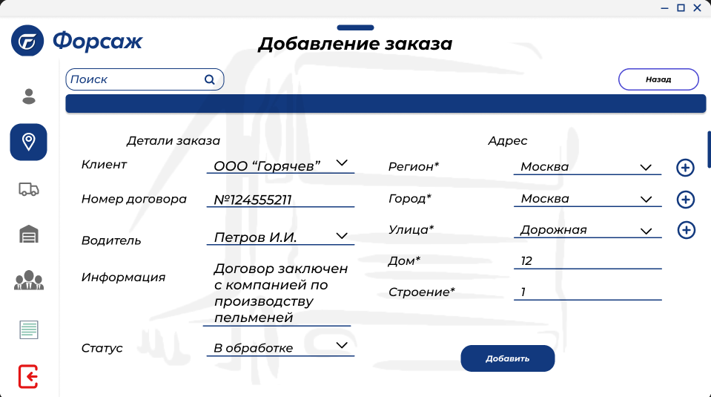

Рисунок 12 – Окно добавление заказа

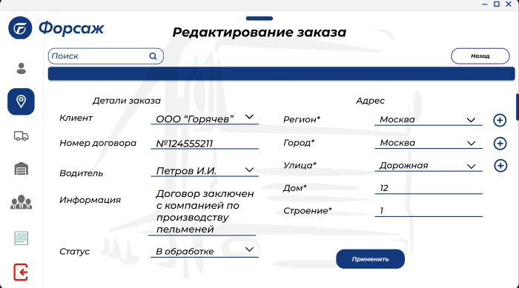

Рисунок 13 – Окно редактирования заказа

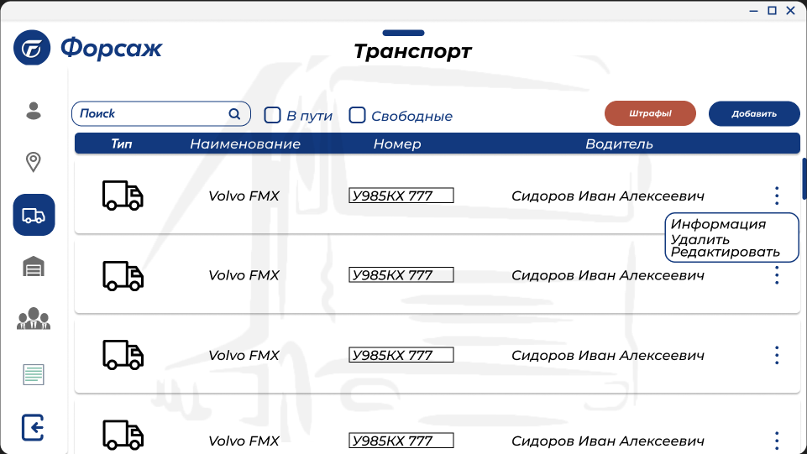

Рисунок 14 – Список транспорта

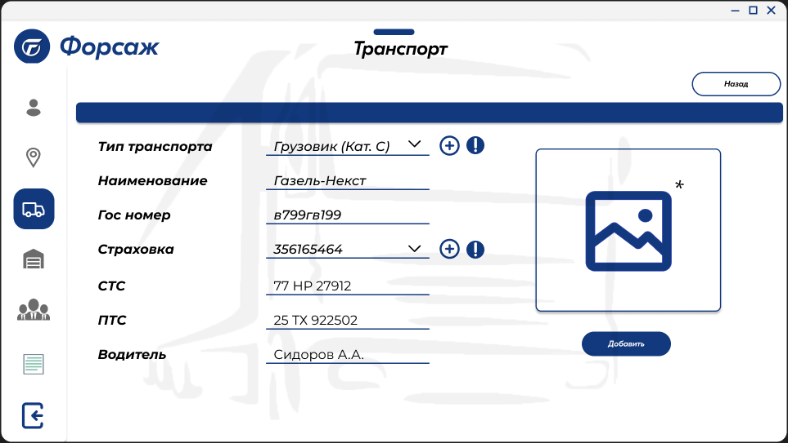

Рисунок 15 – Окно добавления транспорта

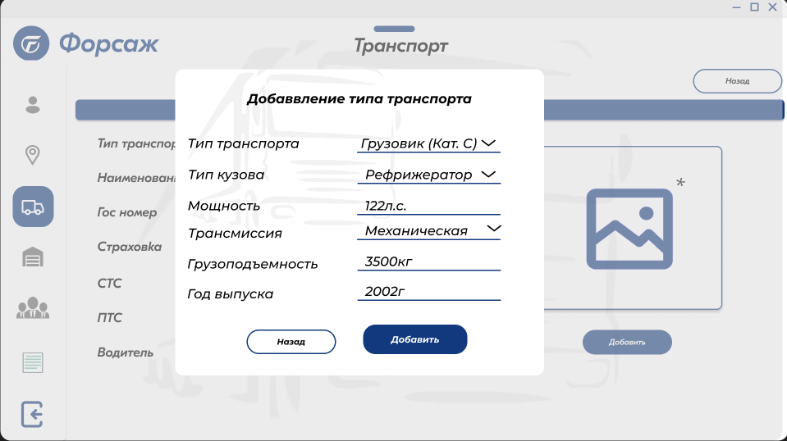

Рисунок 16 – Окно добавления типа транспорта

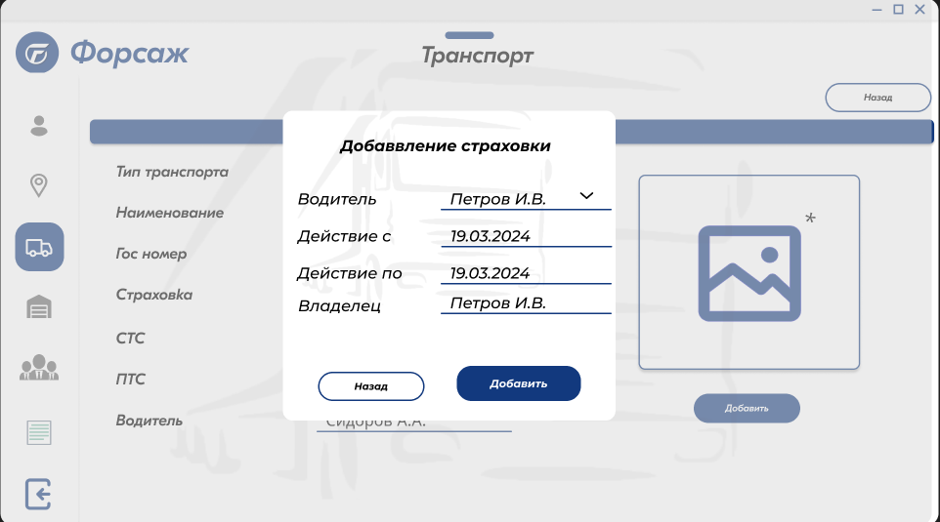

Рисунок 17 – Окно добавления страховки

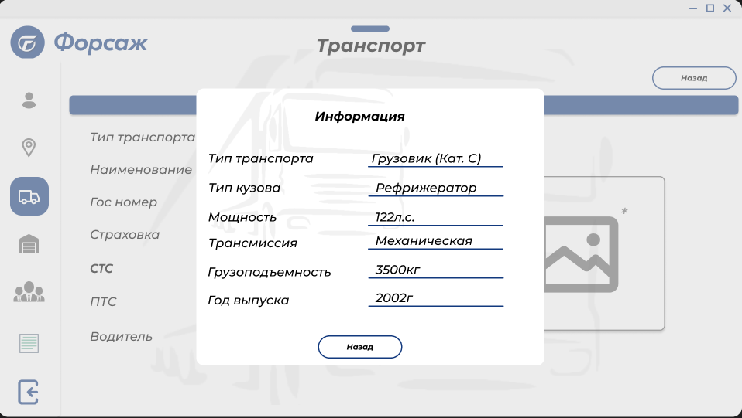

Рисунок 18 – Окно информации о транспорте

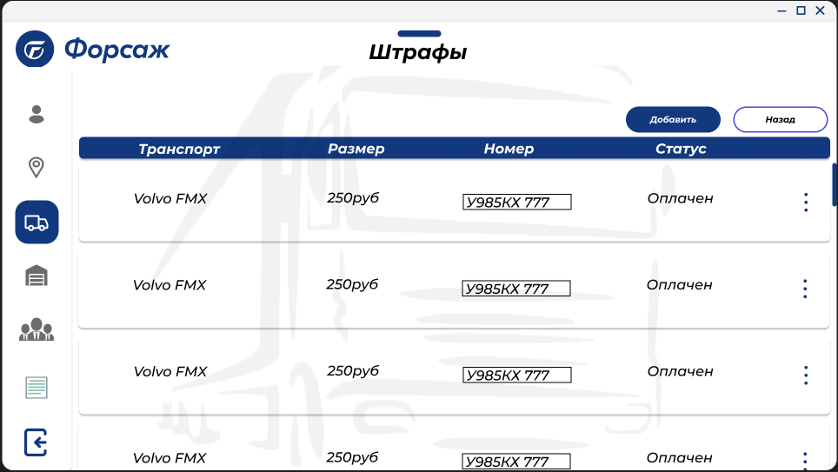

Рисунок 19 – Список штрафов

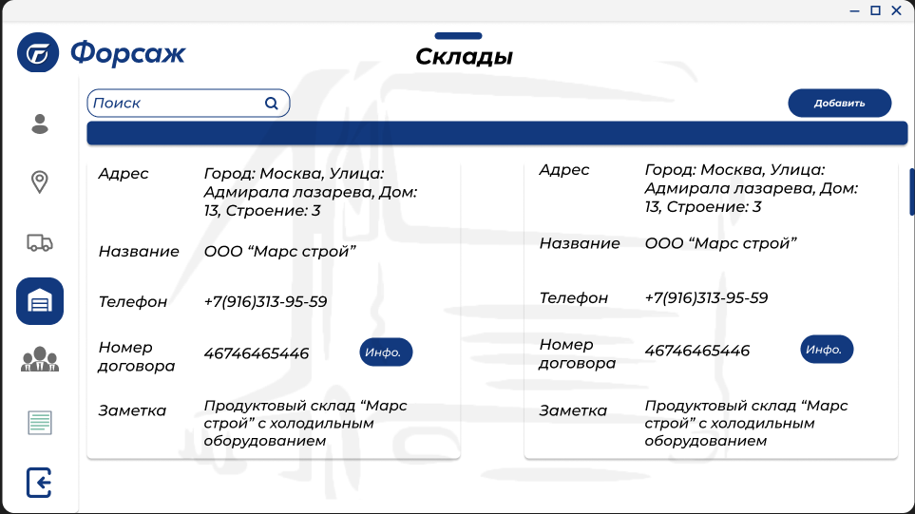

Рисунок 20 – Список складов

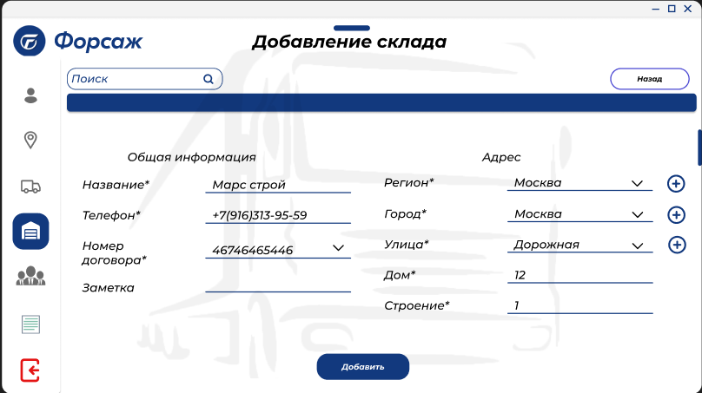

Рисунок 21 – Окно добавление склада

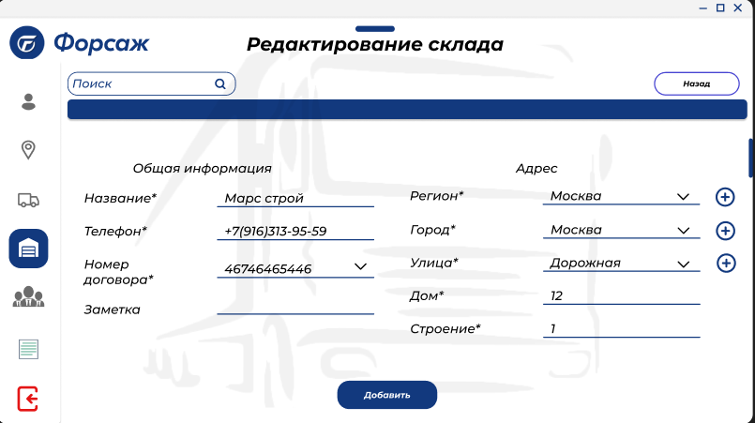

Рисунок 22 – Окно редактирования склада



Рисунок 23 – Окно добавления города



Рисунок 24 – Окно добавления улицы



Рисунок 25 – Окно добавления региона

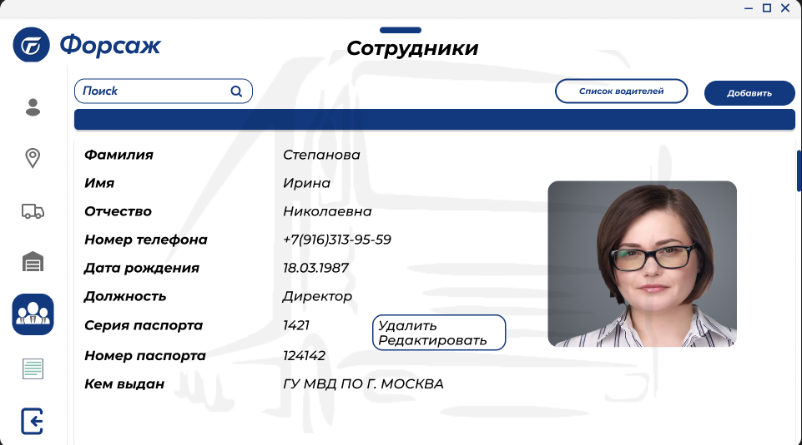

Рисунок 26 – Список сотрудников

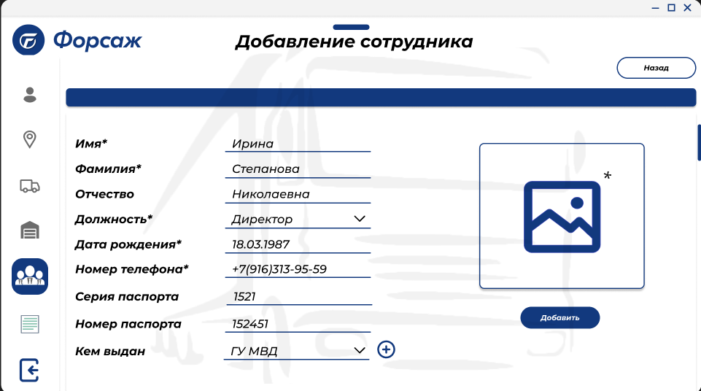

Рисунок 27 – Окно добавления сотрудника

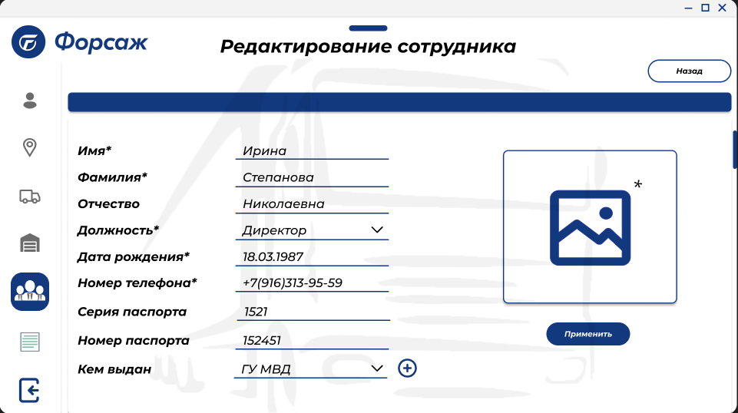

Рисунок 28 – Окно редактирования сотрудника

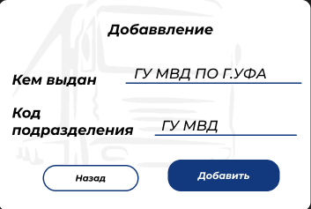

Рисунок 29 – Окно добавление паспортных данных

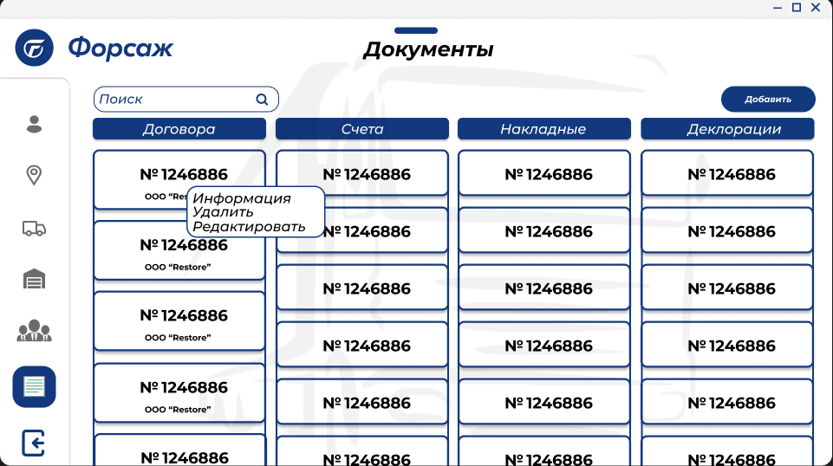

Рисунок 30 – Список документов

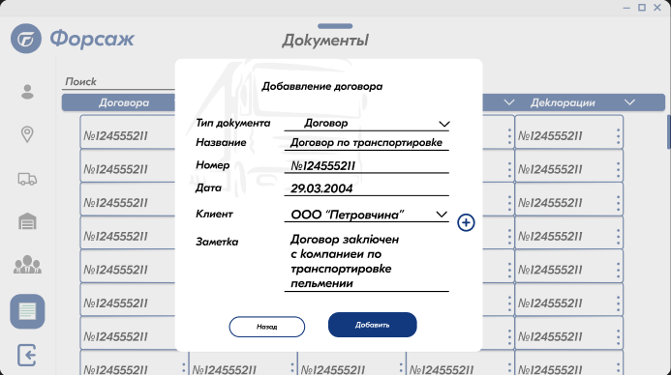

Рисунок 31 – Окно добавления договора

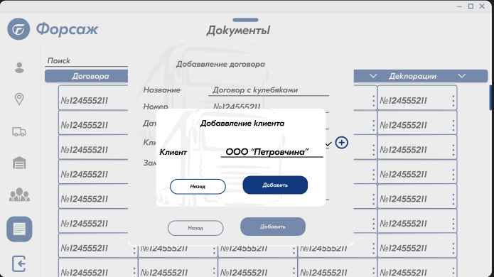

Рисунок 32 – Окно добавления клиента

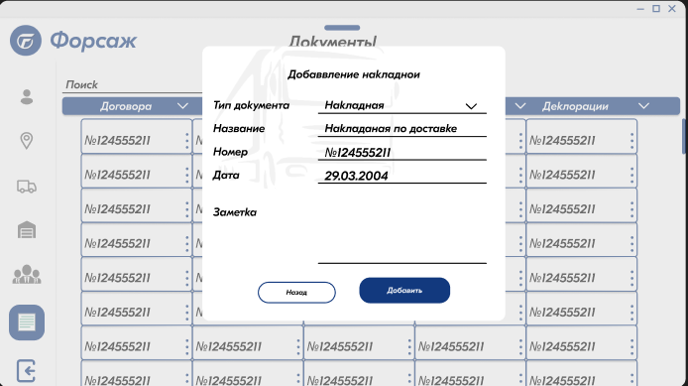

Рисунок 33 – Окно добавления накладной

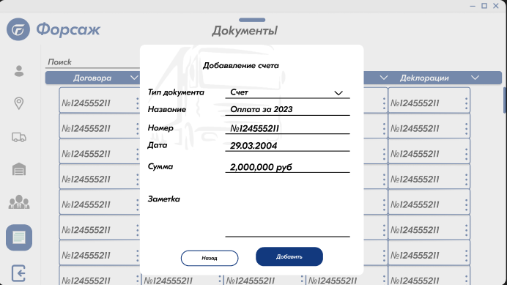\

Рисунок 34 – Окно добавления счета

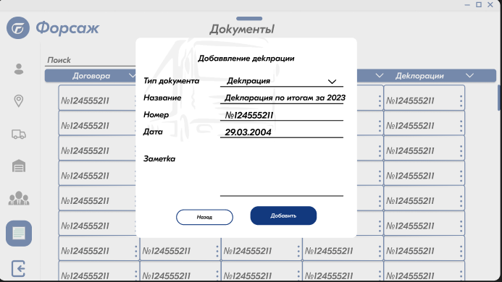

Рисунок 35 – Окно добавления декларации

UX дизайн представлен в приложении 3.

***2.3 Анализ существующих разработок и выбор стратегии автоматизации***

Компания ООО «Умная Логистика», специализируется на разработке и внедрении программного комплекса управления логистикой для транспортных компаний и грузовладельцев. Данная организация имеет ряд преимуществ и недостатков:

Плюсы:

* имеет опыт работы в сфере логистики, что позволяет более точно понять особенности и требования этой отрасли при разработке информационной системы;
* разработала некоторые существующие решения в области логистики, что может быть использовано в качестве базы для дальнейшего развития и модификации;
* имеет знания и понимание основных проблем и вызовов, с которыми сталкиваются логистические компании, что поможет при формулировании требований к автоматизированной системе.

Минусы:

* ограниченный опыт в области разработки и внедрения информационных систем, особенно в контексте больших проектов, требующих сложной интеграции и масштабирования;
* недостаточное понимание новейших технологий и методов в области автоматизации логистических процессов, что может привести к устаревшим или неэффективным решениям;
* возможные ограничения в ресурсах и квалификации персонала, что может сказаться на скорости и качестве разработки информационной системы.

Общий вывод: ООО «Умная Логистика» обладает определенными преимуществами в виде опыта работы в сфере логистики и наличия некоторых разработок, однако необходимо учитывать их ограниченные возможности и недостаточное понимание современных технологий для эффективной автоматизации логистических процессов.

Информационная система «Форсаж Логистик» выделяется своей универсальностью и способностью учитывать не только финансовые аспекты, но и сами заказы, что делает её более гибкой и адаптированной к потребностям компании. Она представляет собой инструмент, способный хранить все данные в едином централизованном месте, что значительно упрощает процесс поиска необходимой информации. В отличие от «Умная Логистика», она охватывает более широкий спектр функций, что делает её более полезной и эффективной для бизнеса.

***2.4 Характеристика базы данных***

В разработанном модуле используется СУБД MS SQL Server 2019 и MS SQL Server Management Studio 18.

База данных состоит из следующих таблиц: роли (таблица 1), пользователь (таблица 2), адрес (таблица 3), регион (таблица 4), город (таблица 5), улица (таблица 6), счет (таблица 7), тип кузова (таблица 8), клиент (таблица 9), договор (таблица 10), декларации (таблица 11), Документ (таблица 12), штрафы (таблица 13), статус штрафа (таблица 14), страховка (таблица 15), заказ (таблица 16), статус заказа (таблица 17), накладные (таблица 18), сотрудники (таблица 19), склады (таблица 20), трансмиссия (таблица 21), транспорт (таблица 22), тип транспорта (таблица 23), тип документа (таблица 24), кем выдан паспорт (таблица 25).

Таблица 1 – Роль (Role)

|  |  |  |  |  |
| --- | --- | --- | --- | --- |
| Наименование поля | Идентификатор поля | Тип поля | Длина поля | Прочее |
| № п/п | IdRole | int |  | Идентификатор, ключевое поле |
| Наименование роли | NameRole | nvarchar | 30 |  |

Таблица 2 – Пользователь (User)

|  |  |  |  |  |
| --- | --- | --- | --- | --- |
| Наименование поля | Идентификатор поля | Тип поля | Длина поля | Прочее |
| № п/п | IdUser | int |  | Идентификатор, ключевое поле |
| Логин | Login | nvarchar | 70 |  |
| Пароль | Password | nvarchar | 70 |  |
| № п/п | IdRole | int |  | Внешний ключ к таблице Role |
| № п/п | IdStaff | int |  | Внешний ключ к таблице Staff |

Таблица 3 – адрес (Address)

|  |  |  |  |  |
| --- | --- | --- | --- | --- |
| Наименование поля | Идентификатор поля | Тип поля | Длина поля | Прочее |
| № п/п | IdAddress | int |  | Идентификатор, ключевое поле |
| № п/п | IdRegion | int |  | Внешний ключ к таблице Region |
| № п/п | IdCity | int |  | Внешний ключ к таблице City |
| № п/п | IdStreet | int |  | Внешний ключ к таблице Street |
| Дом | House | nvarchar | 7 |  |
| Строение | Structure | nvarchar | 10 |  |
| Квартира | Flat | nvarchar | 10 |  |
| Корпус | Frame | nvarchar | 10 |  |

Таблица 4 – Регион (Region)

|  |  |  |  |  |
| --- | --- | --- | --- | --- |
| Наименование поля | Идентификатор поля | Тип поля | Длина поля | Прочее |
| № п/п | IdRegion | int |  | Идентификатор, ключевое поле |
| Наименование регион | RegionName | nvarchar | 70 |  |

Таблица 5 – Город (City)

|  |  |  |  |  |
| --- | --- | --- | --- | --- |
| Наименование поля | Идентификатор поля | Тип поля | Длина поля | Прочее |
| № п/п | IdCity | int |  | Идентификатор, ключевое поле |
| Наименование города | CityName | nvarchar | 70 |  |

Таблица 6 – Улица (Street)

|  |  |  |  |  |
| --- | --- | --- | --- | --- |
| Наименование поля | Идентификатор поля | Тип поля | Длина поля | Прочее |
| № п/п | IdStreet | int |  | Идентификатор, ключевое поле |
| Наименование улицы | StreetName | nvarchar | 70 |  |

Таблица 7 – Счет (Account)

|  |  |  |  |  |
| --- | --- | --- | --- | --- |
| Наименование поля | Идентификатор поля | Тип поля | Длина поля | Прочее |
| № п/п | IdAccount | int |  | Идентификатор, ключевое поле |
| Наименование счета | AccountName | nvarchar | 70 |  |
| Номер счета | AccountNumber | nvarchar | 12 |  |
| Сумма | Amount | decimal | 12, 2 |  |
| Заметка | AccountTicket | nvarchar | 150 |  |
| Дата счета | AccountDate | date |  |  |

Таблица 8 – Тип кузова (BodyType)

|  |  |  |  |  |
| --- | --- | --- | --- | --- |
| Наименование поля | Идентификатор поля | Тип поля | Длина поля | Прочее |
| № п/п | IdBodyType | int |  | Идентификатор |
| Наименование кузова | BodyTypeName | nvarchar | 70 |  |

Таблица 9 – Клиент (Client)

|  |  |  |  |  |
| --- | --- | --- | --- | --- |
| Наименование поля | Идентификатор поля | Тип поля | Длина поля | Прочее |
| № п/п | IdClient | int |  | Идентификатор, ключевое поле |
| Наименование клиента | ClientName | nvarchar | 70 |  |

Таблица 10 – Договор (Contract)

|  |  |  |  |  |
| --- | --- | --- | --- | --- |
| Наименование поля | Идентификатор поля | Тип поля | Длина поля | Прочее |
| № п/п | IdContract | int |  | Идентификатор, ключевое поле |
| Наименование договора | ContractName | nvarchar | 70 |  |
| Номер договора | ContractNumber | nvarchar | 12 | Ключевое поле |
| Заметка | ContractTicket | nvarchar |  |  |
| Дата договора | ContractDate | date |  |  |
| № п/п | IdClient | int |  | Внешний ключ к таблице Client |

Таблица 11 – Декларация (Declorations)

|  |  |  |  |  |
| --- | --- | --- | --- | --- |
| Наименование поля | Идентификатор поля | Тип поля | Длина поля | Прочее |
| № п/п | IdDeclorations | int |  | Идентификатор, ключевое поле |
| Наименование декларации | DeclorationName | nvarchar | 70 |  |
| Номер декларации | DeclorationNumber | nvarchar | 12 | Ключевое поле |
| Заметка | DeclorationTicket | nvarchar | 150 |  |
| Дата декларации | DeclorationDate | date |  |  |

Таблица 12 – Документ (Documents)

|  |  |  |  |  |
| --- | --- | --- | --- | --- |
| Наименование поля | Идентификатор поля | Тип поля | Длина поля | Прочее |
| № п/п | IdDocuments | int |  | Идентификатор, ключевое поле |
| № п/п | IdTypeDocuments | int |  | Внешний ключ к таблице TypeDocuments |

Таблица 13 – Штрафы (Fines)

|  |  |  |  |  |
| --- | --- | --- | --- | --- |
| Наименование поля | Идентификатор поля | Тип поля | Длина поля | Прочее |
| № п/п | IdFines | int |  | Идентификатор, ключевое поле |
| № п/п | IdTransport | int |  | Внешний ключ к таблице Transport |
| Дата штрафа | FinesDate | date |  |  |
| Сумма | Amount | int |  |  |
| № п/п | IdFinesStatus | int |  | Внешний ключ к таблице FinesStatus |

Таблица 14 – Статус штрафа (FinesStatus)

|  |  |  |  |  |
| --- | --- | --- | --- | --- |
| Наименование поля | Идентификатор поля | Тип поля | Длина поля | Прочее |
| № п/п | IdFinesStatus | int |  | Идентификатор, ключевое поле |
| Наименование типа штрафа | FinesStatusName | nvarchar | 30 |  |

Таблица 15 – Страховка (Insurance)

|  |  |  |  |  |
| --- | --- | --- | --- | --- |
| Наименование поля | Идентификатор поля | Тип поля | Длина поля | Прочее |
| № п/п | IdInsurance | int |  | Идентификатор, ключевое поле |
| Номер страховки | InsuranceNum | nvarchar | 15 | Ключевое поле |
| № п/п | IdDriver | int |  | Внешний ключ к таблице Driver |
| Начало страховки | DateStart | date |  |  |
| Конец страховки | DateEnd | date |  |  |
| Владелец транспорта | TransportOwner | nvarchar | 70 |  |

Таблица 16 – Заказ (Order)

|  |  |  |  |  |
| --- | --- | --- | --- | --- |
| Наименование поля | Идентификатор поля | Тип поля | Длина поля | Прочее |
| № п/п | IdOrder | int |  | Идентификатор, ключевое поле |
| Номер заказа | OrderNumber | nvarchar | 70 | Ключевое поле |
| № п/п | IdClient | int |  | Внешний ключ к таблице Client |
| № п/п | IdDriver | int |  | Внешний ключ к таблице Driver |
| Заметка | OrderTicket | nvarchar | 300 |  |
| № п/п | IdAddress | int |  | Внешний ключ к таблице Address |
| № п/п | IdStatusOrder | int |  | Внешний ключ к таблице StatusOrder |

Таблица 17 – Статус заказа (OrderStatus)

|  |  |  |  |  |
| --- | --- | --- | --- | --- |
| Наименование поля | Идентификатор поля | Тип поля | Длина поля | Прочее |
| № п/п | IdStatusOrder | int |  | Идентификатор, ключевое поле |
| Наименование статуса | NameStatus | nvarchar | 70 | Ключевое поле |

Таблица 18 – Накладная (ProductDoc)

|  |  |  |  |  |
| --- | --- | --- | --- | --- |
| Наименование поля | Идентификатор поля | Тип поля | Длина поля | Прочее |
| № п/п | IdProductDoc | int |  | Идентификатор, ключевое поле |
| Наименование накладной | ProductDocName | nvarchar | 70 |  |
| Номер накладной | ProductDocNumber | nvarchar | 70 | Ключевое поле |
| Заметка | ProductDocTicket | nvarchar | 150 |  |
| Дата накладной | ProductDocDate | date |  |  |

Таблица 19 – Сотрудники (Staff)

|  |  |  |  |  |
| --- | --- | --- | --- | --- |
| Наименование поля | Идентификатор поля | Тип поля | Длина поля | Прочее |
| № п/п | IdStaff | int |  | Идентификатор, ключевое поле |
| Имя сотрудника | FirstNameStaff | nvarchar | 70 |  |
| Отчество сотрудника | MiddleNameStaff | nvarchar | 70 |  |
| Фамилия сотрудника | LastNameStaff | nvarchar | 70 |  |
| Водительские права | License | nvarchar | 12 |  |
| Номер телефона | PhoneNumber | nvarchar | 18 |  |
| Дата рождения | DateOfBirth |  |  |  |
| Серия паспорта | PassportSeria | nvarchar | 5 |  |
| Номер паспорта | PassportNumber | nvarchar | 6 |  |
| № п/п | IdWhoGivePassport | int |  | Внешний ключ к таблице WhoGivePassport |
| Фото сотрудника | StaffPhoto | varbinary | MAX |  |

Таблица 20 – Склад (Storage)

|  |  |  |  |  |
| --- | --- | --- | --- | --- |
| Наименование поля | Идентификатор поля | Тип поля | Длина поля | Прочее |
| № п/п | IdStorage | int |  | Идентификатор, ключевое поле |
| Наименование склада | StorageName | nvarchar | 70 |  |
| № п/п | IdAddress | int |  | Внешний ключ к таблице Address |
| № п/п | IdContract | int |  | Внешний ключ к таблице Contract |
| Номер телефона | PhoneNum | nvarchar | 18 |  |
| Заметка | Ticket | nvarchar | 150 |  |

Таблица 21 – Трансмиссия (Transmission)

|  |  |  |  |  |
| --- | --- | --- | --- | --- |
| Наименование поля | Идентификатор поля | Тип поля | Длина поля | Прочее |
| № п/п | IdTransmission | int |  | Идентификатор, ключевое поле |
| Наименование трансмиссии | TramissionName | nvarchar | 70 |  |

Таблица 22 – Транспорт (Transport)

|  |  |  |  |  |
| --- | --- | --- | --- | --- |
| Наименование поля | Идентификатор поля | Тип поля | Длина поля | Прочее |
| № п/п | IdTransport | int |  | Идентификатор, ключевое поле |
| № п/п | IdTransportType | int |  | Внешний ключ к таблице TransportType |
| № п/п | IdInsurance | int |  | Внешний ключ к таблице Insurance |
| Свидетельство о регистрации транспортного средства | STS | nvarchar | 30 | Ключевое поле |
| Паспорт транспортного средства | PTS | nvarchar | 30 | Ключевое поле |
| Наименование транспорта | TransportName | nvarchar | 70 |  |
| Государственный знак | StateSign | nvarchar | 10 | Ключевое поле |
| Фото транспорта | TransportPhoto | varbinary | MAX |  |

Таблица 23 – Тип транспорта (TransportType)

|  |  |  |  |  |
| --- | --- | --- | --- | --- |
| Наименование поля | Идентификатор поля | Тип поля | Длина поля | Прочее |
| № п/п | IdTransportType | int |  | Идентификатор, ключевое поле |
| Наименование типа транспорта | TransportTypeName | nvarchar | 70 |  |
| № п/п | IdBodyType | int |  | Внешний ключ к таблице BodyType |
| Мощность (л.с.) | HP | nvarchar | 10 |  |
| № п/п | IdTransmission | int |  | Внешний ключ к таблице Transmission |
| Грузоподъемность | Capacity | float |  |  |
| Год выпуска | Year | nvarchar | 4 |  |

Таблица 24 – Тип документа (TypeDocuments)

|  |  |  |  |  |
| --- | --- | --- | --- | --- |
| Наименование поля | Идентификатор поля | Тип поля | Длина поля | Прочее |
| № п/п | IdTypeDocuments | int |  | Идентификатор, ключевое поле |
| № п/п | IdContract | int |  | Внешний ключ к таблице Contract |
| № п/п | IdAccount | int |  | Внешний ключ к таблице Account |
| № п/п | IdProductDoc | int |  | Внешний ключ к таблице ProductDoc |
| № п/п | IdDeclorations | int |  | Внешний ключ к таблице Declorations |

Таблица 25 – Кем выдан паспорт (WhoGivePassport)

|  |  |  |  |  |
| --- | --- | --- | --- | --- |
| Наименование поля | Идентификатор поля | Тип поля | Длина поля | Прочее |
| № п/п | IdWhoGivePassport | int |  | Идентификатор, ключевое поле |
| Наименование кто выдал паспорт | NameWhoGivePassport | nvarchar | 70 | Ключевое поле |
| Код подразделения | Code | nvarchar | 8 | Ключевое поле |

В решаемой задаче используется ER-диаграмма, отображенная в приложении 4, описывающая взаимосвязь таблиц в БД.

2.5 Сценарий диалога информационной системы

Разработка структуры сценария диалога состоит в определении функциональных элементов, их иерархии и способов взаимодействия пользователя с программой. Эта структура позволяет определить содержание каждого элемента, их связи и последовательность действий.

Прогресс диалога во времени представляет собой последовательность переходов системы из одного состояния в другое. Важно, чтобы ни одно из этих состояний не было тупиковым, то есть пользователь должен иметь возможность переходить из любого текущего состояния в требуемое. Для этого необходимо определить все возможные состояния диалога и пути перехода между ними, а затем разработать сценарий диалога.

Сложность разработки сценария зависит от двух основных факторов: функциональных возможностей приложения и степени неопределенности действий пользователя.

Степень неопределенности зависит от выбранной структуры диалога. Наиболее определенной структурой является диалог на основе меню, а наименее определенной — диалог типа «вопрос-ответ», контролируемый пользователем.

При разработке структуры диалога важно учитывать работу с формами ввода и вывода данных, корректировку введенных данных, просмотр информации, работу с таблицами и протоколирование действий пользователя, а также обеспечить помощь на всех этапах работы.

Визуальное представление сценария диалога автоматизированной информационной системы «Форсаж Логистик» представлено в приложении 5.

***2.6 Реализация информационной системы***

Разработка программного продукта проходит через ряд этапов, на каждом из которых формируется определенная часть проекта.

Ключевым моментом является создание общей архитектуры будущего продукта, которая должна точно соответствовать поставленным перед информационной системой задачам. Этот этап становится отправной точкой, так как определение общей структуры приложения предшествует его фактической разработке. Ошибки на этом этапе могут серьезно повлиять на эффективность выполнения задач или даже привести к необходимости начать разработку заново для внесения корректировок в архитектуру.

Далее происходит визуализация использования информационной системы пользователем, а затем проработка архитектуры каждого компонента.

Определение требований начинает разработку системы, учитывая потребности множества пользователей. Каждый пользователь выражает свои требования к системе, определяя основные функциональные характеристики.

Анализ структурирует функциональные требования и представляет внутренний вид системы с использованием языка разработчиков. Это позволяет описать каждый вариант использования и определить способы их реализации.

Проектирование, самый трудоемкий этап, включает разработку проекционной модели всей системы и каждого из ее блоков, а также проектирование базы данных и обоснование методов интеграции блоков.

Реализация заключается в написании программы на выбранном языке программирования.

Тестирование необходимо для проверки корректности функционирования системы в различных условиях, а внедрение и сопровождение обеспечивают стабильную работу и минимизацию рисков возникновения сбоев.

Оценка эффективности информационной системы собирает отзывы пользователей о процессе использования системы и выявляет требования к ее улучшению.

Цикл разработки завершается описанием установки и настройки приложения на рабочие машины.

При входе в систему, перед пользователем появляется окно авторизации. Информационная система направленна на использование внутри компании, поэтому логин и пароль создаются заочно администратором данной АИС. В случае если пользователь забыл пароль, то ему следует обратиться к администратору, который сможет восстановить учетную запись. Визуально представление окна авторизации находится на рисунке 36.

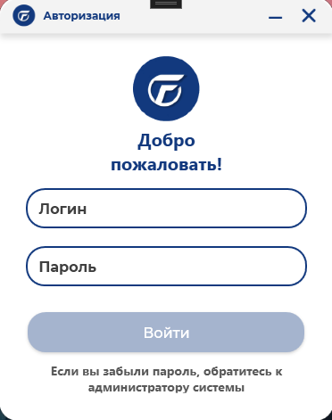

Рисунок 36 – Окно авторизации

После успешной авторизации, пользователь попадает на окно профиля, где потребуется заполнить всю информацию о нем. Визуальное представление находится на рисунке 37.

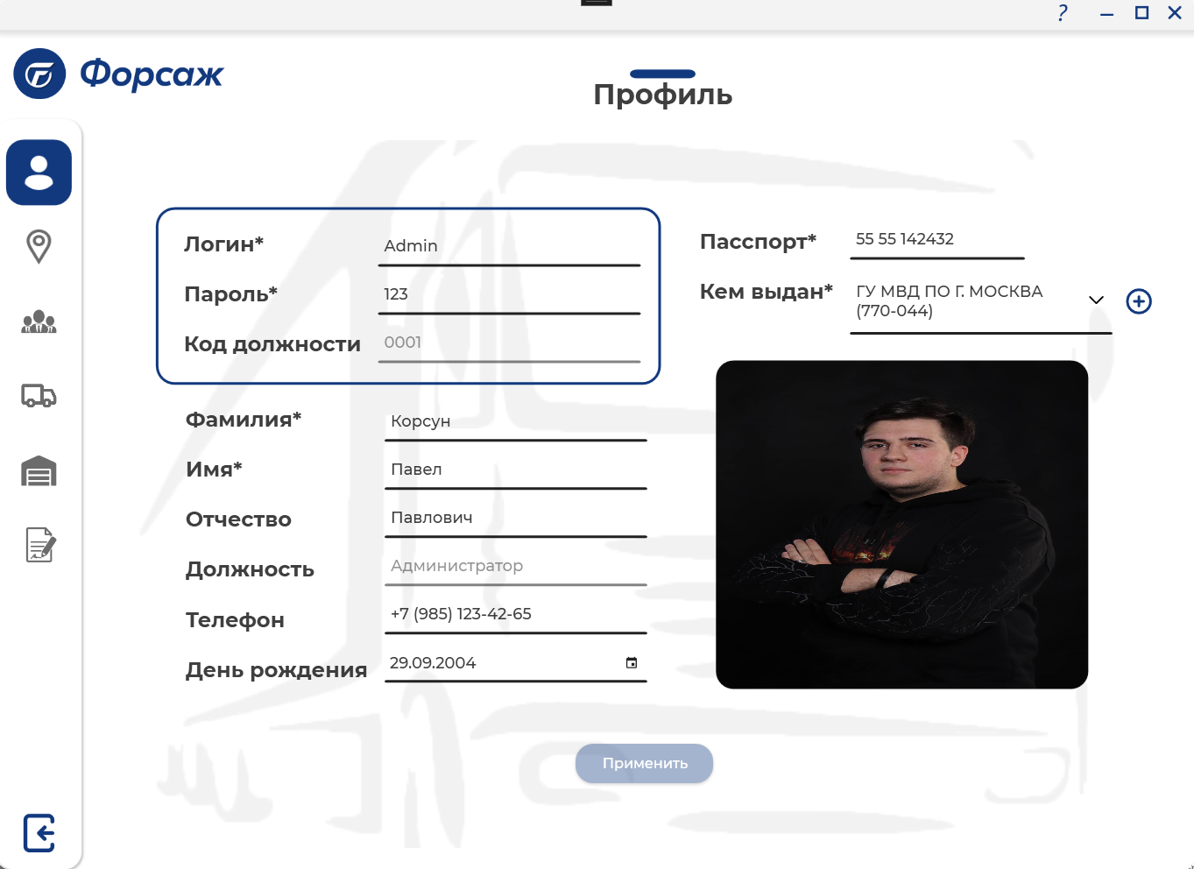

Рисунок 37 – Окно профиля

В информационной системе присутствует окно «информация», где пользователь может посмотреть данные об АИС и организации. Визуальное представление находится на рисунке 38.

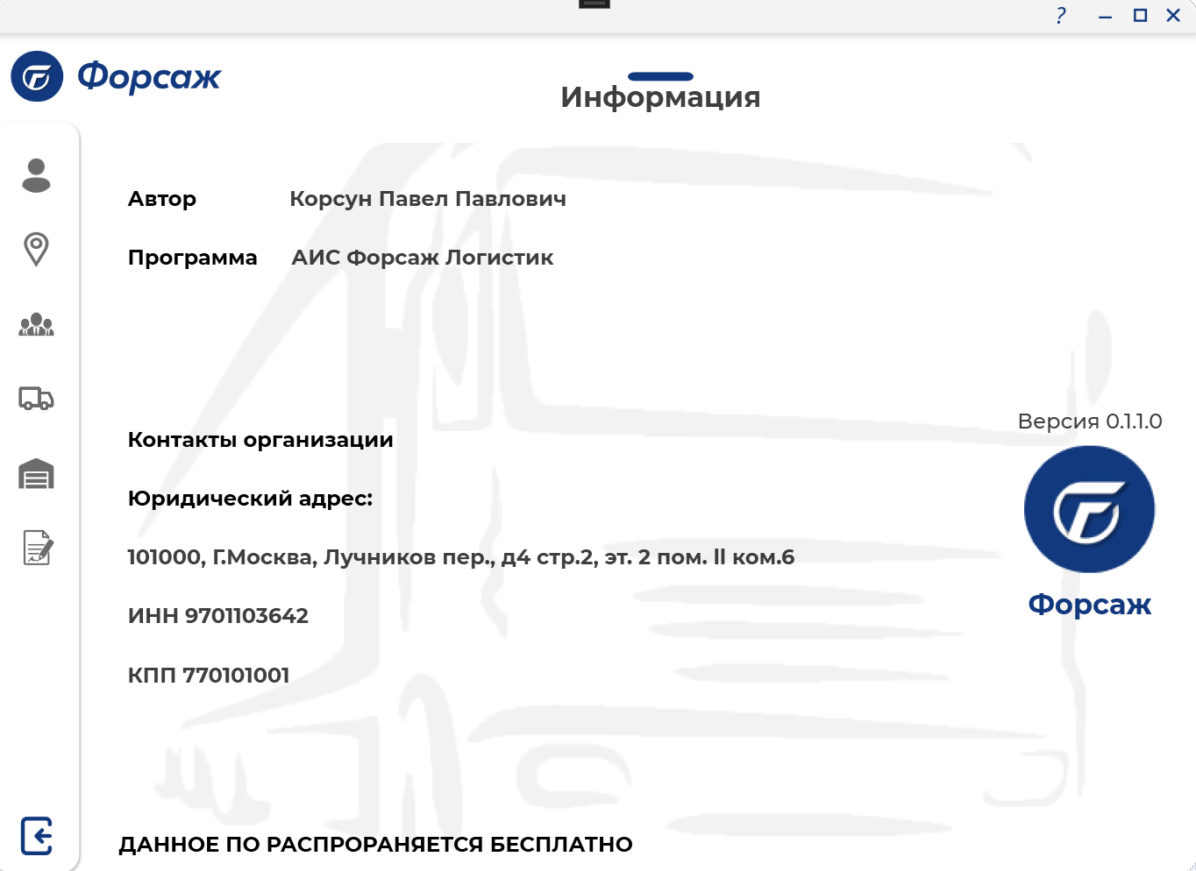

Рисунок 38 – Окно с информацией

В левом боковом меню присутствуют кнопки, которые направляют пользователя в нужный раздел. Первая кнопка направляет на окно, где можно увидеть карту и список складов. При нажатии на кнопку «Информация», пользователю высветится метка на карте с данным предприятием. Визуальное представление находится на рисунке 39.

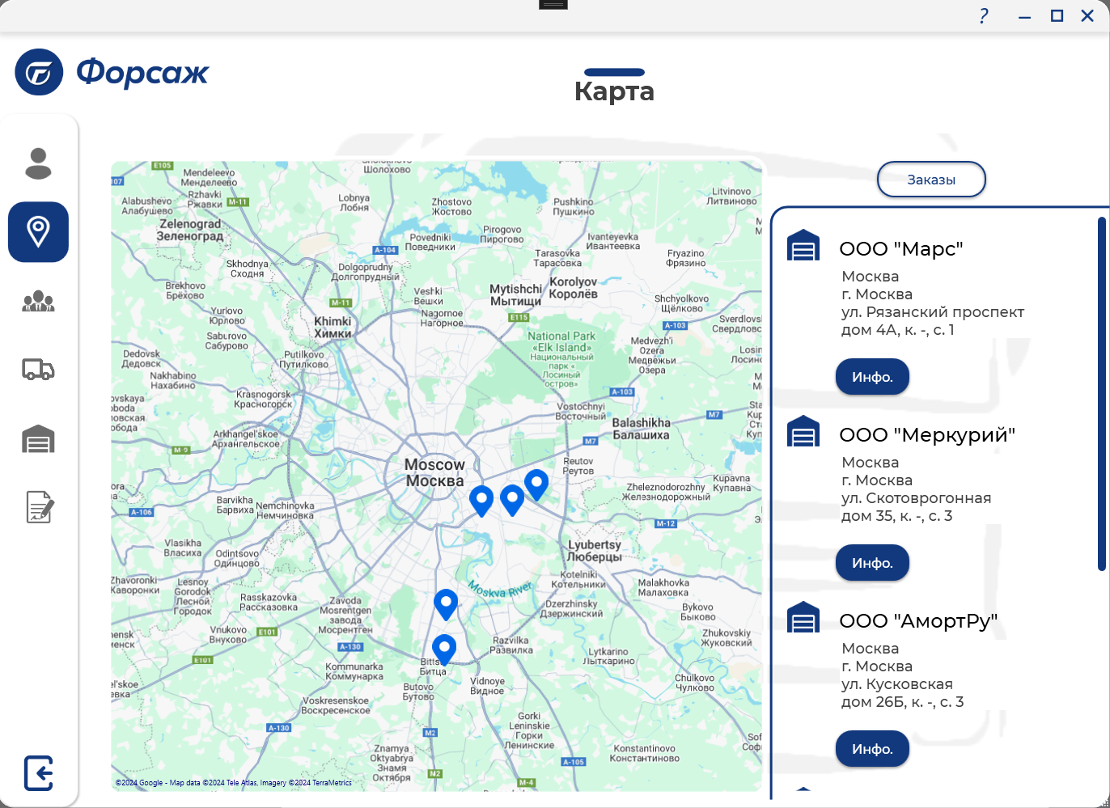

Рисунок 39 – Карта

С окна «карта», пользователь может перейти на список заказов, где указаны актуальные заказы организации. Визуальное представление находится на рисунке 40.

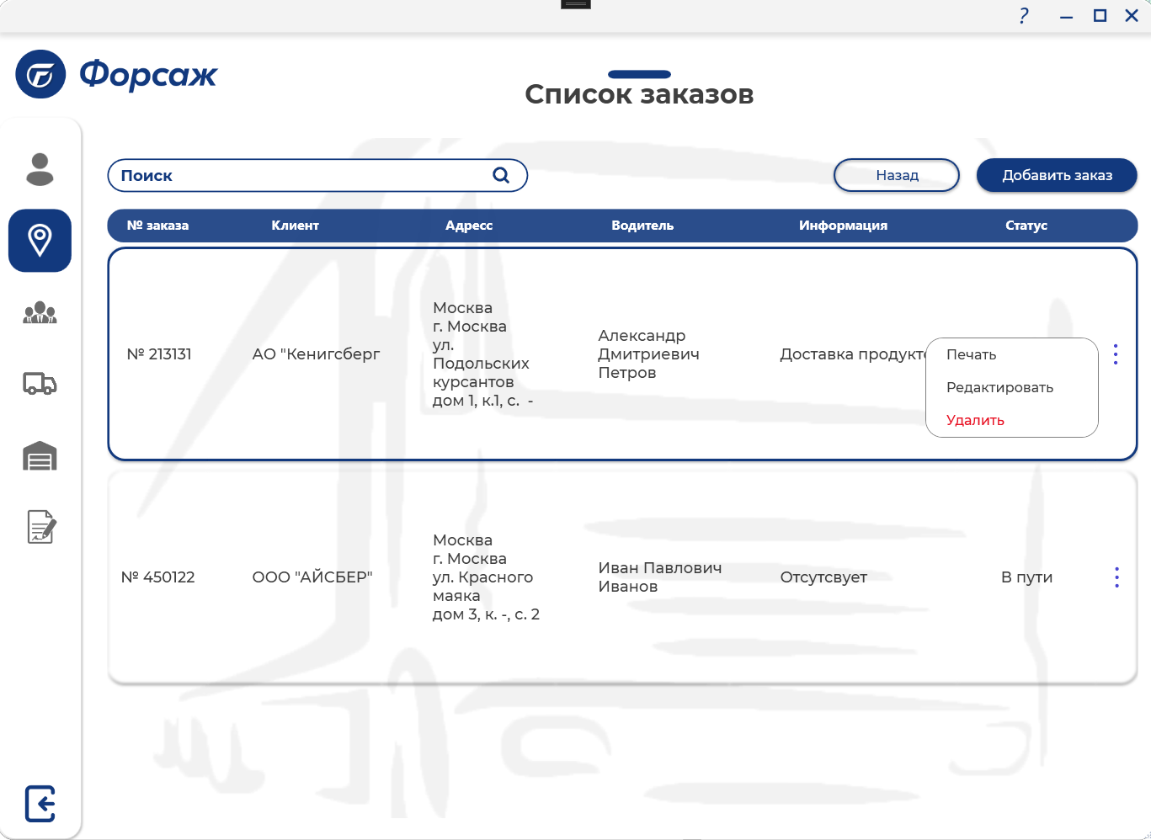

Рисунок 40 – Список заказов

Пользователь может распечатать выбранный заказ нажав на кнопку «печать». В этот момент происходит импорт в Microsoft Word по форме, где будет вся информация о заказе. Нажав на кнопку «добавить заказ», пользователь попадет на окно добавления заказа, где потребуется заполнить все нужные данные о заказе. Визуальное представление находится на рисунке 41.

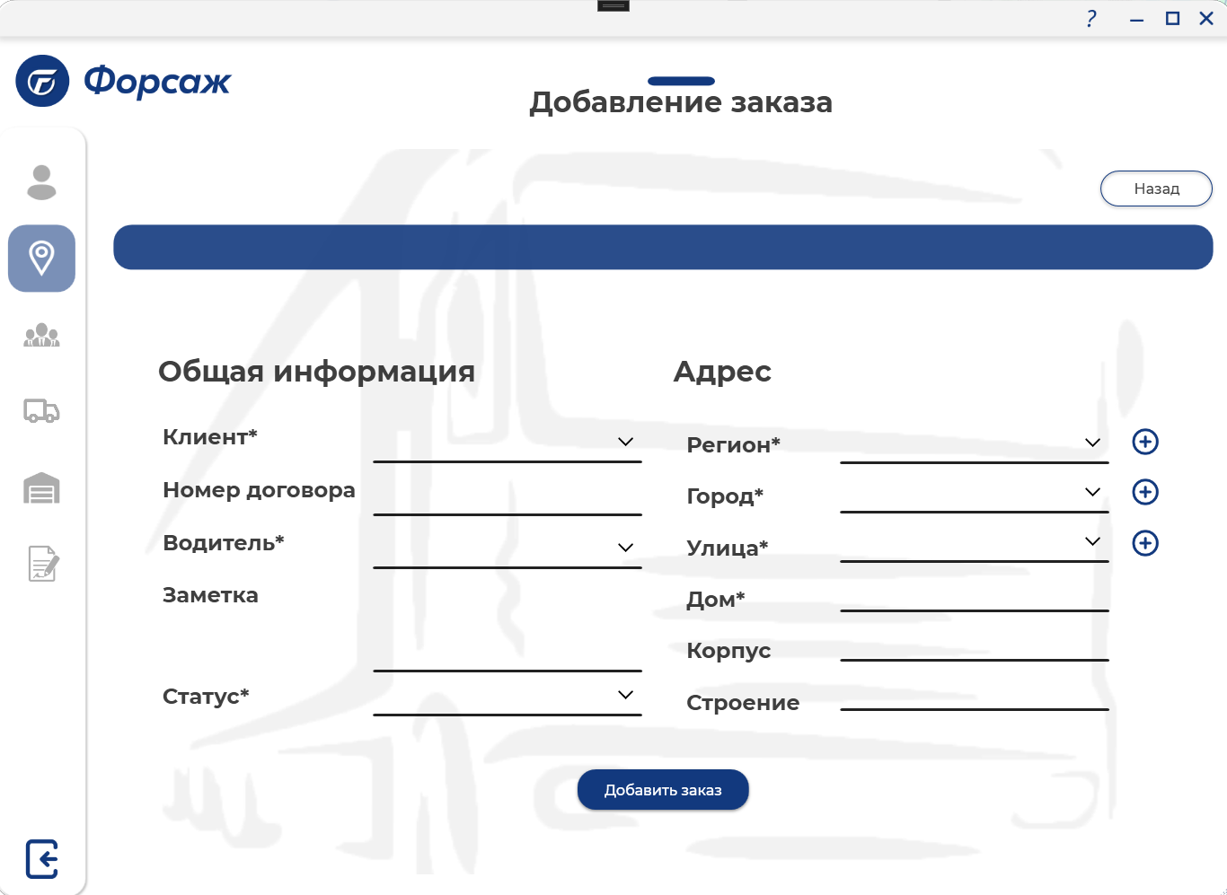

Рисунок 41 – Окно добавления заказа

Также пользователь может отредактировать выбранный заказ. Визуальное представление находится на рисунке 42.

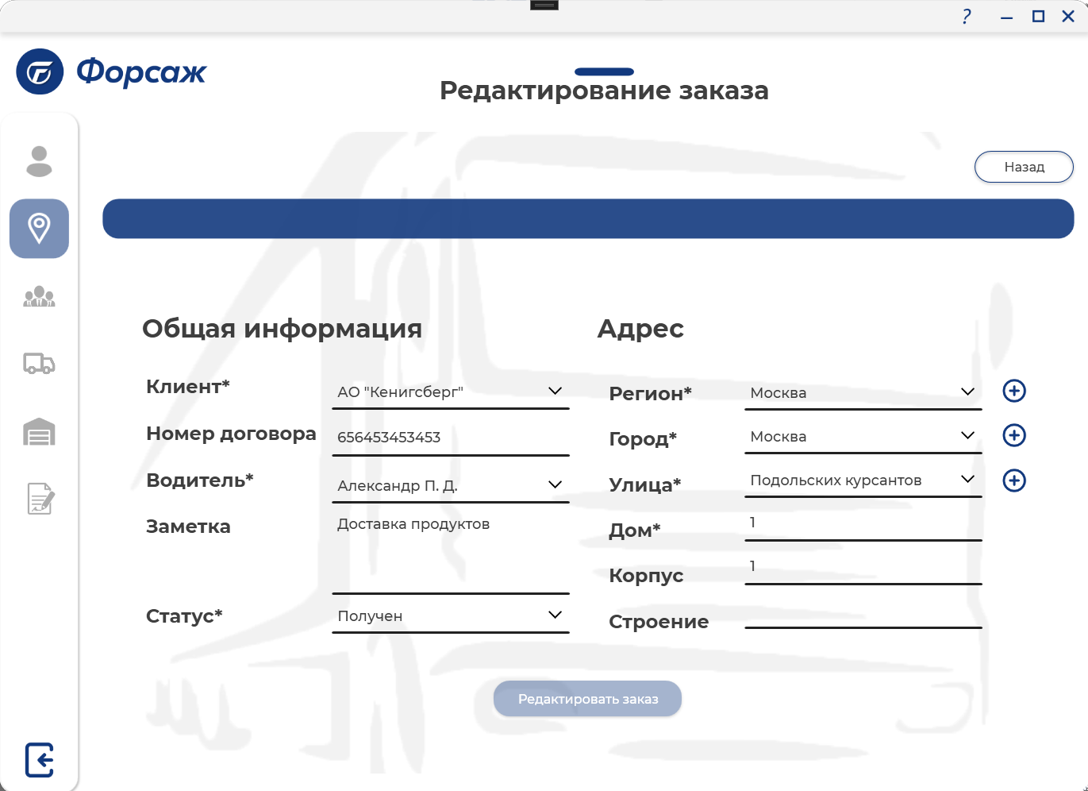

Рисунок 42 – Окно редактирования заказа

Нажав на кнопку «сотрудники», пользователь попадет на окно со списком сотрудников. У администратора, бухгалтера и директора отображаются все сотрудники, в то время как у логиста в списке присутствуют только водители. Визуальное представление находится на рисунке 43.

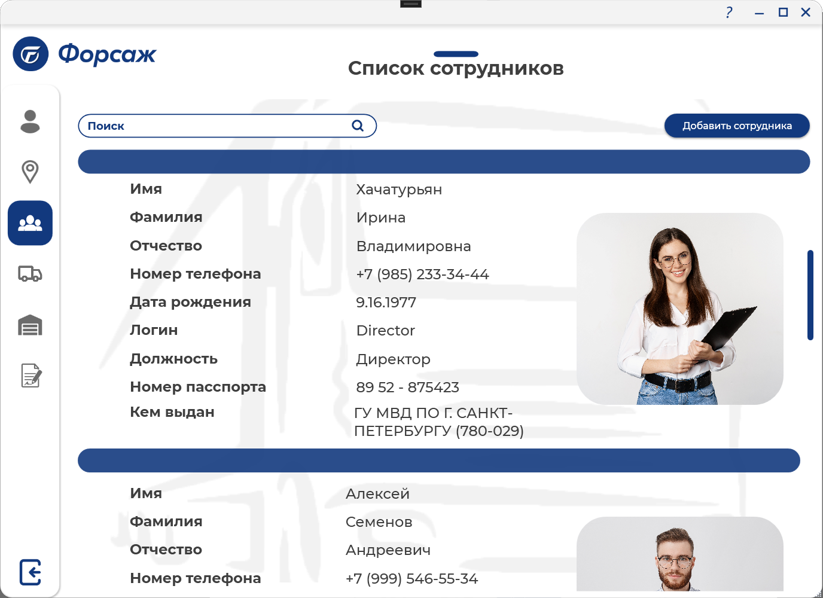

Рисунок 43– Список пользователей

Пользователь может добавить сотрудника, указав все нужные данные. Визуальное представление находится на рисунке 44.

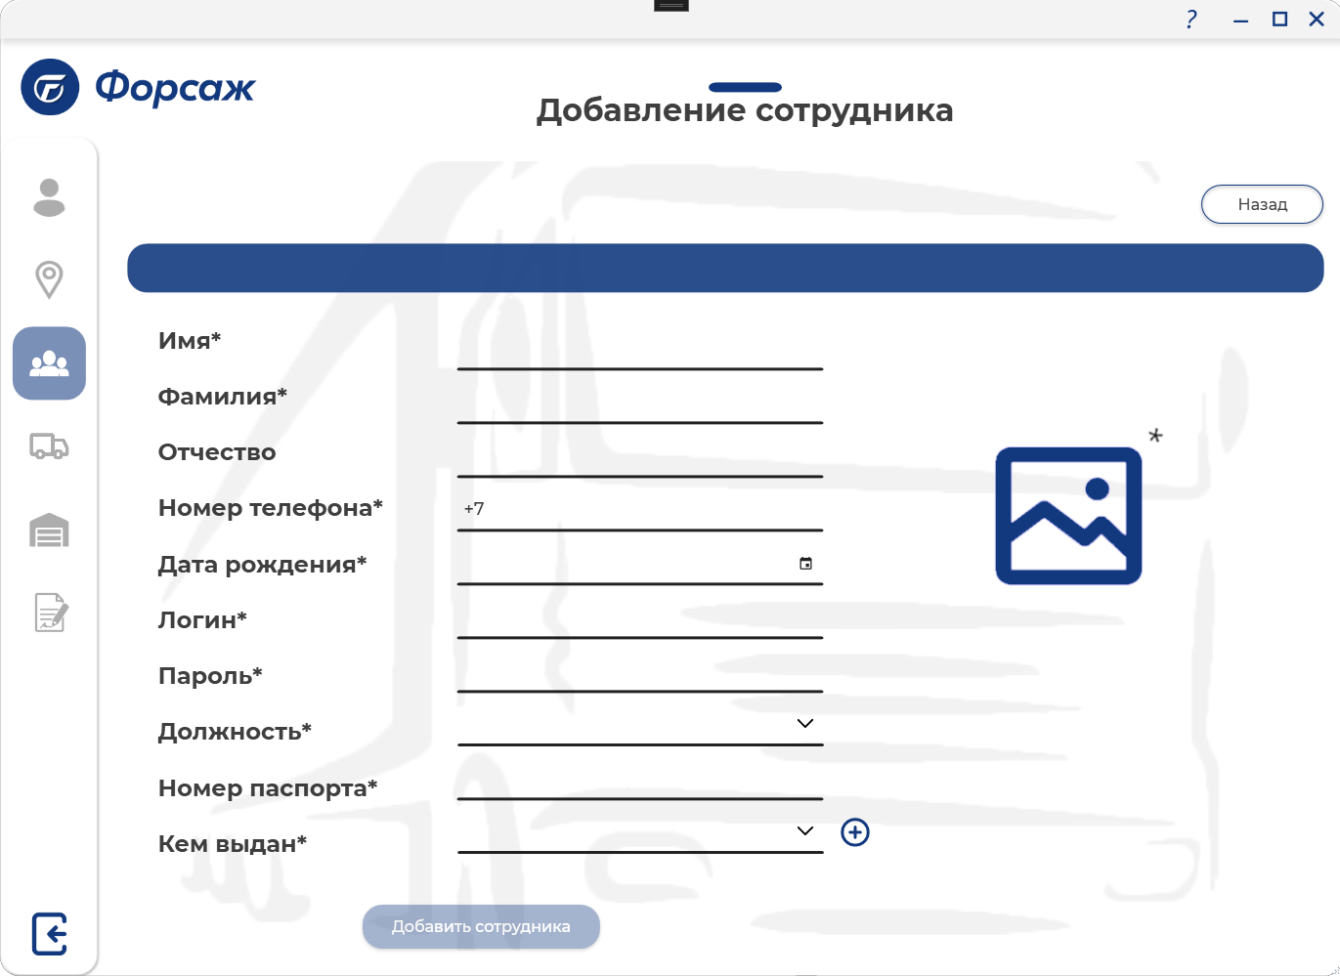

Рисунок 44 – Окно добавления сотрудника

Также пользователь может отредактировать выбранного сотрудника. Визуальное представление находится на рисунке 45.

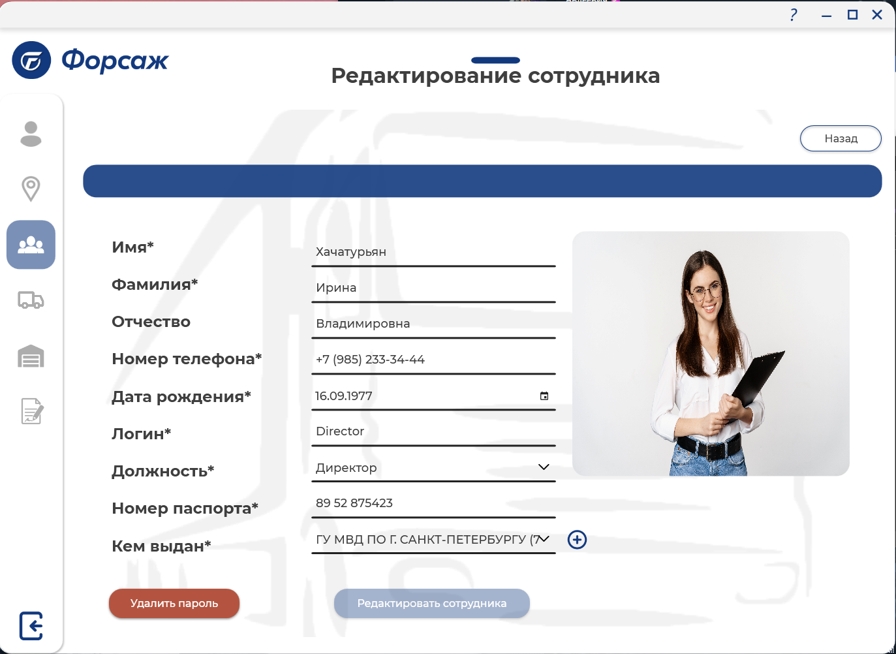

Рисунок 45 – Окно редактирования сотрудника

В списке транспорта, находится вся информация об автопарке организации. Данный раздел доступен только логисту и администратору. При нажатии кнопки «удалить пароль», пользовательский пароль будет удален и появится поле в котором администратор должен вписать временный пароль и сообщить его пользователю. Визуальное представление находится на рисунке 46.

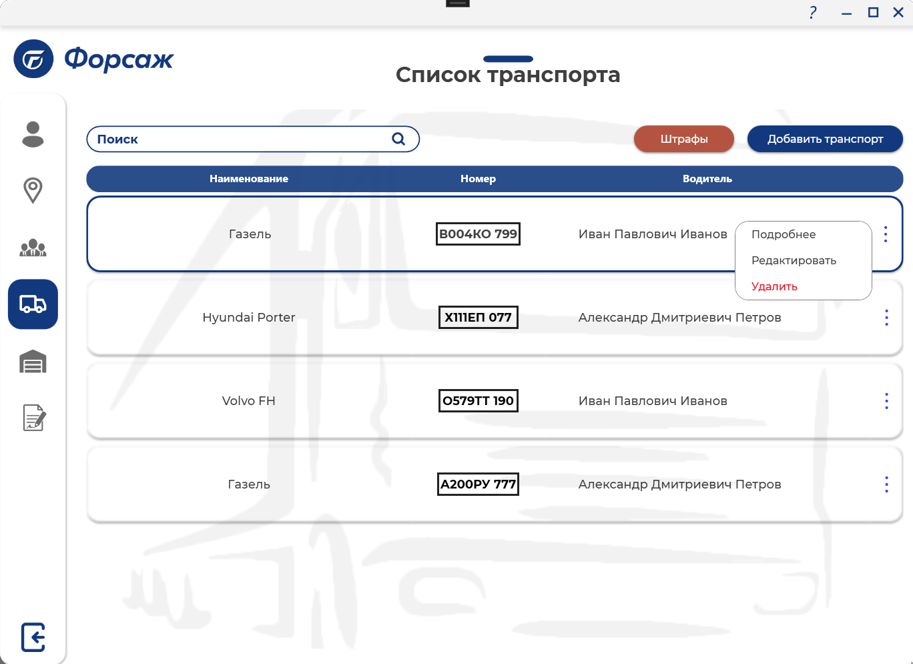

Рисунок 46 – Список транспорта

В списке указана только основная информация, чтобы увидеть все данные о конкретном транспортном средстве, пользователь должен нажать на кнопку «подробнее». Визуальное представление находится на рисунке 47.

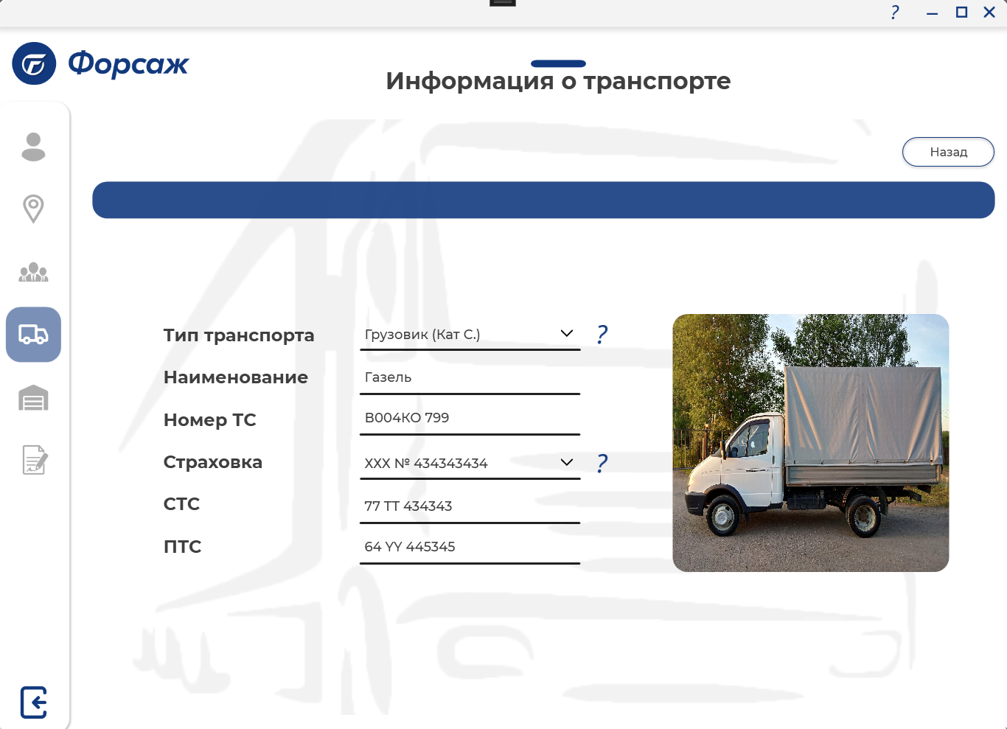

Рисунок 47 – Окно информации о транспорте

Помимо основной информации, можно узнать подробнее о типе транспорта, где указаны технические характеристики выбранного автомобиля. Визуальное представление находится на рисунке 48.

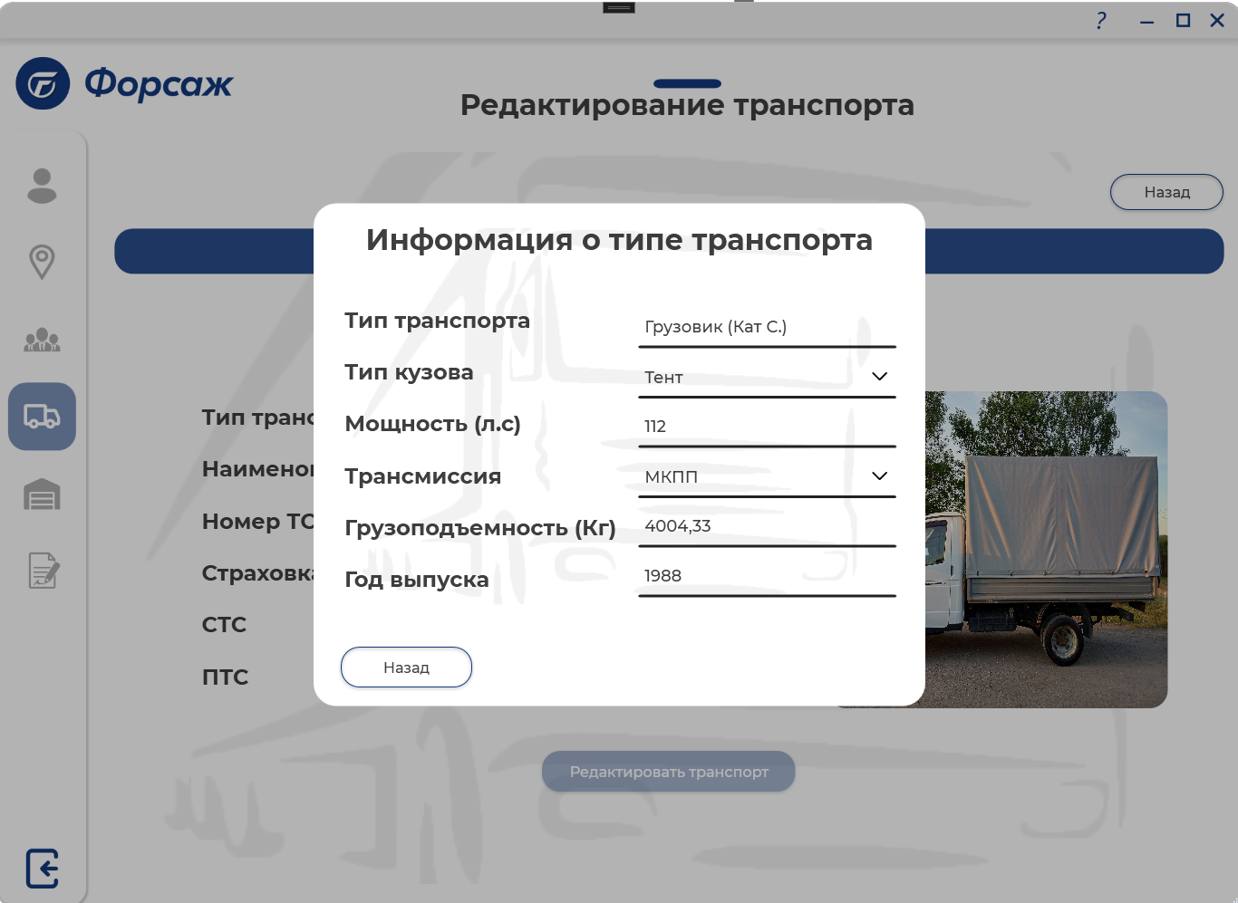

Рисунок 48 – Окно информации о типе транспорта

Также можно посмотреть информацию о страховке транспортного средства. Визуальное представление находится на рисунке 49.

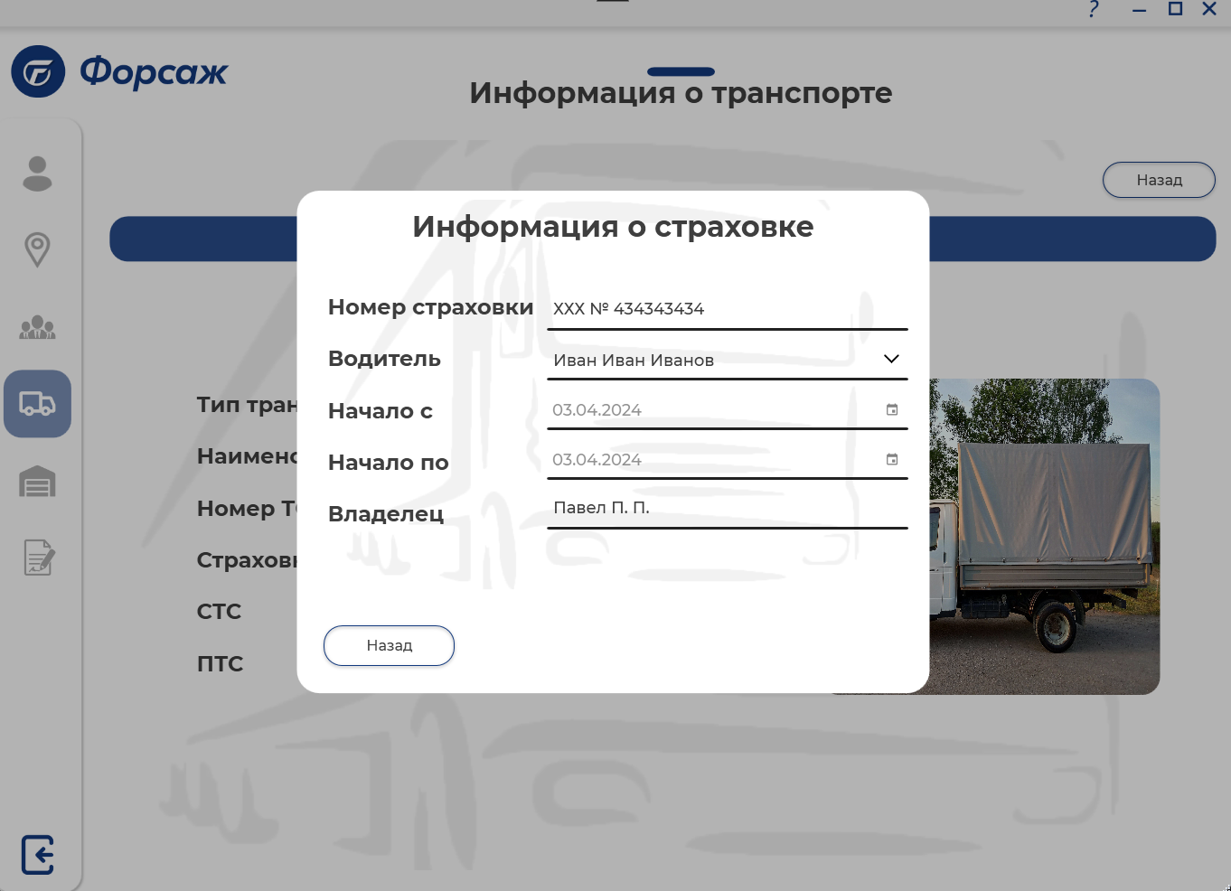

Рисунок 49 – Окно информации о страховке

Пользователь перейти в окно добавления транспорта где, указав все нужные данные, добавить новый транспорт. Визуальное представление находится на рисунке 50.

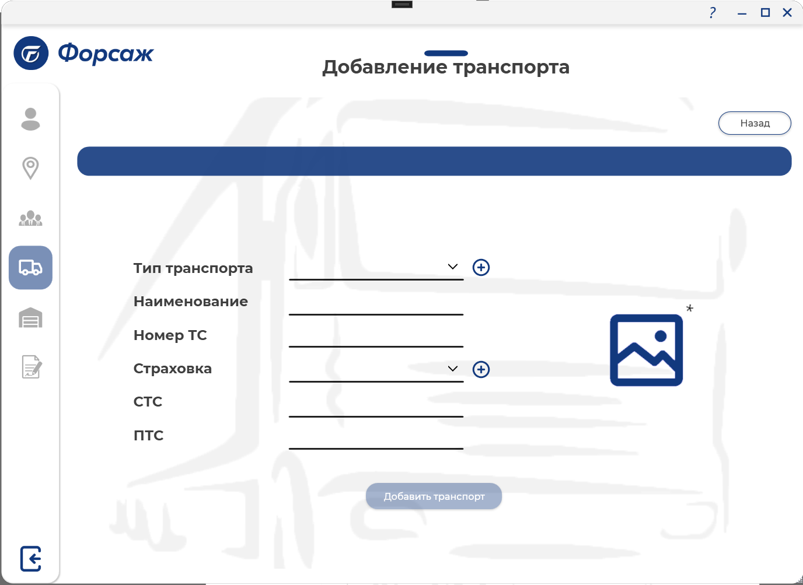

Рисунок 50 – Окно добавления транспорта

Пользователь может в любой момент отредактировать выбранный транспорт перейдя на окно редактирования. Визуальное представление находится на рисунке 51.

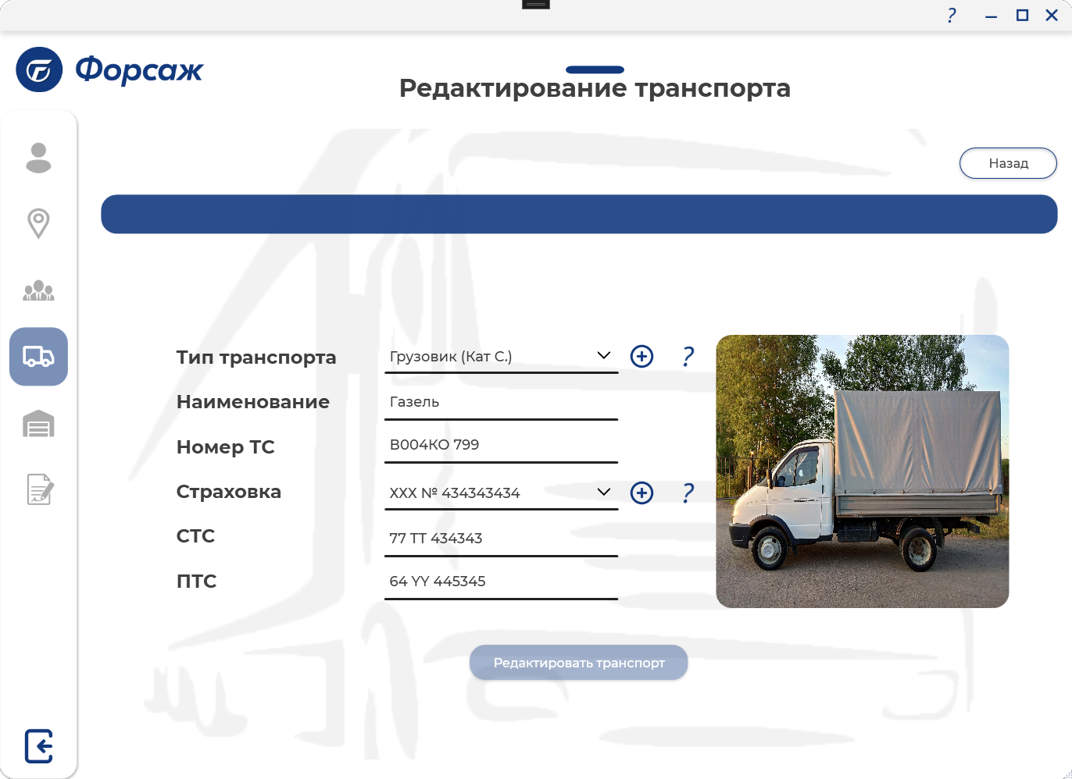

Рисунок 51 – Окно редактирования транспорта

Из списка транспорта пользователь может перейти на список штрафов ПДД. Визуальное представление находится на рисунке 52.

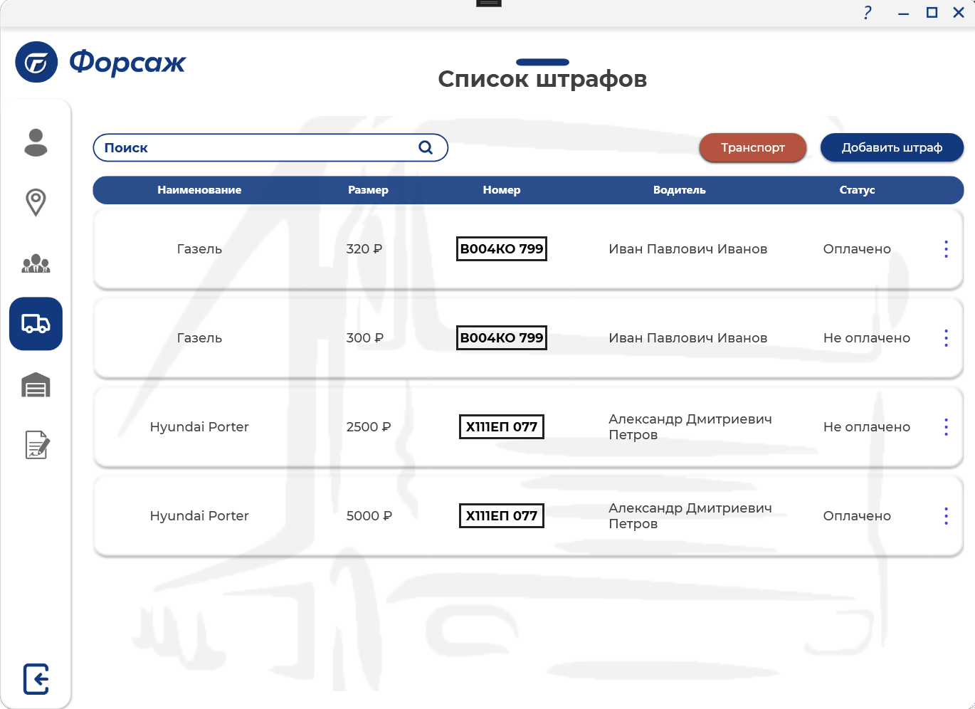

Рисунок 52 – Список штрафов

Пользователь может добавить нужный штраф, указав все нужные данные. Визуальное представление находится на рисунке 53.

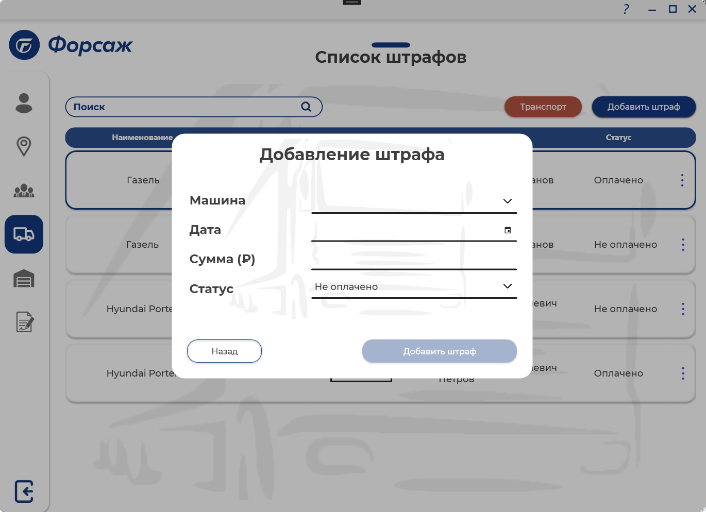

Рисунок 53 – Окно добавление штрафа

Также пользователь может отредактировать выбранный штраф. Визуальное представление находится на рисунке 54.

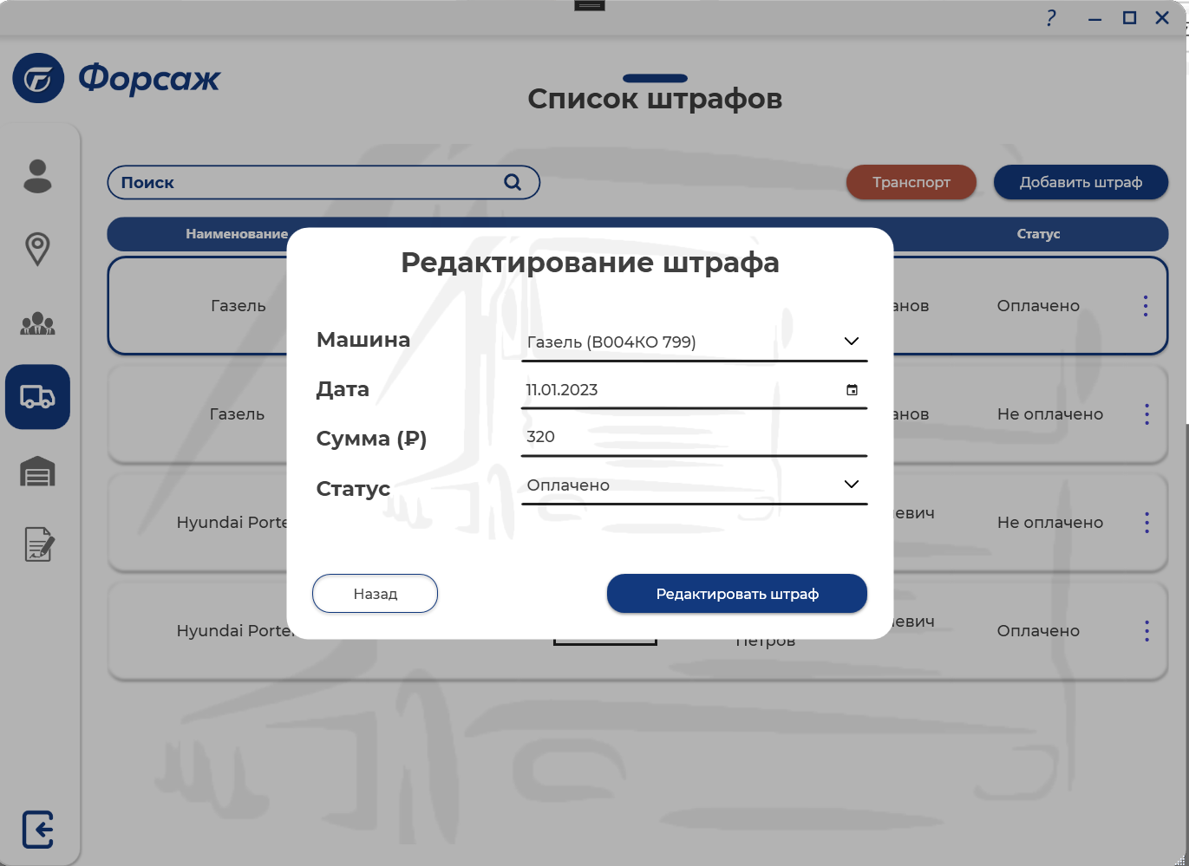

Рисунок 54 – Окно редактирования штрафа

Логисту доступен раздел со списком складов где размещена вся информация о складах. Визуальное представление находится на рисунке 55.

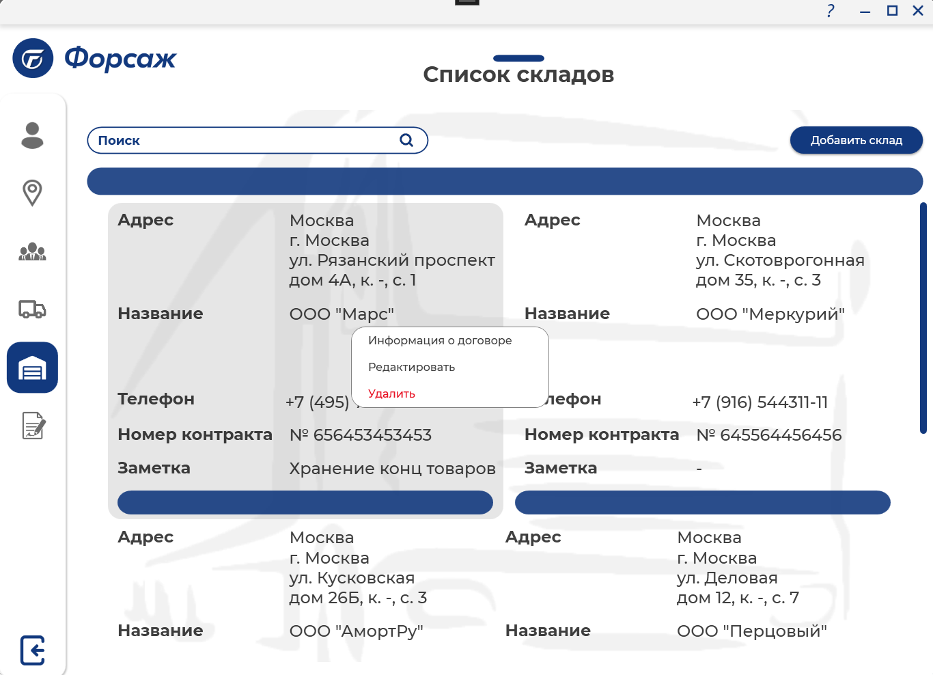

Рисунок 55 – Список складов

В списке пользователь может посмотреть информацию о договоре в выпадающем меню. Визуально представление находится на рисунке 56.

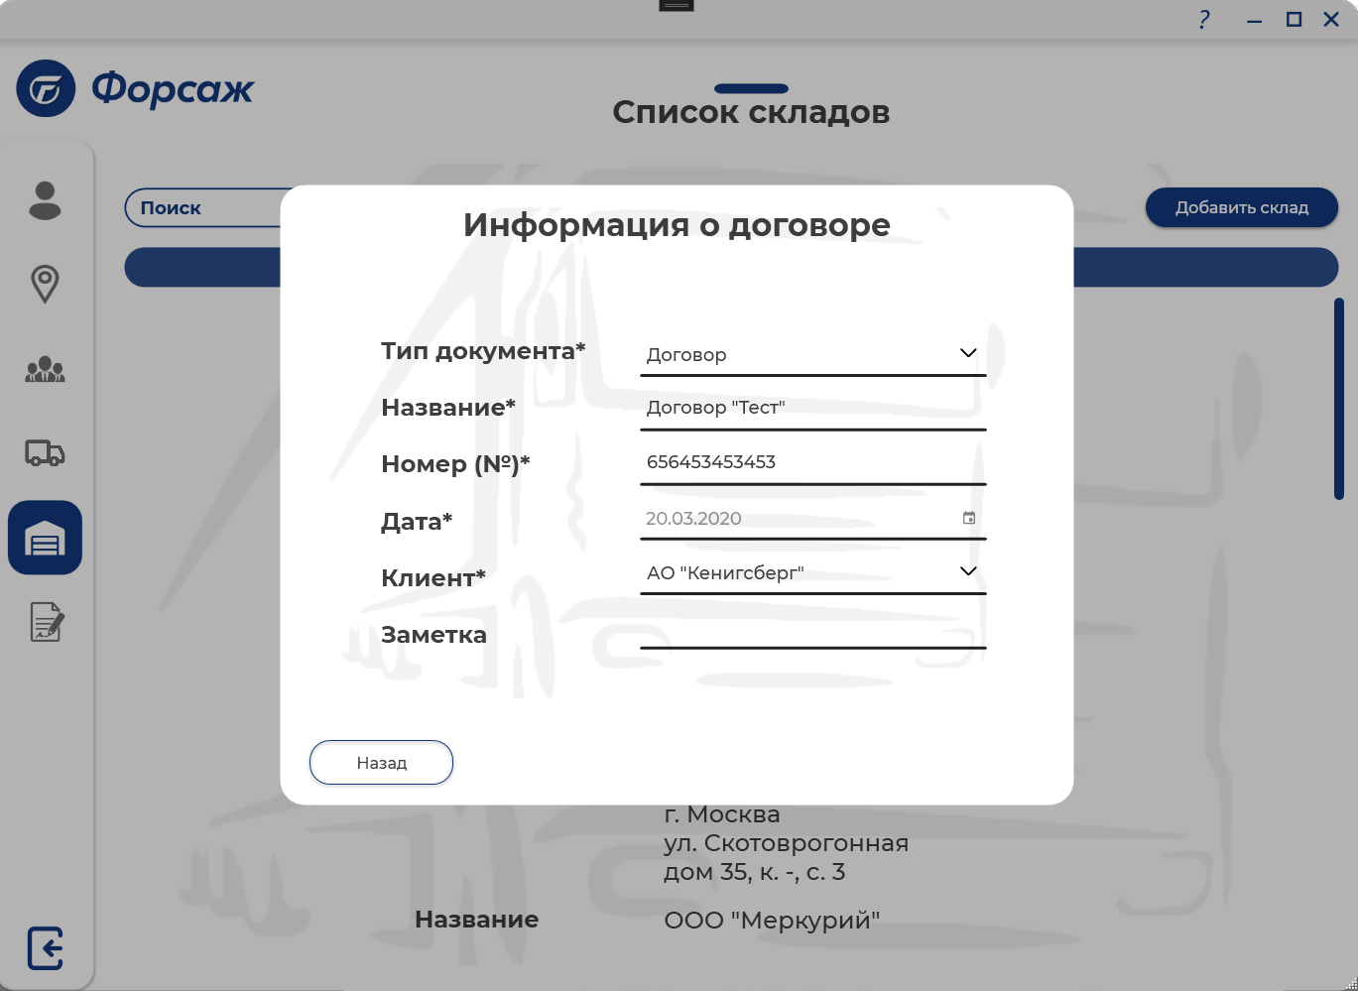

Рисунок 56 – Окно информации о договоре со складом

Пользователь может добавить новый склад указав всю нужную информацию. Визуальное представление находится на рисунке 57.



Рисунок 57 – Окно добавления склада

Нажав на кнопку «редактировать», пользователь сможет изменить информацию о нужном складе. Визуальная информация находится на рисунке 58.

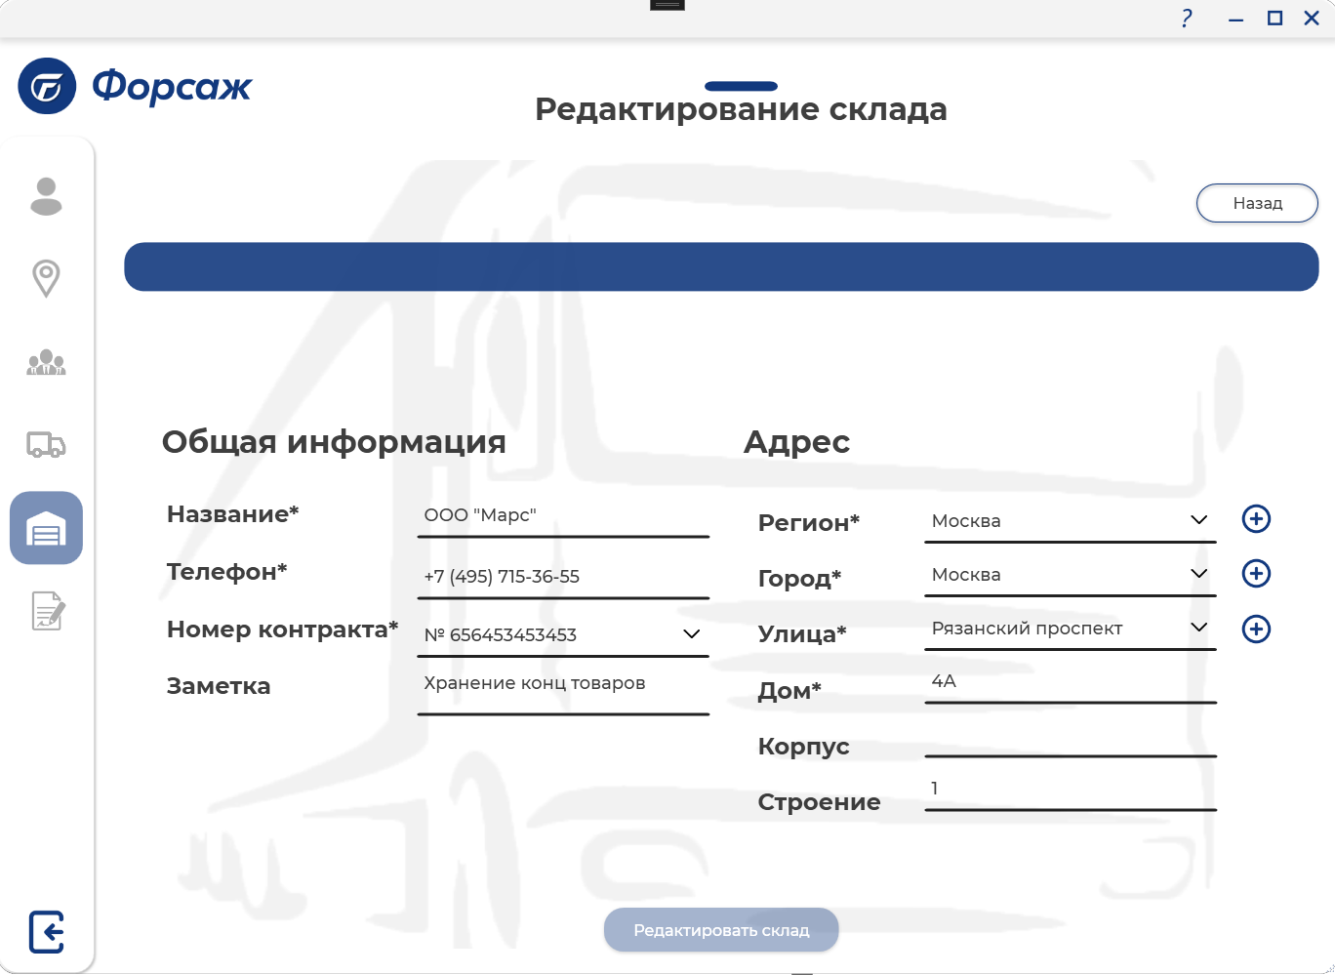

Рисунок 58 – Окно редактирования склада

Раздел с документами доступен только администратору и бухгалтеру. В нем имеется список со всеми добавленными документами. Визуальное представление находится на рисунке 59.

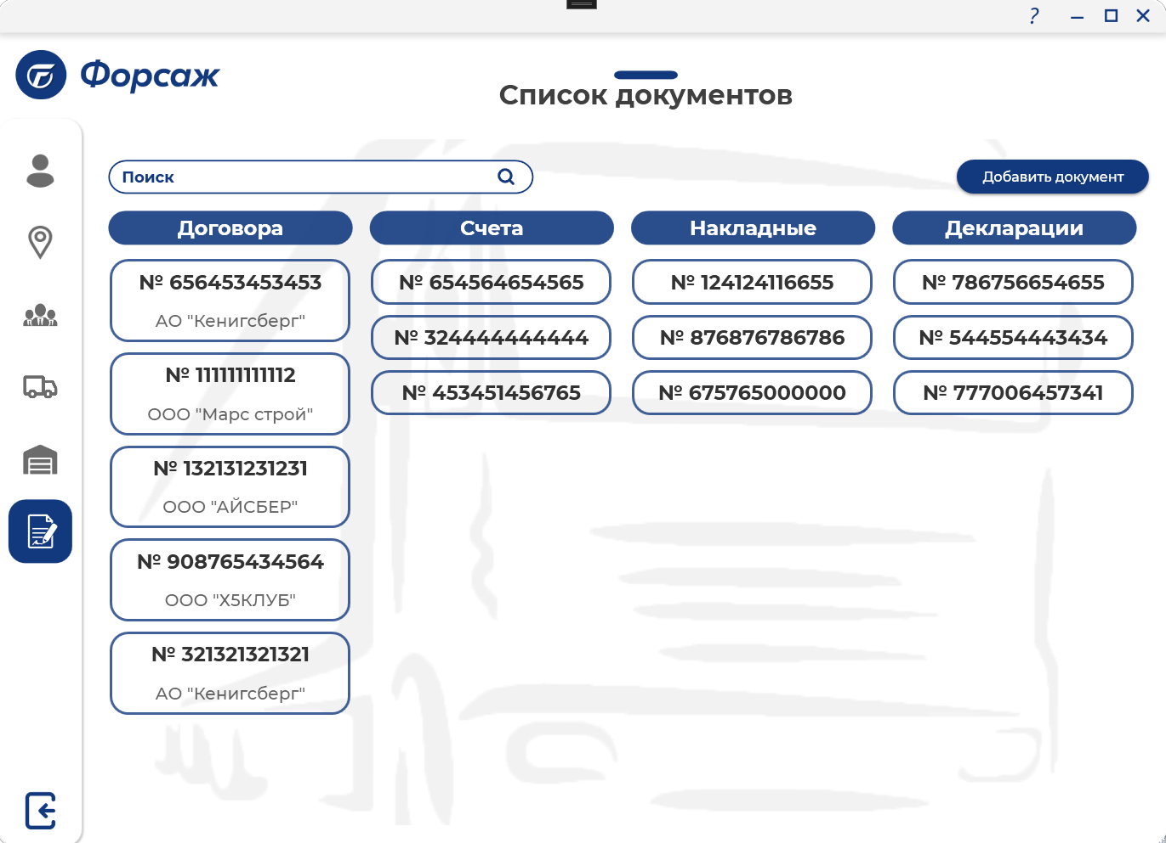

Рисунок 59 – Список документов

Для того чтобы добавить нужный документ, пользователю сначала потребуется указать нужный тип документа, после этого появятся нужные поля для выбранного типа. Визуально представление находится на рисунке 60.

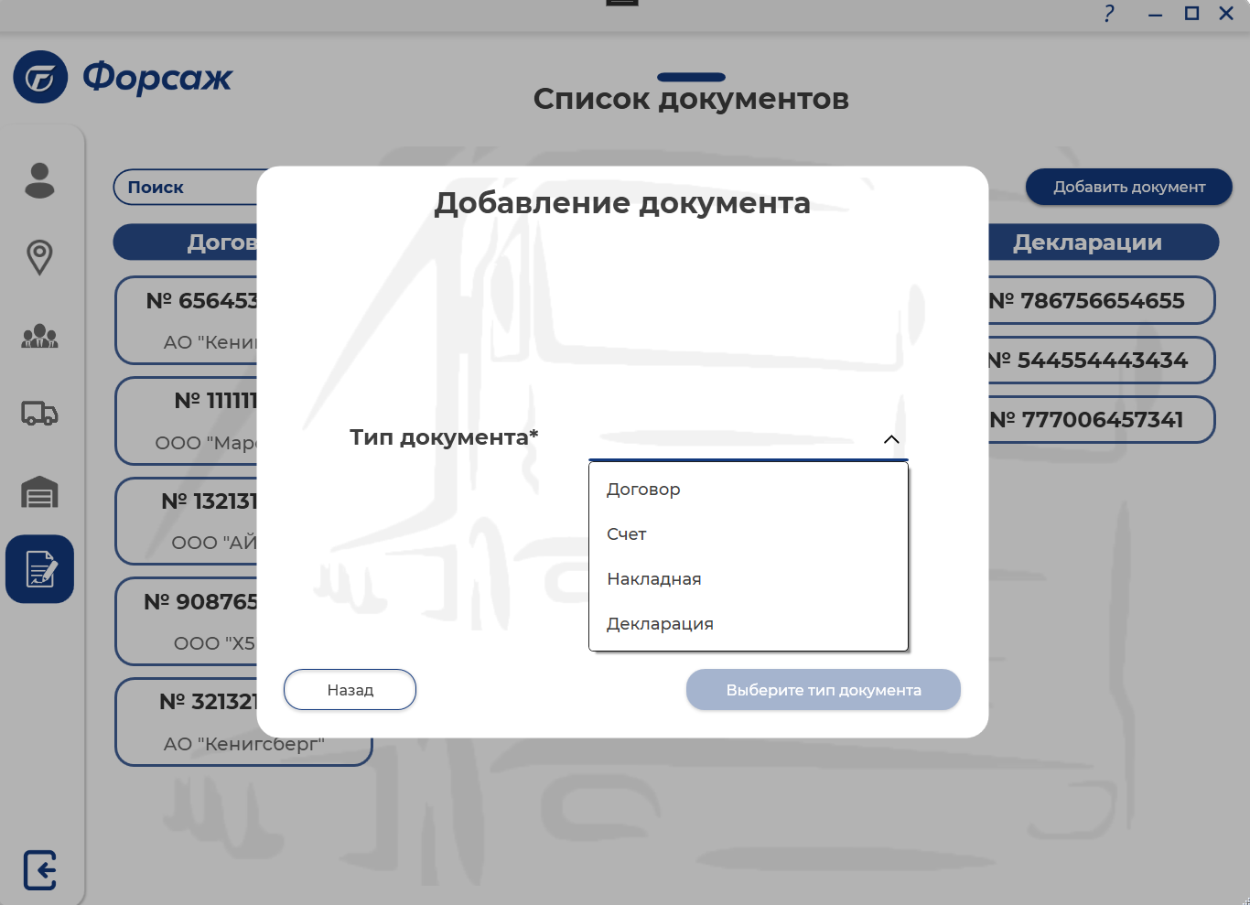

Рисунок 60 – Добавление документа

Выбрав «договор», появятся форма для заполнения всех данных данного документа. Визуальное представление находится на рисунке 61.

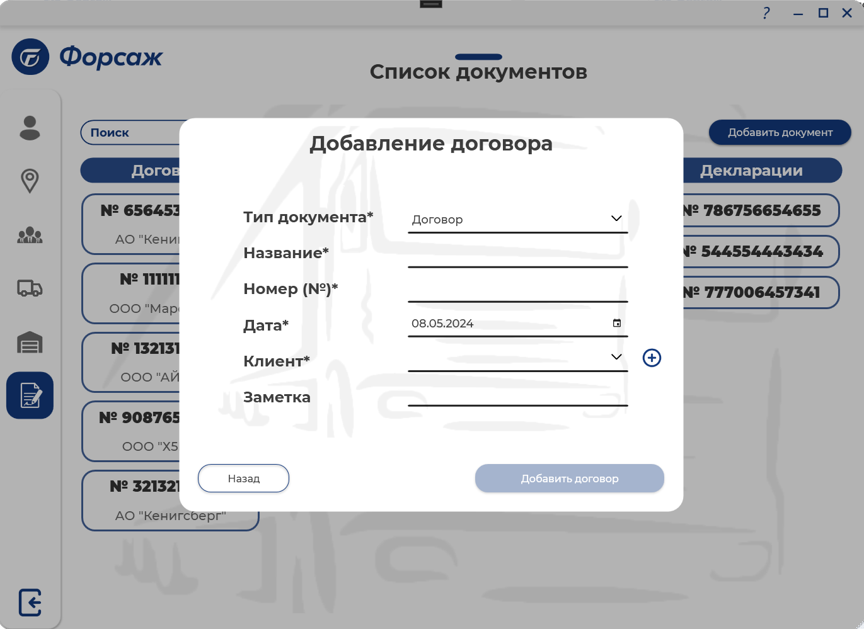

Рисунок 61 – Добавление договора

Для добавления договора понадобится добавить или выбрать клиента. Нажав на кнопку, появится окно добавления клиента. Визуальное представление находится на рисунке 62.



Рисунок 62 – Добавление клиента

Выбрав «счет», появятся форма для заполнения всех данных данного документа. Визуальное представление находится на рисунке 63.

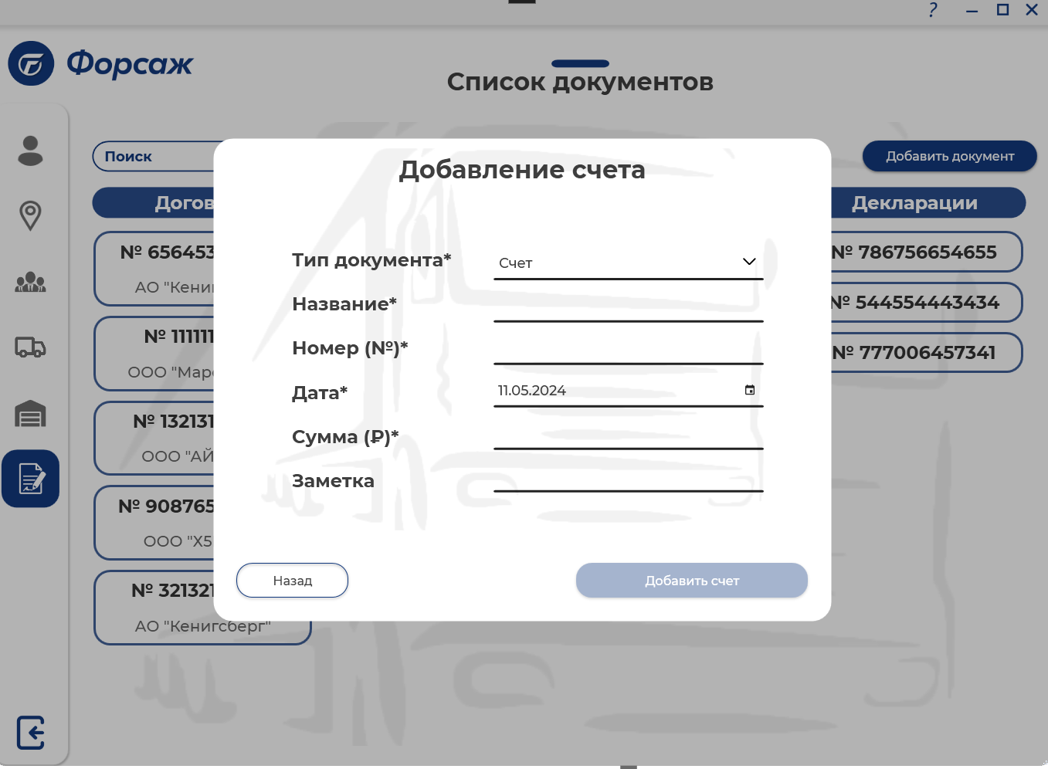

Рисунок 63 – Добавление счета

Выбрав «накладную», появятся форма для заполнения всех данных данного документа. Визуальное представление находится на рисунке 64.

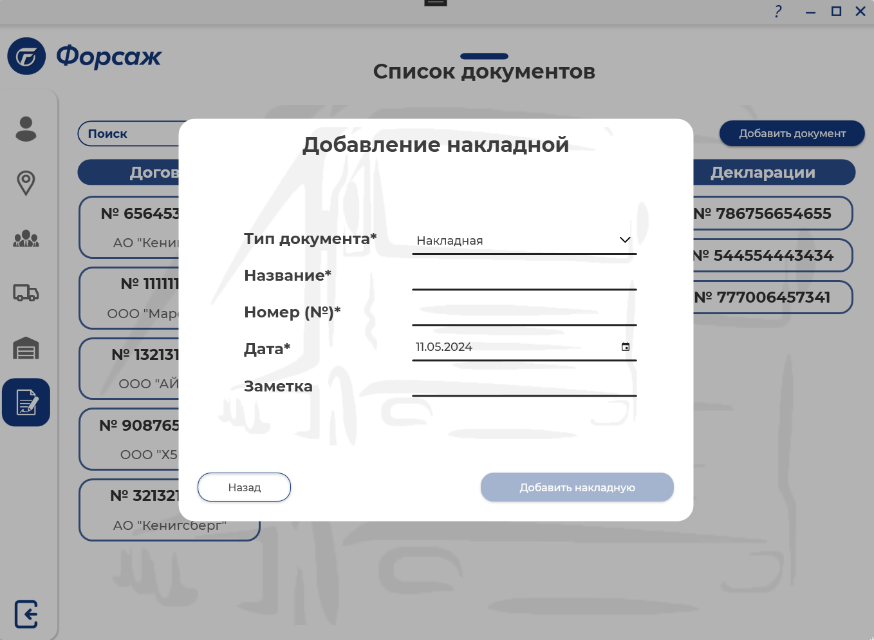

Рисунок 64 – Добавление накладной

Выбрав «декларацию», появятся форма для заполнения всех данных данного документа. Визуальное представление находится на рисунке 65.

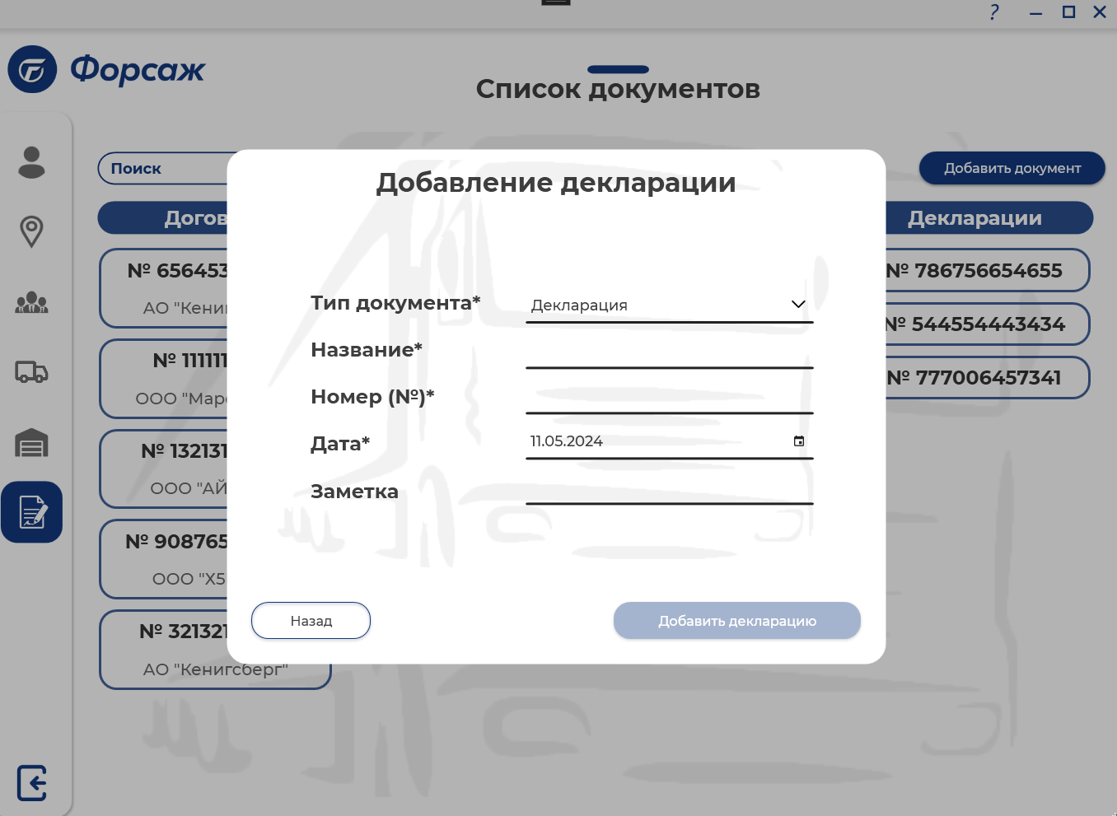

Рисунок 65 – Добавление декларации

Выбранный документ также можно отредактировать. Визуальное представление находится на рисунке 66.

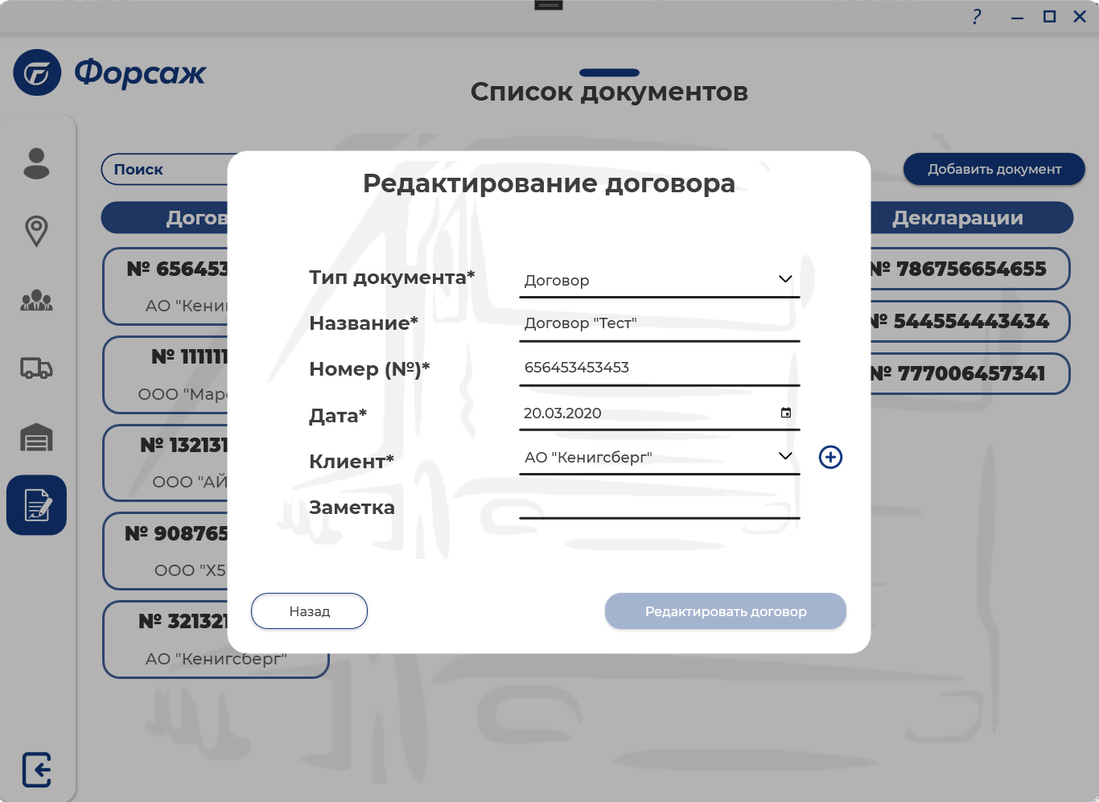

Рисунок 66 – Редактирование документа

Для того чтобы узнать всю информацию, пользователь может нажать на кнопку «подробнее» в выпадающем меню. Визуальное представление находится на рисунке 67.

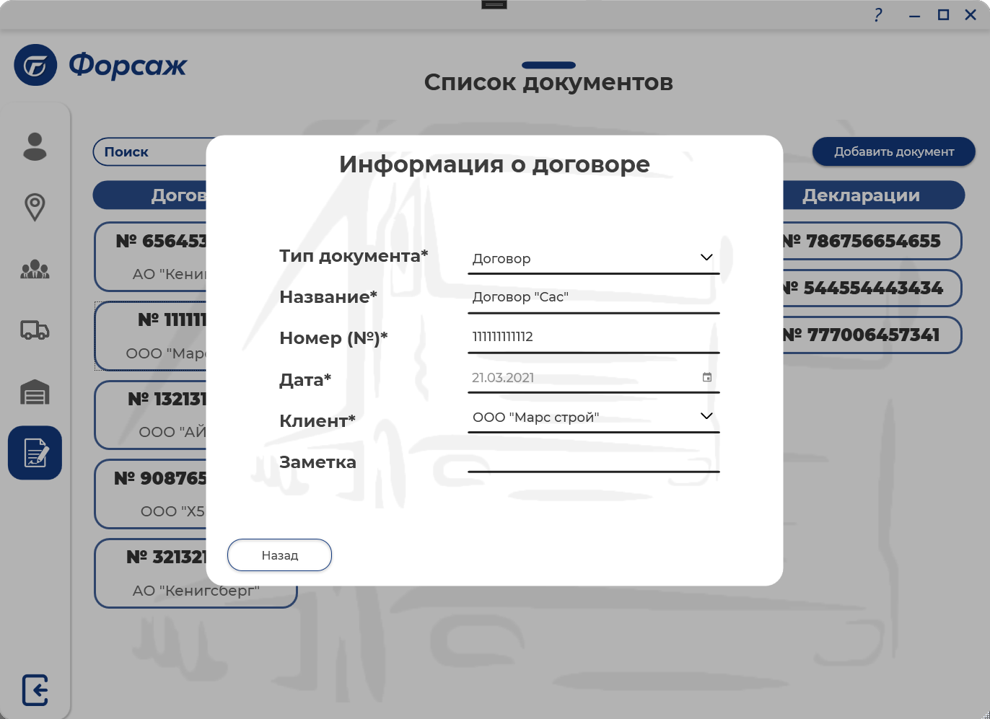

Рисунок 67 – Информация о документе

В информационной системе может потребоваться заполнить такие данные как регион, город и улица. Для этого организованны окна, на которых пользователь может добавить нужные данные. Визуальное представление находится на рисунках 68-70.



Рисунок 68 – Добавление региона



Рисунок 69 – Добавление города



Рисунок 70 – Добавление улицы

**ГЛАВА 3. ТЕХНИКО-ЭКОНОМИЧЕСКОЕ ОБОСНОВАНИЕ**

* 1. ***Технико-экономическое обоснование целесообразности создания автоматизированной информационной системы***

Разработка автоматизированной информационной системы направлена на создание программного продукта, который обладает следующими функциями:

* сбор данных: система предоставляет возможность собирать информацию из различных источников или вводить данные вручную;
* проверка корректности заполнения данных: осуществляется проверка введенных данных на соответствие определенным критериям или правилам;
* хранение информации: система обеспечивает сохранение данных в удобной и структурированной форме для последующего доступа и использования;
* учет внесенных данных: ведется учет всех изменений и дополнений, внесенных в систему, чтобы обеспечить полноту и достоверность информации.
  1. ***Расчет трудоемкости работ***

Автоматизированная информационная система разрабатывается временной творческой группой, состоящей из 2 человек: руководителя ДП и студента 4 курса. Состав работников приведен в таблице 26.

Таблица 26 – Рекомендуемый состав работников

|  |  |  |  |
| --- | --- | --- | --- |
| Наименование | Численность | Тарифный разряд | Месячный оклад руб. |
| Руководитель дипломного проекта | 1 | 7 | 1400 |
| Студент | 1 | – | 0 |

Ниже представлены этапы создания автоматизированной информационной системы (АИС):

* анализ предметной области;
* проектирование;
* разработка программного обеспечения;
* тестирование;
* сдача.

Трудоемкость выполнения работ рассчитана по формуле 1 (таблица 27):

|  |  |
| --- | --- |
| $$tp=\frac{3tmin+2tmax}{5}$$ | (1) |

Таблица 27 – Трудоемкость выполнения работ

|  |  |  |  |  |  |
| --- | --- | --- | --- | --- | --- |
| Наименование работ | t min | t max | tp | Техник | Руководитель |
| Изучение задания | 1 | 2 | 1,4 | 1,12 | 0,28 |
| Анализ предметной области | 3 | 4 | 3,4 | 2,72 | 0,68 |
| Подбор и изучение литературы и патентов | 2 | 3 | 2,4 | 1,92 | 0,48 |
| Проектирование UX/UI дизайна | 7 | 8 | 7,4 | 5,92 | 1,48 |
| Разработка ER-модели и выборка ПО | 4 | 5 | 4,4 | 3,52 | 0,88 |
| Разработка ПО | 11 | 13 | 11,8 | 9,44 | 2,36 |
| Тестирование | 5 | 6 | 5,4 | 4,32 | 1,08 |
| Сдача | 1 | 1 | 1 | 0,80 | 0,20 |
| Итого: | 34 | 42 | 37,2 | 29,76 | 7,44 |

* 1. ***Обоснование и расчет стоимости разработки информационной системы «Форсаж Логистик»***

Обоснование и расчет стоимости разработки информационной системы находится в приложении 6.

* 1. ***Расчет затрат на разработку автоматизированной системы***

Расходы на разработку данной системы представляют собой одноразовые затраты, возникающие на всех этапах создания информационной системы. Целью оценки себестоимости разработки проекта является определение затрат, связанных с его выполнением. Планируемая себестоимость разрабатываемой системы включает в себя все расходы, связанные с ее разработкой.

Основные составляющие расходов на разработку системы включают следующие статьи:

* затраты на материалы и ресурсы;
* затраты на оплату труда;
* взносы в государственные социальные фонды;
* амортизация основных средств;
* расходы на электроэнергию.
  1. ***Расчет материальных затрат***

Список «Материальные затраты» включает в себя расходы на приобретение следующих компонентов:

* сырья и материалов, необходимых для производства научно-технической продукции;
* комплектующих изделий и полуфабрикатов, используемых в качестве объектов исследований и для обслуживания и ремонта изделий;
* энергии различных видов, таких как электрическая, тепловая, сжатый воздух, холод и другие, используемые для технологических и производственных нужд научной организации.

Кроме того, в этот список также включаются расходы на упаковку и установку модулей, а также на расходные материалы, необходимые для выполнения проекта. Данные о расходных материалах приведены в таблице 28.

Таблица 28 – Расходные материалы

|  |  |  |  |  |
| --- | --- | --- | --- | --- |
| Наименование | Цена(руб.) | Количество | Сумма (руб.) | |
| Бумага | 200 | 2 | 400 | |
| Файлы | 50 | 2 | 100 | |
| Диск | 100 | 1 | 100 | |
| Карман для диска | 50 | 1 | 50 | |
| Папка | 750 | 1 | 750 | |
| Итог: | | | | 1425 |

* 1. ***Расчет стоимости машинного времени***

Определение стоимости машинного времени включает в себя расходы на техническое обслуживание оборудования, которые состоят из следующих составляющих:

* амортизационные выплаты;
* затраты на электроэнергию.

Амортизация начисляется отдельно для каждого объекта амортизируемого имущества. Начало начисления амортизации для каждого объекта происходит с 1-го числа месяца, следующего за месяцем, в котором этот объект был введен в эксплуатацию. Прекращение начисления амортизации для объекта происходит с 1-го числа месяца, следующего за месяцем, когда произошло полное списание его стоимости или, когда объект выбыл из состава амортизируемого имущества по любым причинам.

Для определения затрат на электроэнергию необходимо составить график рабочего времени. амортизационных отчислениях за программное обеспечение представлен в таблице 29. Амортизационные отчисления за технику представлены в таблицы 30. Баланс времени на разработку ПО приведен в таблице 31.

Таблица 29 – Амортизационные отчисления за программное обеспечение

|  |  |  |  |  |  |  |  |
| --- | --- | --- | --- | --- | --- | --- | --- |
| Наименование | Балансовая стоимость,  руб. | Норма амортизации | Срок эксплуатации, мес. | Амортизация | Количество экземпляров | Итоговая амортизация, руб. | |
| SQL Server Management Studio 19 |  | 20 | 2 | 0 | 1 | 0 | |
| MS SQL Server 18 | 0 | 20 | 2 | 0 | 1 | 0 | |
| Microsoft Office | 0 | 20 | 2 | 0 | 1 | 0 | |
| Visual Studio 2022 | 0 | 20 | 2 | 0 | 1 | 0 | |
| Итог: | | | | | | | 0 | |

Таблица 30 – Амортизационные отчисления за технику

|  |  |  |  |  |  |  |
| --- | --- | --- | --- | --- | --- | --- |
| Наименование техники | Балансовая стоимость, руб. | Норма амортизации | Срок эксплуатации. Мес. | Амортизация, руб. | Количество экземпляров техники | Итоговая амортизация, руб. |
| Персональный компьютер | 130000 | 20 | 2 | 6500 | 1 | 6500 |
| Итог: | | | | | | 6500 |

Таблица 31 – Баланс времени на разработку ПО

|  |  |  |  |
| --- | --- | --- | --- |
| Месяц | Календарных дней | Рабочих дней | Рабочих часов |
| Апрель | 30 | 21 | 168 |
| Май | 31 | 22 | 176 |
| Итог | 61 | 43 | 344 |

Затраты на электроэнергию представлены в таблице 32.

Таблица 32 – Затраты на электроэнергию

|  |  |  |  |  |
| --- | --- | --- | --- | --- |
| Наименование техники | Потребляемая мощность, КВт | Стоимость электроэнергии, КВт/ч | Время эксплуатации | Итог |
| Персональный компьютер | 0,6 | 6,43 | 344 | 1327,15 |
| Итог: | | | | 1327,15 |

* 1. ***Расчет общих затрат на заработную плату***

В разделе «Затраты на оплату труда» отражаются расходы на вознаграждение основного персонала, занятого в производственных процессах. Сюда включаются как основная, так и дополнительная заработная плата. Основная заработная плата выплачивается за отработанное время, тогда как дополнительная заработная плата предназначена для компенсации времени, не отработанного сотрудником. Подробные сведения о заработной плате персонала представлены в таблице 33.

Таблица 33 – Оплата труда работников

|  |  |  |  |  |
| --- | --- | --- | --- | --- |
| №п/п | Наименование показателя | Условное обозначение | Значение показателя | Единица измерения |
| 1 | Количество студентов | NЧ | 1 | чел. |
| 2 | Оклад студента | ОМ | 0 | руб. |
| 3 | Количество руководителей дипломного проекта | NЧ | 1 | руб. |
| 4 | Оклад руководителя дипломного проекта | ОМ | 1400,00 | руб. |
| 5 | % использованного рабочего  времени студента | ПРВ | 80 | % |
| 6 | % использованного рабочего времени руководителя группы | ПРВ | 20 | % |
| 7 | Число месяцев проведения работ | Т | 2 | мес. |

За время разработки дополнительная заработная плата, премии и единовременные (разовые) поощрительные выплаты не выплачивались. Таким образом, подставляя исходные данные, получаем таблицу 34.

Таблица 34 – Фонд заработной платы

|  |  |  |  |  |
| --- | --- | --- | --- | --- |
| Должность | Оклад.  руб. | % исполь­зованного времени | Число месяцев проведения работ | Заработная плата, руб. |
| Руководитель ДП | 1400 | 20 | 2 | 2800,00 |
| Студент | 0 | 80 | 2 | 0 |
| Итог: | | | | 2800,00 |

* 1. ***Расчет страховых социальных отчислений***

В соответствии с действующим законодательством РФ, устанавливаются определенные нормативы отчислений от суммы основной и дополнительной заработной платы. Эти отчисления включают страховые взносы в государственные внебюджетные фонды и отчисления в фонд обязательного социального страхования от несчастных случаев на производстве и профессиональных заболеваний. Страховые тарифы учитываются с учетом класса профессионального риска отрасли экономики.

Себестоимость разработки АИС показана в таблице 35.

Таблица 35 – Себестоимость разработки ИС

|  |  |
| --- | --- |
| Наименование статей расходов | Затраты, руб. |
| Расходные материалы | 1425 |
| Затраты на заработную плату | 2800,00 |
| Амортизационные отчисления | 6500 |
| Затраты на электроэнергию | 1327,15 |
| Отчисления на социальные нужды | 845,60 |
| Итого основные расходы | 12897,75 |
| Накладные расходы 10% | 1289,775 |
| Себестоимость – сумма основных и накладных расходов | 14187,53 |

Вывод:

Общие издержки на разработку информационной системы оцениваются в размере 14 187,53 рублей. Основная часть издержек приходится на расходы на электроэнергию и амортизацию оборудования, использованного в процессе создания информационной системы.

**ЗАКЛЮЧЕНИЕ**

В рамках данного проекта мы рассмотрели процесс проектирования и разработки автоматизированной информационной системы (АИС) для компании ООО «Форсаж». Этот проект имеет стратегическое значение для компании, поскольку он направлен на повышение эффективности работы компании.

В процессе разработки информационной системы для транспортной компании «Форсаж» был совершен множественный переход через ряд критически важных этапов, на каждом из которых выстраивались основные стратегические планы и проектные решения. Этот путь начался с тщательного определения требований, включая глубокий анализ потребностей компании и сопоставление их с целями автоматизации. Как результат, была разработана концепция системы, нацеленная на максимальное соответствие потребностям бизнеса и эффективное улучшение логистических процессов.

Во время разработки общей архитектуры системы особое внимание было уделено созданию устойчивой и интегрированной структуры, которая могла бы обеспечить не только эффективную работу отдельных компонентов, но и их взаимодействие в рамках единого функционального пространства. Это требовало глубокого анализа бизнес-процессов компании и выявления оптимальных путей их автоматизации. Были проведены многочисленные обсуждения и консультации с ключевыми заинтересованными сторонами, чтобы обеспечить максимальное соответствие системы потребностям бизнеса.

Одним из самых трудоемких задач стала реализация системы, которая включала в себя написание и отладку программного кода, настройку базы данных и развертывание системы на рабочих машинах. Важно было обеспечить высокую степень надежности и безопасности, чтобы минимизировать риски возможных сбоев и утечек данных. Параллельно с этим проводилось тщательное тестирование всех функциональных возможностей системы, чтобы удостовериться в ее корректной работе в различных сценариях использования. В данном дипломном проекте были проведены следующие этапы:

1. разработка методологии исследования;
2. формулирование задач проектирования и разработки;
3. создание диаграмм и архитектуры программного обеспечения предприятия;
4. оценка технических характеристик серверов и рабочих станций;
5. определение необходимости использования компьютерной техники для выполнения задач;
6. проектирование схемы документооборота;
7. анализ системы обеспечения информационной безопасности и защиты данных;
8. исследование существующих разработок информационных систем и выбор стратегии автоматизации;
9. оценка проектных решений по программному обеспечению, выявление их достоинств и недостатков, и обоснование выбора для конкретной информационной системы;
10. анализ жизненного цикла msf с учетом его принципов, влияющих на работу команды разработки;
11. описание характеристик входной, нормативно-справочной, оперативной и результирующей информации;
12. создание диаграммы дерева функций и описание каждой функции;
13. разработка диаграммы сценария диалогов с подробным описанием каждого диалога на каждом экране;
14. характеристика базы данных, разработка ER-диаграммы, определение первичных, внешних и уникальных ключей, а также типов данных столбцов;
15. оценка структурной схемы пакета, анализ модулей приложения и базы данных;
16. разработка структурной схемы пакета и составление таблицы модулей с их описанием;
17. создание блок-схемы процесса авторизации;
18. подробное описание всей информационной системы, включая экранные формы для авторизации, управления администратора, продавца и покупателя, а также диалоговые окна для отображения изменений и действий пользователя.

После успешного завершения развертывания системы начался этап ее внедрения и сопровождения, который включал в себя обучение персонала, поддержку пользователей и развитие системы. Одновременно с этим осуществлялся мониторинг работы системы и оперативное реагирование на любые возникающие проблемы или запросы. Важно было поддерживать высокий уровень удовлетворенности пользователей и обеспечивать непрерывную работоспособность системы в условиях быстро меняющейся бизнес-среды.

Также в процессе изучения предприятия были изучены процессы работы, замечены и учтены недостатки, которые влияли на затрачиваемое время. Данные сложности в работе были упрощены и стали автоматизированы.

В результате внедрения информационной системы транспортная компания «Форсаж» получила значительные выгоды и улучшения в своей деятельности. Система позволила оптимизировать логистические операции, улучшить управление ресурсами и повысить общую эффективность бизнес-процессов. Благодаря автоматизации ключевых операций компания стала более гибкой и конкурентоспособной, что отразилось на ее успехе и росте на рынке.

**СПИСОК ИСПОЛЬЗУЕМЫХ ИСТОЧНИКОВ**

1. Федеральный закон № 149-ФЗ от 27.07.2006 «Об информации, информационных технологиях и о защите информации».
2. Федеральный закон № 152-ФЗ от 27.07.2006 «О персональных данных».
3. Федеральный закон № 160-ФЗ от 19.12.2005 «О ратификации Конвенции Совета Европы о защите физических лиц при автоматизированной обработке персональных данных».
4. ГОСТ 2.105-95 – Единая система конструкторской документации (ЕСКД). Общие требования к текстовым документам.
5. ГОСТ 7.1-2003 – СИБИД. Библиографическая запись. Библиографическое описание. Общие требования и правила составления Вендров А.М., Проектирование программного обеспечения экономических информационных систем: М: Финансы и статистика, 2015, 544 с.
6. ГОСТ 7.32-2001 СИБИД – Отчет о научно-исследовательской работе. Структура и правила оформления в ред. Изменения №1 от 01.12.2005, ИУС №12, 2005.
7. ГОСТ Р 7.0.11-2011 – Система стандартов по информации, библиотечному и издательскому делу.
8. ГОСТ Р 7.0.5-2008 – Библиографическая Ссылка.
9. ГОСТ Р 7.0.5-2008 – Библиографическая ссылка. Общие требования и правила составления.
10. ГОСТ Р 7.097-2016 Система стандартов по информации, библиотечному и издательскому делу. Требования к оформлению документов.
11. Тотмянина С.В. Методические рекомендации по выполнению, оформлению и защите дипломного проекта.
12. Авторы: Троелсен и Джепикс, Перевод Артеменко Ю. Н. Язык программирования C# 7 и платформы .NET и .NET Core, 2020,1328 с.
13. Душан Петкович, Microsoft SQL Server. Руководство для начинающих, 2020, 667 с.
14. Ицик Бен-Ган, Microsoft SQL Server 2012. Основы T-SQL, 2021 401 с.
15. Лари Рокоф, Язык SQL, 2021 – 352 с.
16. Мартишин С. А., Храпченко М. В., Базы данных. Практическое применение СУБД SQL- и NoSOL-типа для применения проектирования информационных систем, 2020 – 723 с.
17. Михаил Фленов, Transact-SQL, 2020, 724 с.
18. Рахул Батра, SQL Primer: An Accelerated Introduction to SQL Basics, 2020 – 352 с.
19. Толстобров А. П., Фертиков В. В., Язык SQL в примерах и задачах, 2020 – 323 с.
20. Material Design in xaml. [Электронный ресурс]. URL: http://materialdesigninxaml.net/. (Дата обращения: 11.05.2024).
21. Metanit.com Сайт о программировании: [Электронный ресурс]. М., 2010-2020. URL: https://metanit.com. (Дата обращения: 12.05.2024).
22. professorweb.ru Уроки по C# и платформе .NET Framework [Электронный ресурс]. М., 2015-2020. URL: https://professorweb.ru. (Дата обращения: 12.05.2024

**ПРИЛОЖЕНИЯ**

**Приложение 1**

**Список сокращений**

Перечень сокращений:

* АС – автоматизированная система;
* ИС – информационная система;
* АИС – автоматизированная информационная система;
* ООО – общество с ограниченной ответственностью;
* ПЦК – предметно-цикловая комиссия;
* ГБПОУ ТК – государственное бюджетное профессиональное образовательное учреждение «Технологический колледж»;
* АРМ – автоматизированное рабочее место;
* СУБД – система управления базами данных;
* ПО – программное обеспечение;
* МФУ – многофункциональное устройство;
* ЖК-дисплей – жидкокристаллический дисплей;
* ОЗУ – оперативное запоминающее устройство;
* ГОСТ – государственный общесоюзный стандарт;
* БД – база данных;
* ЭЗ – Экспертное заключение;
* ТД – техническая документация;
* ТЗ – техническое задание;
* ТЭО – Технико-экономическая оценка;
* ГСИ – Государственная система обеспечения единства измерений;
* ЕСКД – Единая система конструкторской документации;
* ЕСПД – Единая система программной документации;
* ФЦП – Федеральная целевая программа;
* ПУЭ – Правила устройства электроустановок.

**Приложение 2**

***Техническое задание***

**1 ОБЩИЕ СВЕДЕНИЯ**

***1.1 Полное наименование АС и ее условное обозначение***

Полное наименование системы: автоматизированная информационная система «Форсаж Логистик».

Условное обозначение: Форсаж Логистик.

***1.2 Наименование организации-заказчика АС, наименование организации-разработчика***

Наименование организации заказчика: ООО «Форсаж».

Разработчик: Корсун Павел Павлович.

***1.3 Перечень документов, на основании которых создается АС, кем и когда утверждены эти документы***

Методические рекомендации по выполнению, оформлению и защите дипломного проекта по специальности 09.02.07 Информационные системы и программирование, согласованные протоколом заседания ПЦК Защиты информации и программирования от 23 ноября 2023 года № 6 и утвержденные заместителем директора по содержанию образования и конвергенции образовательных программ Кузнецовой Н.Ю. от 30 октября 2023 года.

**Продолжение приложения 2**

***1.4 Плановые сроки начала и окончания работ по созданию АС***

Начало работ по созданию системы – 5 апреля 2024.

Окончание работ по созданию системы – 10 июня 2024.

***1.5 Общие сведения об источниках и порядке финансирования работ***

Собственные средства разработчика.

**Продолжение приложения 2**

**2 ЦЕЛИ И НАЗНАЧЕНИЕ СОЗДАНИЯ АВТОМАТИЗИРОВАННОЙ СИСТЕМЫ**

***2.1 Цели создания АС***

Целью создания системы является:

* снижение рутинной работы сотрудникам;
* хранение всей информации по модулю учета заказов, в одном месте;
* увеличить скорость доступа к информации.

***2.2 Назначение АС***

Автоматизировать учет перевозок ООО «Форсаж», а также ускорить процесс документооборота.

**Продолжение приложения 2**

**3 ХАРАКТЕРИСТИКА ОБЪЕКТОВ АВТОМАТИЗАЦИИ**

***3.1 Основные сведения об объекте автоматизации или ссылки на документы, содержащие такие сведения***

Объектом автоматизации являются процессы, связанные с учетом заказов, а также контроль средств. Процессы учета заказов включают в себя:

* уменьшение бумажной документации, за счет хранения данных в БД;
* внесение данных о перевозках;
* внесение данных о выданных средствах;
* внесение данных о затратах.

Данные процессы осуществляются сотрудниками отдела организации труда.

***3.2 Сведения об условиях эксплуатации объекта автоматизации и характеристиках окружающей среды***

Разрабатываемая АИС должна эксплуатироваться на программно-аппаратном комплексе заказчика, представляющем современный программно-аппаратный вычислительный комплекс, объединяющий разнородные вычислительные средства с помощью локально-вычислительной сети. АРМ пользователей системы могут находиться как в локальной сети заказчика, так и в любом другом месторасположении с возможностью подключения к сети Интернет.

Существующее программное обеспечение:

* операционная система Windows 10;
* интернет-браузер;
* пакет Microsoft Office, не позднее 2016.

**Продолжение приложения 2**

Существующее нормативно-правовое обеспечение:

* конституция Российской Федерации;
* гражданский кодекс Российской федерации.

**Продолжение приложения 2**

**4 ТРЕБОВАНИЯ К АВТОМАТИЗИРОВАННОЙ СИСТЕМЕ**

***4.1 Требования к структуре АС в целом***

***4.1.1 Перечень подсистем, их назначение и основные характеристики***

АИС «Форсаж Логистик» должна представлять собой систему, включающую в себя подсистемы (п/с):

1. П/с загрузки базы данных:

* запускает Microsoft SQL Server, загружает базу данных;
* считывает информацию о существующих объектах и связях между ними.

1. П/с учета заказов выполняет следующие функции:

* определение и учет перевозок;
* поиск и выявление совпадающего названия;
* внесение данных о расходах;
* корректировка изменений.

1. П/с учета сотрудников:

* контроль количества сотрудников;
* изменение данных о сотрудниках.

***4.1.2 Требования к способам и средствам обеспечения информационного взаимодействия компонентов АС***

База данных Microsoft SQL Server связанна с программой через Entity Framework.

**Продолжение приложения 2**

***4.1.3 Требования к характеристикам взаимосвязей создаваемой АС со смежными АС, требования к интероперабельности, требования к ее совместимости***

ИС должна обеспечивать взаимосвязь со смежными системами:

1. Путем обмена достоверной технической, технологической и технико-экономической информацией со смежными системами, включая систему базы данных Microsoft SQL Server.
2. Путем взаимодействия с программой Microsoft Word, для быстрого переноса данных из одной программы в другую.

***4.1.4 Требования к режимам функционирования АС***

Для АИС «Форсаж Логистик» определены следующие режимы функционирования:

* обычный режим функционирования;
* администрационный режим функционирования.

Основным режимом функционирования АС является обычный режим.

В обычном режиме функционирования:

* пользователь может добавлять, редактировать, просматривать и удалять данные о заказе;
* пользователь может просматривать и редактировать свой профиль;
* пользователь может добавлять информацию о расходах.

В администрационном режиме функционирования:

* администратор может добавлять новых пользователей;

**Продолжение приложения 2**

* администратор может просматривать список и данные пользователей;
* администратор может менять роли пользователей;
* администратор может добавлять, редактировать, просматривать и удалять данные о заказе;
* администратор может просматривать и редактировать свой профиль;
* администратор может добавлять информацию о расходах.

***4.1.5 Требования по диагностированию АС***

АИС «Форсаж Логистик» должна предоставлять инструменты диагностирования основных процессов системы, трассировки и мониторинга процесса выполнения программы.

Компоненты должны предоставлять удобный интерфейс для возможности просмотра диагностических событий, мониторинга процесса выполнения программ.

При возникновении аварийных ситуаций, либо ошибок в программном обеспечении, диагностические инструменты должны позволять сохранять полный набор информации, необходимой разработчику для идентификации проблемы.

***4.1.6 Перспективы развития, модернизации АС***

В будущем планируется и дальше развивать информационную систему «Форсаж Логистик», а именно:

**Продолжение приложения 2**

* увеличить масштабируемость системы за счет вынесения функций валидации и конвертирования файлов материалов в регламентированные форматы, за счет вынесения этих функций на выделенные аппаратные ресурсы;
* адаптировать логику работы системы к изменениям в законодательстве и документах, регламентирующих деятельность заказчика.

***4.2 Требования к функциям (задачам), выполняемым АС***

По режимам работы функции делятся на:

* основные функции, которые связаны с текущим управлением, авторизация, просмотр списков, добавление в списки, редактирование в списках, удаление;
* неосновные функции, которые связаны с поиском в списках, обработка, хранение, передача и представление информации.

4.2.1 Временной регламент реализации каждой функции

Визуальное представление временного регламента реализации каждой задачи предоставлен в таблице П2.1.

**Продолжение приложения 2**

Таблица П2.1 – Временный регламент реализации каждой задачи

|  |  |
| --- | --- |
| Задача | Требования к временному регламенту |
| Создание, редактирование и удаление процессов сбора, обработки и загрузки данных | Весь период функционирования системы, при возникновении необходимости изменения процессов сбора, обработки и загрузки данных |
| Формирование последовательности выполнения процессов сбора, обработки и загрузки данных | Весь период функционирования системы, при возникновении необходимости модификации регламента загрузки данных |
| Оперативное извещение пользователей обо всех нештатных ситуациях в процессе работы подсистемы | Регулярно, при возникновении нештатной ситуации в процессе работы подсистемы |

4.2.2 Требования к реализации каждой функции, к форме представления выходной информации, характеристики необходимой точности и времени выполнения, требования одновременности выполнения группы функций, достоверности выдачи результатов

Визуальное представление требований к реализации каждой функции (задачи) предоставлен в таблице П2.2.

Таблица П2.2 – Требования к реализации каждой функции (задачи)

|  |  |  |
| --- | --- | --- |
| Задача | Форма представления выходной информации | Характеристики точности и времени выполнения |
| Утверждение перевозки | Текстовый документ | В момент полностью готовых данных |
| Утверждение каталога | Текстовый документ | В течении 1 дня |
| Утверждение доставки | Текстовый документ | В течении 2-3 дней |
| Внесение данных в систему | Данные в структурах БД | После утверждения документа о заказе и выданных средствах |
| Составление сводных отчетов | Текстовый документ | В течении 3 дней после окончания заказа |

**Продолжение приложения 2**

4.2.3 Перечень и критерии отказов для каждой функции, по которой задаются требования по надежности

Перечень критериев отказа каждой функции предоставлены в таблице 3.

Таблица П2.3 – Перечень критериев отказа

|  |  |  |  |
| --- | --- | --- | --- |
| Функция | Критерии отказа | Время восстановления | Коэффициент готовности |
| Управление процессами сбора, обработки и загрузки данных | Не выполняется одна из задач: добавление, редактирование, удаление данных | 6 часов | 0.85 |
| Выполнение процессов сбора и обработки данных из источников в БД | Не выполняется одна из задач: добавление, редактирование, удаление данных | 10 часов | 0.75 |
| Протоколирование результатов сбора, обработки и загрузки данных | Не выполняется одна из задач: добавление, редактирование, удаление данных | 10 часов | 0.75 |

***4.3 Требования к видам обеспечения АС***

***4.3.1 Требования к математическому обеспечению***

Состав математического обеспечения системы должен обеспечивать выполнение функций всех ее компонентов, реализуемых с помощью программируемых технических средств.

Алгоритмы должны быть работоспособны при любых значениях входной и обрабатываемой информации.

**Продолжение приложения 2**

***4.3.2 Требования к информационному обеспечению***

Состав, структура и способы организации данных в системе должны быть определены на этапе технического проектирования. Уровень хранения данных в системе должен быть построен на основе современных реляционных или объектно-реляционных СУБД. Для обеспечения целостности данных должны использоваться встроенные механизмы СУБД.

Средства СУБД, а также средства используемых операционных систем должны обеспечивать документирование и протоколирование обрабатываемой в системе информации.

Доступ к данным должен быть предоставлен только авторизованным пользователям с учетом их служебных полномочий, а также с учетом категории запрашиваемой информации.

Структура базы данных должна быть организована рациональным способом, исключающим единовременную полную выгрузку информации, содержащейся в базе данных системы.

Технические средства, обеспечивающие хранение информации, должны использовать современные технологии, позволяющие обеспечить повышенную надежность хранения данных и оперативную замену оборудования (распределенная избыточная запись/считывание данных; независимые дисковые массивы).

При проектировании и развертывании системы необходимо рассмотреть возможность использования накопленной информации из уже функционирующих информационных систем.

**Продолжение приложения 2**

4.3.2.1 Требования к составу, структуре и способам организации данных в АС

Структура хранения данных должна состоять из следующих основных областей:

* область временного хранения данных;
* область постоянного хранения данных;
* область витрин данных.

Области постоянного хранения и витрин данных должны строиться на основе многомерной модели данных, подразумевающей выделение отдельных измерений и фактов с их анализом по выбранным измерениям.

Многомерная модель данных физически должна быть реализована в реляционной СУБД.

4.3.2.2 Требования к информационному обмену между компонентами АС и со смежными АС

Обмен информацией между подсистемами должен осуществляется путем совместного доступа подсистем к общим наборам данных в базе данных. Должны быть предусмотрены необходимые механизмы блокировки и совместного доступа к информации многими пользователями и процессами одновременно.

**Продолжение приложения 2**

4.3.2.3 Требования к информационной совместимости со смежными АС

Связи между системой и смежными системами должны осуществляться путем совместного доступа систем к общим наборам данных в базе данных.

При проектировании модели сущность связь должны использоваться унифицированные справочники информации, действующие в компании.

4.3.2.4 Требования по использованию действующих и по разработке новых классификаторов, справочников, форм документов

Система, по возможности, должна использовать классификаторы и справочники, которые ведутся в системах-источниках данных.

Основные классификаторы и справочники в системе должны быть едиными.

Значения классификаторов и справочников, отсутствующие в системах-источниках, но необходимые для анализа данных, необходимо поддерживать в специально разработанных файлах или репозитории базы данных.

4.3.2.5 Требования по применению систем управления базами данных

Для хранения данных системы должна использоваться система управления базами данных Microsoft SQL Server. При дальнейшем развитии системы возможен переход на СУБД Oracle 10g Standart Edition.

Проектирование структуры БД должно производиться с использованием Microsoft SQL Server Management Studio.

**Продолжение приложения 2**

4.3.2.6 Требования к представлению данных в АС

Требования к представлению данных, в автоматизированной информационной системе не предъявляются.

4.3.2.7 Требования к контролю, хранению, обновлению и восстановлению данных

Контроль, хранение, обновление и восстановление данных должно производится средствами СУБД Microsoft SQL Server.

***4.3.3 Требования к лингвистическому обеспечению***

Шрифт ввода-вывода данных – кириллица; Пользовательский интерфейс должен соответствовать следующим требованиям:

1. Эффективные интерфейсы должны быть очевидными и внушать своему пользователю чувство контроля. Необходимо, чтобы пользователь мог одним взглядом окинуть весь спектр своих возможностей, понять, как достичь своих целей и выполнить работу.
2. Эффективные интерфейсы не должны беспокоить пользователя внутренним взаимодействием с системой. Необходимо бережное и непрерывное сохранение работы, с предоставлением пользователю возможности отменять любые действия в любое время.

**Продолжение приложения 2**

***4.3.4 Требования к программному обеспечению***

При проектировании и разработке системы необходимо эффективным образом использовать ранее закупленное программное обеспечение, как серверное, так и для рабочих станций. Используемое при разработке программное обеспечение и библиотеки программных кодов должны иметь широкое распространение, быть общедоступными и использоваться в промышленных масштабах. Базовой программной платформой должна являться операционная система MS Windows.

Программная архитектура предприятия состоит из следующих элементов: сервер Lenovo ThinkSystem SR590, на котором установлены СУБД Microsoft Server SQL 2019, серверное ПО «Windows 10», специальное ПО «PonyEX Encode&Decode», серверное ПО «PonyEX Data Transfer»; рабочие станции сотрудников ARENA 9666, на котором установлены локальное хранилище, программное обеспечение «Microsoft Workapp Форсаж», программное обеспечение «Microsoft Office»; сервер хостинг провайдера, в котором находятся веб сервер Apache, модуль PHP 7, СУБД Microsoft Server SQL 2019, файлы с данными.

Эти элементы имеют следующие связи: сервер связывается с рабочей станцией сотрудника через протокол TCP/IP, а также сервер связывается с сетевым файловым хранилищем при помощи серверного программного обеспечения «PonyEX Data Transfer», и рабочая станция сотрудника связывается с сервером хостингом провайдера через интернет и протоколы TCP/IP.

Визуальное представление программной архитектуры ООО «Форсаж» находится на рисунке П2.1

**Продолжение приложения 2**



Рисунок П2.1 – Программная архитектура ООО «Форсаж»

***4.3.5 Требования к техническому обеспечению***

Техническое обеспечение системы должно максимально и наиболее эффективным образом использовать существующие в органах федерального агентства технические средства.

В состав комплекса должны следующие технические средства:

* модем;
* маршрутизатор;
* МФУ;
* сервер;
* рабочие станции.

**Продолжение приложения 2**

Требования к рабочим станциям:

* процессор: Intel Core I5 4460;
* процессор, частота: 3.4 ГГц;
* количество ядер: 4;
* чипсет материнской платы: AMD A320;
* оперативная память: DIMM, DDR4 8ГБ 2133 МГц;
* тип графического контроллера: встроенный;
* графика: R5 Vega 11;
* SSD 120 ГБ;
* HDD 1000 ГБ.

Требования к МФУ:

* технология печати: лазерная;
* тип печати: цветной, черный;
* формат печати: А4;
* ЖК-дисплей: монохромный.

Требования к серверу:

* процессор: Intel Xeon Platinum второго поколения с тепловыделением до 150 Вт;
* модель процессора: Intel Xeon Platinum 8180;
* количество процессоров: 1;
* количество ядер процессора: 28;
* тип ОЗУ: DDR4;
* установленные модули памяти: 8 x 32 ГБ;
* тип HDD: NLSAS;
* количество HDD: 12;
* емкость одного HDD: 600 ГБ;
* блок питания: 750 Вт.

**Продолжение приложения 2**

Визуальное представление технической архитектуры находится на рисунке П2.2.



Рисунок П2.2 – Техническая архитектура ООО «Форсаж»

***4.3.6 Требования к метрологическому обеспечению***

Требования к метрологическому обеспечению не предъявляются.

**Продолжение приложения 2**

***4.3.7 Требования к организационному обеспечению***

Организационное обеспечение системы должно быть достаточным для эффективного выполнения персоналом возложенных на него обязанностей при осуществлении автоматизированных и связанных с ними неавтоматизированных функций системы. Заказчиком должны быть определены должностные лица, ответственные за:

* обработку информации АИС;
* администрирование АИС;
* обеспечение безопасности информации АИС;
* управление работой персонала по обслуживанию АИС.

К работе с системой должны допускаться сотрудники, имеющие навыки работы на персональном компьютере, ознакомленные с правилами эксплуатации и прошедшие обучение работе с системой.

***4.3.8 Требования к методическому обеспечению***

Разработать руководство пользователя ИС учета перевозок.

**Продолжение приложения 2**

***4.4 Общие технические требования к АС***

***4.4.1 Требования к численности и квалификации персонала и пользователей АС***

4.4.1.1 Требования к численности персонала и пользователей АС

С учетом макета системы конкретных требований к численности персонала не приводится. В системе предполагается наличие ролей пользователей – администратор, сотрудники отдела бизнес-решений, который может просматривать информацию о перевозках.

4.4.1.2 Требования к квалификации персонала и пользователей АС

Пользователь с ролью администратор должен обладать знаниями и навыками необходимыми для настройки программной и аппаратной части системы, для классификации и устранения возникающих ошибок, и быть ознакомлен с рабочей документацией на систему. Пользователи, заносящие данные в систему (сотрудники отдела организации труда), должны изучить руководство пользователя и обладать базовыми навыками работы на персональном компьютере. Пользователи, обладающие только возможностью просмотра данных (сотрудники отдела бизнес-решений), руководство пользователя и обладать базовыми навыками работы на персональном компьютере.

**Продолжение приложения 2**

4.4.1.3 Требуемый режим работы персонала и пользователей АС

Режим работы пользователей с ролью администратор определяется режимом работы организации, эксплуатирующей систему, за исключением работ по устранению возможных ошибок ПО, выявленных в период опытной эксплуатации других, проводимых по регламенту в нерабочее время.

Режим работы остальных пользователей не регламентируется.

***4.4.2 Требования к показателям назначения***

АИС «Форсаж Логистик» должны обеспечивать возможность хранения данных с глубиной не менее 1 года.

Система должна обеспечивать достойную скорость работы, быть оптимизированная и не иметь задержек от кликов.

Список временных требований:

* для операций навигации по экранным формам системы – не более 5 секунд;
* для операций формирования отчетных списков – не более 10 секунд.

**Продолжение приложения 2**

***4.4.3 Требования к надежности***

4.4.3.1 Состав и количественные значения показателей надежности для АС в целом или ее подсистем

Уровень надежности должен достигаться согласованным применением организационных, организационно-технических мероприятий и программно-аппаратных средств.

Система должна соответствовать следующим параметрам:

* среднее время восстановления 1 час – определяется как сумма всех времен восстановления за заданный календарный период, поделенные на продолжительность этого периода;
* коэффициент готовности W – определяется как результат отношения средней наработки на отказ к сумме средней наработки на отказ и среднего времени восстановления;
* время наработки на отказ 120 часов – определяется как результат отношения суммарной наработки системы к среднему числу отказов за время наработки;
* средняя наработка на отказ АСПК не должна быть меньше 60 часов.

**Продолжение приложения 2**

4.4.3.2 Перечень аварийных ситуаций, по которым должны быть регламентированы требования к надежности, и значения соответствующих показателей

При работе системы возможны следующие аварийные ситуации, которые влияют на надежность работы системы:

* сбой в электроснабжении сервера;
* сбой в электроснабжении турникетов, к которым подключены датчики контроля времени;
* сбой в электроснабжении терминалов оформления заказов;
* сбой в электроснабжении обеспечения локальной сети (поломка сети);
* ошибки АСПК, не выявленные при отладке и испытании системы;
* сбои программного обеспечения сервера и терминалов.

4.4.3.3 Требования к надежности технических средств и программного обеспечения

К надежности оборудования предъявляются следующие требования:

* в качестве аппаратных платформ должны использоваться средства с повышенной надежностью;
* применение технических средств, соответствующих классу решаемых задач;
* аппаратно-программный комплекс АСПК должен иметь возможность восстановления в случаях сбоев.

К надежности электроснабжения предъявляются следующие требования:

**Продолжение приложения 2**

* с целью повышения отказоустойчивости системы в целом необходима обязательная комплектация серверов источником бесперебойного питания с возможностью автономной работы системы не менее 15 минут;
* система должны быть укомплектована подсистемой оповещения Администраторов о переходе на автономный режим работы;
* система должны быть укомплектована агентами автоматической остановки операционной системы в случае, если перебой электропитания превышает 15 минут;
* должно быть обеспечено бесперебойное питание активного сетевого оборудования.

***4.4.4 Требования по безопасности***

При монтаже, наладке, обслуживании, ремонте и эксплуатации аппаратных средств системы в качестве мер безопасности должны соблюдаться требования установленные:

* ГОСТ 27954-88 «Видеомониторы персональных вычислительных машин. Типы, основные параметры, общие технические требования»;
* ГОСТ 27201-87 «Машины вычислительные электронные персональные. Типы, основные параметры, общие технические требования».

**Продолжение приложения 2**

***4.4.5 Требования к эргономике и технической эстетике***

Видеотерминал должен соответствовать следующим требованиям:

* экран должен иметь антибликовое покрытие;
* цвета знаков и фона должны быть согласованы между собой;
* для многоцветного отображения рекомендуется использовать одновременно максимум 6 цветов, т.к. чем меньше цветов используется и чем больше разница между ними, тем меньше вероятность ошибки;
* необходимо регулярное обслуживание терминалов специалистами.

4.4.5.1 Эргономические требования к организации и средствам деятельности персонала и пользователей АС, в том числе к средствам отображения информации и организации рабочего места

Эргономические требования к организации и средствам деятельности персонала и пользователей автоматизированной информационной системы, предъявляет определенные требования:

* монитор устанавливается напротив пользователя и не должен требовать поворота головы;
* посадочное место должно находиться так, чтобы уровень глаз человека находился немного выше центра монитора;
* ноги работника должны спокойно стоять на полу, если это не соблюдено, необходимо установить подставку под них;
* клавиатура должна располагаться так, чтобы пальцы на ней не были в напряжении;
* при работе мышкой, рука должна лежать устойчиво. Локоть руки или хотя бы запястье должны иметь твердую опору.

**Продолжение приложения 2**

4.4.5.2 Требования к технической эстетике, определяющие композиционную целостность, информационную выразительность, рациональность формы и культуру производственного исполнения создаваемого изделия, в том числе реализации человеко-машинного интерфейса

Интерфейс информационной системы соответствует цветам лично выбранным разработчиком. Интерфейс информационной системы должен быть сдержанным и понятным для понимая и обеспечивать удобный доступ к основным функциям.

Навигация должна осуществляться через меню в выдержанном стиле и в удобном для пользователя форме. Редактирование информации должны удовлетворять принятым соглашениям в части использования функциональных клавиш, режимов работы, поиска, использования оконной системы.

Разработанная АИС не должна содержать вызывающих ярких цветов. В программе не должно быть использовано более трех цветов.

***4.4.6 Требования к транспортабельности для подвижных АС***

Система является стационарным и после монтажа и проведения пуско-наладочных работ транспортировке не подлежит.

**Продолжение приложения 2**

***4.4.7 Требования к эксплуатации, техническому обслуживанию, ремонту и хранению компонентов АС***

Необходимо выделять время на обслуживание и профилактику аппаратных систем комплекса (1 день в месяц).

Для обслуживания и профилактики аппаратных систем комплекса необходимо привлечение инженера-электронщика либо специалиста по сетевым технологиям. Его образование должно быть исключительно высшее техническое, связанное с отладкой локальных или структурированных кабельных сетей.

Специалист по плану должен уделять 1 день в месяц обслуживанию аппаратных систем комплекса, либо в случае непредвиденного выхода аппаратных систем из строя по заявке персонала компании. Специалист по сетевым технологиям с высшим образованием должен проводить обслуживание программных систем комплекса в следующих случаях: выход из строя программных систем; при неправильном использовании программных систем; по плану 1 день в месяц для проведения тестирования программных систем.

4.4.7.1 Условия и регламент эксплуатации, которые должны обеспечивать использование технических средств и программно-технических средств АС с заданными показателями

Для нормальной эксплуатации разрабатываемой системы должно быть обеспечено бесперебойное питание ЭВМ. При эксплуатации система должна быть обеспечена соответствующая стандартам хранения носителей и эксплуатации ЭВМ температура и влажность воздуха.

**Продолжение приложения 2**

Периодическое техническое обслуживание используемых технических средств должно проводиться в соответствии с требованиями технической документации изготовителей оборудования, но не реже одного раза в год.

Размещение помещений и их оборудование должны исключать возможность бесконтрольного проникновения в них посторонних лиц и обеспечивать сохранность находящихся в этих помещениях конфиденциальных документов и технических средств.

4.4.7.2 Требования к видам, периодичности и объему технического обслуживания, контролю технического состояния и ремонта или допустимость работы без обслуживания

Требования к видам, объекту технического облуживания, контролю технического состояния, ремонта определяются в соответствии с техническими требованиями производителя оборудования.

4.4.7.3 Предварительные требования к допустимым площадям для размещения персонала и технических средств АС, к параметрам сетей энергоснабжения, вентиляции, охлаждения

Для сервера: система пожаротушения и система вентиляции.

Для персонала должно выделяться не менее 5 кв. м. Рабочего пространства.

Сеть энергоснабжения должна иметь следующие параметры: напряжение – 220В; частота – 50Гц.

**Продолжение приложения 2**

4.4.7.4 Требования к составу, размещению и условиям хранения комплекта запасных частей, инструментов и принадлежностей, а также к нормам расхода запасных частей

Для бесперебойной работы сервера и функционирования системы, установленной в свою очередь на сервере должен быть обеспечен комплект запасных изделий, таких как:

* HDD NLSAS, объемом 600 ГБ (жесткий диск, для хранения резервной копии работоспособной системы);
* система ввода информации: клавиатура, мышь;
* должен храниться резервный ИБП для сервера.

4.4.7.5 Требования к регламенту обслуживания

Все требования к регламенту обслуживания согласуется с руководством подразделения.

***4.4.8 Требования к защите информации от несанкционированного доступа***

Уровень защищённости от несанкционированного доступа средств вычислительной техники, обрабатывающих конфиденциальную информацию, должен соответствовать требованиям к классу защищённости 6 согласно требованиям действующего руководящего документа Гостехкомиссии России «Средства вычислительной техники. Защита от несанкционированного доступа к информации. Показатели защищенности от несанкционированного доступа к информации».

**Продолжение приложения 2**

Защищённая часть системы должна использовать «слепые» пароли (при наборе пароля его символы не показываются на экране либо заменяются одним типом символов; количество символов не соответствует длине пароля).

***4.4.9 Требования по сохранности информации при авариях***

Сохранность информации должна быть обеспечена в следующих случаях:

* выход из строя аппаратных систем комплекса;
* стихийные бедствия (пожар, наводнение, взрыв, землетрясение и т.п.);
* хищение носителей информации, других систем комплекса;
* ошибки в программных средствах;
* неверные действия сотрудников.

Для сохранности информации необходимо предусмотреть использование блоков бесперебойного питания для защиты данных от повреждения в случае отключения питания, для надёжного хранения данных необходимо производить ежедневное резервное копирование БД на несколько дисков, а также поскольку все манипуляции со структурой базы данных производятся посредством СУБД Microsoft SQL, то для обеспечения сохранности информации при сбоях использовать её механизмы (транзакции).

Для выполнения операции отката и повышения надёжности хранения базы данных предусмотреть раздельное хранение двух дополнительных копий.

***4.4.10 Требования к защите от влияния внешних воздействий***

Защита от влияния внешних воздействий должна обеспечиваться средствами программно-технического комплекса заказчика.

**Продолжение приложения 2**

4.4.10.1 Требования к радиоэлектронной защите средств АС

Аппаратные средства системы должны обладать радиоэлектронной защитой. Уровень радиопомех, создаваемых аппаратными системами во время работы, а также в моменты включения и выключения, не должен превышать значений, утвержденных государственной комиссией по радиочастотам.

4.4.10.2 Требования по стойкости, устойчивости и прочности к внешним воздействиям (среде применения)

Необходимо применение экранирования помещений от индустриальных помех и электромагнитных полей.

***4.4.11 Требования к патентной чистоте и патентоспособности***

При разработке должны использоваться только такие объекты интеллектуальной собственности, права на которые приобретены (получены) и используются без нарушений прав на интеллектуальную собственность третьих лиц. Это требование должно обеспечивать соблюдение авторских, смежных, патентных и иных прав.

**Продолжение приложения 2**

***4.4.12 Требования по стандартизации и унификации***

В процессе функционирования системы должны использоваться программные и аппаратные средства с учетом удобства их применения в рамках комплекса.

База данных хранится в формате Microsoft SQL Server. После внесения изменений все данные сохраняются в базе.

4.4.12.1 Требуемую степень использования стандартных, унифицированных методов реализации функций АС, поставляемых программных средств, типовых математических методов и моделей, типовых проектных решений, унифицированных форм документов, общероссийских классификаторов и классификаторов других категорий в соответствии с областью их применения

В требования к стандартизации и унификации включают: показатели, устанавливающие требуемую степень использования стандартных, унифицированных методов реализации функций (задач) системы, поставляемых программных средств, типовых математических методов и моделей, типовых проектных решений, унифицированных форм управленческих документов, установленных ГОСТ 6.10.1, общесоюзных классификаторов технико-экономической информации и классификаторов других категорий в соответствии с областью их применения, требования к использованию типовых автоматизированных рабочих мест, компонентов и комплексов.

Разработка системы должна осуществляться с использованием стандартных методологий функционального моделирования: IDEF0 в рамках рекомендаций по стандартизации Р50.1.028-2001 «Информационные технологии

**Продолжение приложения 2**

поддержки жизненного цикла продукции. Методология функционального моделирования».

Моделирование должно выполняться в рамках стандартов, поддерживаемых программными средствами моделирования Windows.

Для работы с БД должен использоваться язык запросов SQL в рамках стандарта ANSI SQL:2008.

Для разработки пользовательских интерфейсов и средств генерации отчетов (любых твердых копий) должны использоваться встроенные возможности ПО Microsoft Office, а также, в случае необходимости, языки программирования C Sharp.

В системе должны использоваться (при необходимости) общероссийские классификаторы и единые классификаторы и словари для различных видов алфавитно-цифровой и текстовой информации.

4.4.12.2 Требования к использованию типовых автоматизированных рабочих мест, компонентов и комплексов

Комплексы ППО должны быть построены с использованием стандартных и унифицированных методов реализации функций информационной системы, входящих в состав используемой системы проектирования (среда разработки комплекса ППО).

Реализация каждого из комплексов ППО должна производится с использованием единой для данного комплекса системы проектирования. Используемое решение ППО должно обеспечивать унификацию функциональных задач, операций и интерфейсов.

**Продолжение приложения 2**

Автоматизированные рабочие места должны быть построены на основе типовых решений построения клиентских рабочих мест системы проектирования.

В качестве операционных систем серверов ППО (учетного, аналитического комплексов и комплекса управления документами) должна быть применена единая (типовая) операционная система.

**Продолжение приложения 2**

**5 СОСТАВ И СОДЕРЖАНИЕ РАБОТ ПО СОЗДАНИЮ АВТОМАТИЗИРОВАННОЙ СИСТЕМЫ**

В таблице П2.4 приведены этапы, содержание и результат работ.

Таблица П2.4 – Состав и содержание работ

|  |  |  |
| --- | --- | --- |
| Этапы | Содержание работ | Результаты работ |
| 1 | Сбор информации об ООО «Форсаж». | Описание предметной области |
| 2 | Разработка технического задания | Разработанное техническое задание |
| 3 | Проектирование бизнес-процессов | Спроектированные диаграммы: IDEF0, декомпозиция IDEF0 |
| 4 | Проектирование и разработка базы данных | Скрипт с базой данных |
| 5 | Проектирование и разработка АИС «Форсаж Логистик» | Протестированная и готовая к эксплуатации автоматизированная информационная система |
| 6 | Разработка руководства пользователя | Разработанное руководство пользователя |
| 7 | Сдача проекта | Распечатанная документация с электронной версией проекта |

**Продолжение приложения 2**

**6 ПОРЯДОК РАЗРАБОТКИ АВТОМАТИЗИРОВАННОЙ СИСТЕМЫ**

***6.1 Порядок организации разработки АС***

В таблице П2.5 приведены стадии и этапы работ по разработке автоматизированной системы.

Таблица П2.5 – Порядок разработки АС

|  |  |
| --- | --- |
| Стадии | Этапы работ |
| 1. Формирование требований к АС | 1.1. Обследование объекта и обоснование необходимости создания АС.  1.2. Формирование требований пользователя к АС.  1.3. Оформление отчёта о выполненной работе и заявки на разработку АС (тактико-технического задания) |
| 2. Разработка концепции | 2.1. Изучение объекта.  2.2. Проведение необходимых научно-исследовательских работ.  2.3. Разработка вариантов концепции АС, удовлетворяющего требованиям пользователя.  2.4. Оформление отчёта о выполненной работе. |
| 3. Техническое задание. | Разработка и утверждение технического задания на создание АС. |
| 4. Эскизный проект. | 4.1. Разработка предварительных проектных решений по системе и её частям.  4.2. Разработка документации на АС и её части. |
| 5. Технический проект. | 5.1. Разработка проектных решений по системе и её частям.  5.2. Разработка документации на АС и её части.  5.3. Разработка и оформление документации на поставку изделий для комплектования АС и (или) технических требований (технических заданий) на их разработку.  5.4. Разработка заданий на проектирование в смежных частях проекта объекта автоматизации. |
| 6. Рабочая документация. | 6.1. Разработка рабочей документации на систему и её части.  6.2. Разработка или адаптация программ. |
| 7. Ввод в действие. | 7.1. Подготовка объекта автоматизации к вводу АС в действие.  7.2. Подготовка персонала.  7.3. Комплектация АС поставляемыми изделиями (программными и техническими средствами, программно-техническими комплексами, информационными изделиями).  7.4 Проведение предварительных испытаний  7.5 Проведение опытной эксплуатации |

**Продолжение приложения 2**

Продолжение таблицы П2.5 – Порядок разработки АС

|  |  |
| --- | --- |
| Стадии | Этапы работ |
|  | 7.6. Проведение приёмочных испытаний. |
| 8. Сопровождение АС | 8.1. Выполнение работ в соответствии с гарантийными обязательствами.  8.2. Послегарантийное обслуживание |

***6.2 Перечень документов и исходных данных для разработки АС***

Индивидуальное задание с темой дипломного проекта, график выполнения промежуточных этапов работы.

***6.3 Перечень документов, предъявляемых по окончании соответствующих этапов работ***

Дипломный проект в распечатанном и электронном виде.

***6.4 Порядок проведения экспертизы технической документации***

Порядок проведения экспертизы:

1. Заявитель направляет в экспертную организацию заявку на проведение экспертизы.
2. Экспертная организация осуществляет регистрацию заявки и рассмотрение полученной заявки и прилагаемого комплекта документов на соответствие требованиям. Продолжительность рассмотрения заявки, включая проверку комплектности документации и соблюдения установленных правил ее оформления, не должна превышать пяти рабочих дней со дня ее регистрации.

**Продолжение приложения 2**

В течение указанного срока заказчик обязан представить недостающие документы или устранить нарушения, допущенные при оформлении заявки и прилагаемых к заявке документов, в случае получения от экспертной организации соответствующей информации.

По результатам рассмотрения заявки экспертной организацией принимается решение об экспертизе ТД или об отказе в экспертизе, если заказчиком по истечении пяти рабочих дней не представлены документы в полном объеме либо не устранено несоответствие документов, представленных на электронном носителе, документам на бумажном носителе.

О решении, принятом экспертной организацией по результатам рассмотрения заявки, заказчик уведомляется в течение двух рабочих дней со дня его принятия.

При отказе экспертной организации в экспертизе ТД в уведомлении указывается обоснованная причина отказа.

1. Руководитель экспертной организации в течение трех рабочих дней с даты принятия положительного решения по заявке назначает руководителя экспертной группы, основными функциями которого являются:

* согласование с заказчиком ТЗ на экспертизу;
* подбор экспертов для проведения экспертизы;
* подготовка задания экспертам на проведение экспертизы;
* взаимодействие с заказчиком при необходимости получения дополнительной документации и по обсуждению предварительных результатов экспертизы;
* оформление ЭЗ.

1. Экспертная организация разрабатывает и согласовывает ТЗ. После утверждения заказчиком ТЗ заключается договор на выполнение экспертизы.

ТЗ на экспертизу является неотъемлемой частью договора с заказчиком на выполнение экспертизы.

**Продолжение приложения 2**

1. Руководитель экспертной группы оформляет задание на проведение экспертизы каждому эксперту.

Подбор экспертов должен осуществляться, исходя из их области аттестации и тематики вопросов экспертизы.

Задание эксперту должно быть разработано с учетом:

* рекомендаций по использованию критериев оценки, с указанием конкретных документов, а также документов по стандартизации, включенных в ТЗ, которые следует использовать при проведении экспертизы;
* необходимости выполнения анализа представленных расчетов, а также использования опыта проведения аналогичных экспертиз;
* объема и содержания констатирующей части ЭЗ;
* формулировок выводов и рекомендаций.

Задания экспертам должны храниться в экспертной организации вместе с документами по экспертизе.

1. Экспертная организация может дополнительно запросить у заказчика документацию, ссылки на которую приведены в ТД, подлежащей экспертизе.

Порядок запроса и предоставления дополнительной документации в рамках проведения экспертизы должен быть установлен в договоре между заказчиком и экспертной организацией. Срок предоставления заказчиком дополнительных документов не должен превышать 10 рабочих дней.

1. Срок проведения экспертизы и оформления проекта ЭЗ не должен превышать 25 рабочих дней с даты заключения договора с заказчиком на выполнение экспертизы.

Проект ЭЗ направляется заказчику официальным письмом.

1. Организация обсуждения с заказчиком предварительных результатов экспертизы проводится руководителем экспертной группы в согласованные с заказчиком сроки после официального письменного ответа на замечания, изложенные в проекте ЭЗ.

**Продолжение приложения 2**

Обсуждение предварительных результатов экспертизы с заказчиком должно проводиться в формате совещания с оформлением протокола взаимодействия. В протоколе взаимодействия по каждому вопросу экспертизы, по которому экспертами выявлены несоответствия, должны быть представлены позиция заказчика и принятое экспертной организацией итоговое решение о необходимости включения несоответствия в ЭЗ.

1. После устранения выявленных несоответствий по результатам обсуждения предварительных результатов и корректировки ТД экспертной организацией в течение 10 рабочих дней оформляется ЭЗ, содержащее сведения о соответствии (несоответствии) ТД.

ЭЗ оформляется в трех экземплярах, один из которых остается в экспертной организации.

1. Экспертная организация в течение трех рабочих дней с момента утверждения ЭЗ направляет заказчику два экземпляра ЭЗ.
2. Экспертная организация обязана в соответствии с документами организации и с учетом ограничений, установленных нормативными правовыми актами Российской Федерации в области защиты сведений, составляющих государственную тайну или относимых к охраняемой в соответствии с законодательством Российской Федерации иной информации ограниченного доступа, обеспечить хранение копий ТД, представленной для проведения экспертизы, оригинала ЭЗ, переписки и материалов, связанных с рассмотрением и согласованием изменений, вносимых в ТД, в течение всего срока службы продукции, установленного в ТД.

**Продолжение приложения 2**

***6.5 Перечень макетов, порядок их разработки, изготовления, испытаний, необходимость разработки на них документации, программы и методик испытаний***

Макетом для разработки информационной системы является дизайн, разработанный в Figma.

***6.6 Порядок разработки, согласования и утверждения плана совместных работ по разработке АС***

Порядок разработки по выполнению разработки системы можно увидеть в пункте 5 приложения 2 таблице 4 технического задания.

***6.7 Порядок разработки, согласования и утверждения программы работ по стандартизации***

Разработчик национального стандарта (далее – разработчик) направляет уведомление о разработке проекта национального стандарта в технический комитет по стандартизации, а при отсутствии технического комитета по стандартизации, за которым закреплены объекты стандартизации и области деятельности, соответствующие проекту национального стандарта, в федеральный орган исполнительной власти в сфере стандартизации.

Технический комитет по стандартизации, за которым закреплены объекты стандартизации и области деятельности, соответствующие проекту национального стандарта, направляет в федеральный орган исполнительной власти в сфере стандартизации уведомление о разработке проекта национального стандарта.

**Продолжение приложения 2**

***6.8 Требования к гарантийным обязательствам разработчика***

Разработчик должен обеспечить доступность проекта заинтересованным лицам для ознакомления. Разработчик по требованию заинтересованного лица обязан предоставить ему копию проекта в электронной форме или на бумажном носителе.

***6.9 Порядок проведения технико-экономической оценки разработки АС***

По своей сути ТЭО является разновидностью экономического прогноза на будущие периоды и стоит в одном ряду с такими документами, как:

* бизнес-план;
* бюджет доходов и расходов;
* прогноз финансового результата проекта;
* инвестиционный план.

В целом от ТЭО требуется, чтобы на его основании получатели документа могли принять взвешенное управленческое решение о целесообразности запуска предлагаемого проекта с учетом технических, финансовых, организационных и технологических ресурсов, выделяемых на проект.

ТЭО должно содержать:

1. Обоснование объема и сроков выполнения работ.
2. Оценку стоимости работы и обоснование объемов финансирования, в том числе:

* обоснование стоимости выполнения работ за счет средств федерального бюджета;
* обоснование объемов и возможности привлечения внебюджетных средств.

**Продолжение приложения 2**

***6.10 Порядок разработки, согласования и утверждения программы метрологического обеспечения, программы обеспечения надежности, программы эргономического обеспечения***

Метрологическое подтверждение пригодности элементов метрологического обеспечения измерений – совокупность операций, выполняемых с целью подтверждения пригодности элементов метрологического обеспечения измерений к решению конкретной задачи измерений в конкретных условиях. Нормативной основой метрологии является Государственная система обеспечения единства измерений (ГСИ)

Задачи метрологии:

* развитие теории измерений;
* разработка методов и средств измерений;
* обеспечение единства измерений;
* повышение качества измерительной техники;
* своевременная аттестация измерительного оборудования;
* совершенствование нормативных документов по основным вопросам метрологии;
* обеспечение подготовки кадров по обслуживанию процессов испытаний.

**Продолжение приложения 2**

**7 ПОРЯДОК КОНТРОЛЯ И ПРИЕМКИ АВТОМАТИЗИРОВАННОЙ СИСТЕМЫ**

***7.1 Виды, состав и методы испытаний АС и ее составных частей***

Виды, состав, объем, и методы испытаний подсистемы должны быть изложены в программе и методике испытаний АИС «Форсаж Логистик», разрабатываемой в составе рабочей документации.

***7.2 Общие требования к приемке работ, порядок согласования и утверждения приемочной документации***

Сдача-приёмка работ производится поэтапно, в соответствии с рабочей программой и календарным планом. Сдача-приемка осуществляется комиссией, в состав которой входят представители Заказчика и Исполнителя. По результатам приемки подписывается акт приемочной комиссии.

Все создаваемые в рамках настоящей работы программные изделия (за исключением покупных) передаются Заказчику, как в виде готовых модулей, так и в виде исходных кодов, представляемых в электронной форме на стандартном машинном носителе (например, на компакт-диске).

***7.3 Статус приемочной комиссии***

Статус приемочной комиссии определяется заказчиком до проведения испытаний.

**Продолжение приложения 2**

**8 ТРЕБОВАНИЯ К СОСТАВУ И СОДЕРЖАНИЮ РАБОТ ПО ПОДГОТОВКЕ ОБЪЕКТА АВТОМАТИЗАЦИИ К ВВОДУ АВТОМАТИЗИРОВАННОЙ СИСТЕМЫ В ДЕЙСТВИЕ**

***8.1 Создание условий функционирования объекта автоматизации, при которых гарантируется соответствие создаваемой АС требованиям, содержащимся в ТЗ на АС***

Для обеспечения готовности объекта к вводу системы в действие провести комплекс мероприятий:

* приобрести компоненты технического и программного обеспечения, заключить договора на их лицензионное использование;
* завершить работы по установке технических средств;
* провести обучение пользователей.

***8.2 Проведение необходимых организационно-штатных мероприятий***

Для обеспечения готовности объекта к вводу системы в действие провести организационно штатные мероприятия:

* приобрести сервер Lenovo ThinkSystem SR590;
* приобрести рабочую станцию ARENA 9666;
* приобрести маршрутизатор CISCO C921-4P;
* приобрести модем TRENDnet TEW-755AP;
* приобрести лицензию на использование закупаемой техники;
* приобрести лицензию на необходимое ПО;
* установить приобретенную технику.

**Продолжение приложения 2**

***8.3 Порядок обучения персонала и пользователей АС***

Для обеспечения готовности объекта к вводу системы в действие провести обучение персонала:

* предоставить руководство пользователя каждому руководителю отдела;
* руководитель отдела предоставляет материалы сотрудникам, которые находятся под его юрисдикцией;
* проводится обучение сотрудников.

**Продолжение приложения 2**

**9 ТРЕБОВАНИЯ К ДОКУМЕНТИРОВАНИЮ**

***9.1 Перечень подлежащих разработке документов***

Для системы на различных стадиях создания должны быть выпущены следующие документы из числа предусмотренных в ГОСТ 34.201–2020 Информационные технологии. Комплекс стандартов на автоматизированные системы. Виды, комплектность и обозначения документов при создании первой очереди АИС «Форсаж Логистик» Исполнителем должны быть разработаны:

* техническое задание, в которое входят требования к системе и её описание;
* описание структуры системы и подсистем с указанием разработанных программных модулей, входных и выходных данных каждого модуля, связей между модулями;
* описание структур данных с указанием имен данных, типа данных, смысловой характеристики данных, связей между данными;
* руководство по эксплуатации для пользователя;
* программа «Форсаж Логистик».

***9.2 Вид представления и количество документов***

Все документы должны быть предоставлены как в электронном, так и в распечатанном виде.

Количество электронных документов: 6.

Количество распечатанных документов: 1.

**Продолжение приложения 2**

***9.3 Требования по использованию ЕСКД и ЕСПД при разработке документов***

Единая система конструкторской документации (ЕСКД) устанавливает взаимосвязанные единицы и правила по порядку разработки, оформления и обращения конструкторской документации.

Применение ЕСКД при разработке:

* возможность взаимообмена техническими документами между различными предприятиями внутри страны и между государствами без их переоформления;
* сокращение типов и упрощение форм технических документов и графических изображений, снижающих трудоемкость проектирования;
* механизация и автоматизация обработки технических документов и содержащийся в них информации.

Единая система программной документации (ЕСПД) – комплекс государственных стандартов Российской Федерации, устанавливающих взаимосвязанные правила разработки, оформления и обращения программ и программной документации.

Требования ЕСПД:

* ведомость держателей подлинников;
* спецификация;
* текст программы;
* описание программы;
* техническое задание;
* пояснительная записка;
* программа и методика испытаний.

**Продолжение приложения 2**

**10 ИСТОЧНИКИ РАЗРАБОТКИ**

Настоящее техническое задание разработано на основе следующих документов и информационных материалов:

1. Технические требования к лоту «Разработка макета учетной системы результатов работ, полученных по проектам ФЦП «Электронная Россия (2002-2010 годы)» с целью их публикации в открытом доступе».
2. Федеральный закон «О персональных данных» от 27.07.2006 N 152-ФЗ.
3. Методические рекомендации по выполнению, оформлению и защите дипломного проекта по специальности 09.02.07 Информационные системы и программирование, согласованные протоколом заседания ПЦК Защиты информации и программирования от 23 ноября 2023 года № 6 и утвержденные заместителем директора по содержанию образования и конвергенции образовательных программ Кузнецовой Н.Ю. от 30 октября 2023 года.
4. Регламент учета и публикации результатов работ по государственным контрактам в рамках Федеральной целевой программы «Электронная Россия (2002-2010 годы)» в свободном доступе.
5. Требования к форматам и способам представления электронных документов, содержащих текстовые и графические результаты работ, выполненных по государственным контрактам в рамках ФЦП «Электронная Россия».
6. «Правила устройства электроустановок» (ПУЭ, изд. 6 и 7, 2002 г.);
7. ГОСТ 12.1.003-83 «Система стандартов безопасности труда. Шум. Общие требования безопасности»;
8. ГОСТ 12.1.004-91 «Система стандартов безопасности труда. Пожарная безопасность. Общие требования»;
9. ГОСТ 12.1.012-90 «Система стандартов безопасности труда. Вибрационная безопасность. Общие требования»;

**Продолжение приложения 2**

1. ГОСТ 12.1.036-81 «Система стандартов безопасности труда. Шум. Допустимые уровни в жилых и общественных зданиях»;
2. ГОСТ 12.2.007.0-75 «Система стандартов безопасности труда. Изделия электротехнические. Общие требования безопасности»;
3. ГОСТ 12.2.049-80. «Оборудование производственное. Общие эргономические требования».
4. ГОСТ 34.602-2020 «Информационная технология (ИТ). Комплекс стандартов на автоматизированные системы».

**Приложение 3**

***UX-дизайн***

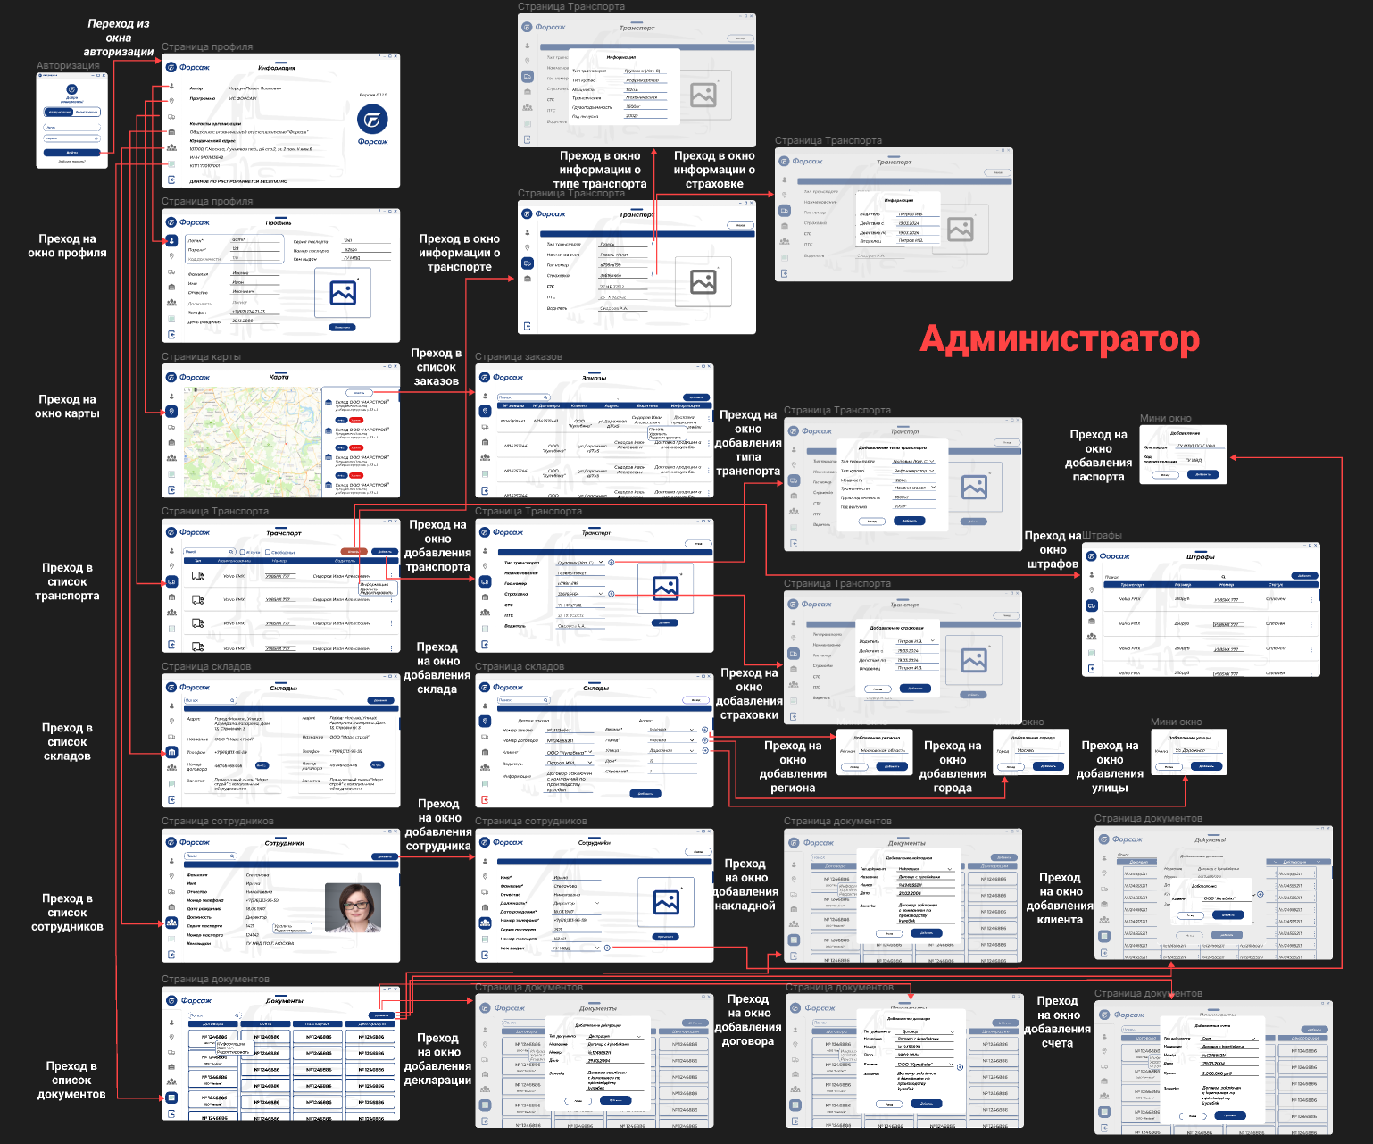

**Продолжение приложения 3**

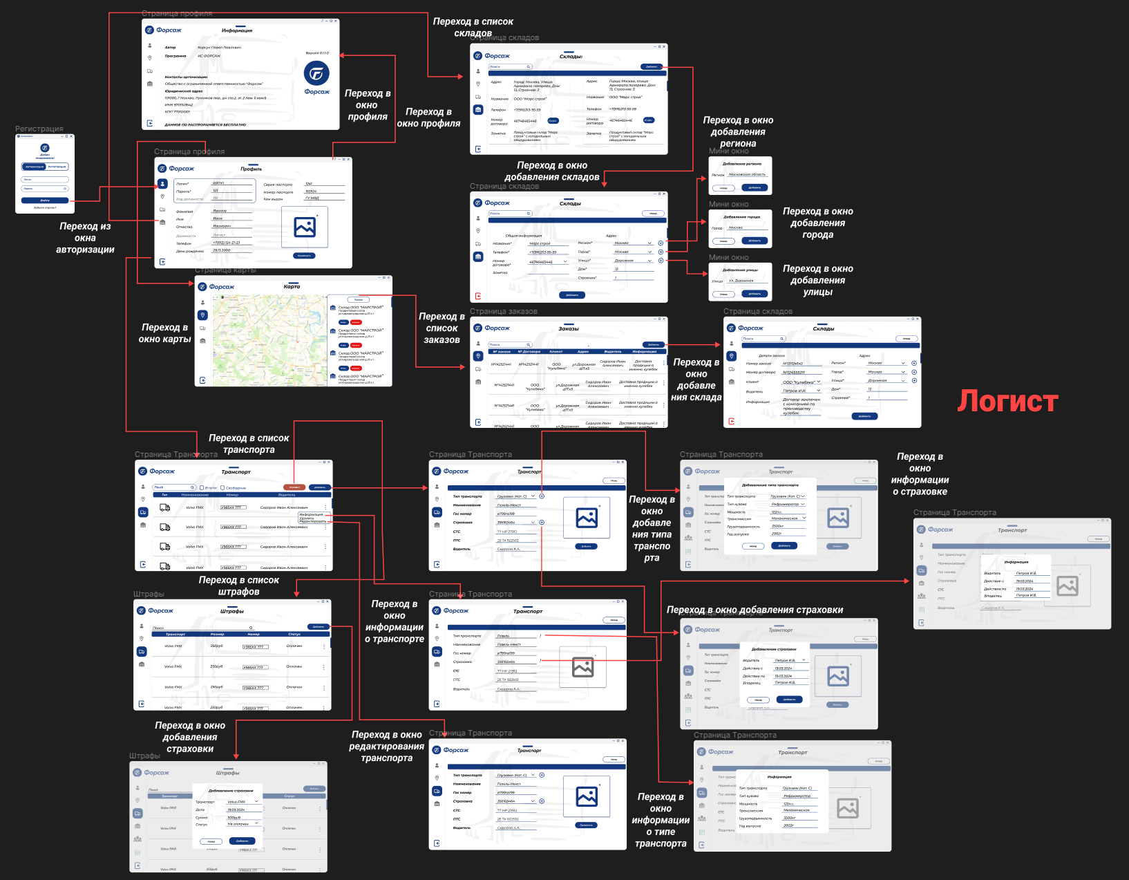

**Продолжение приложения 3**

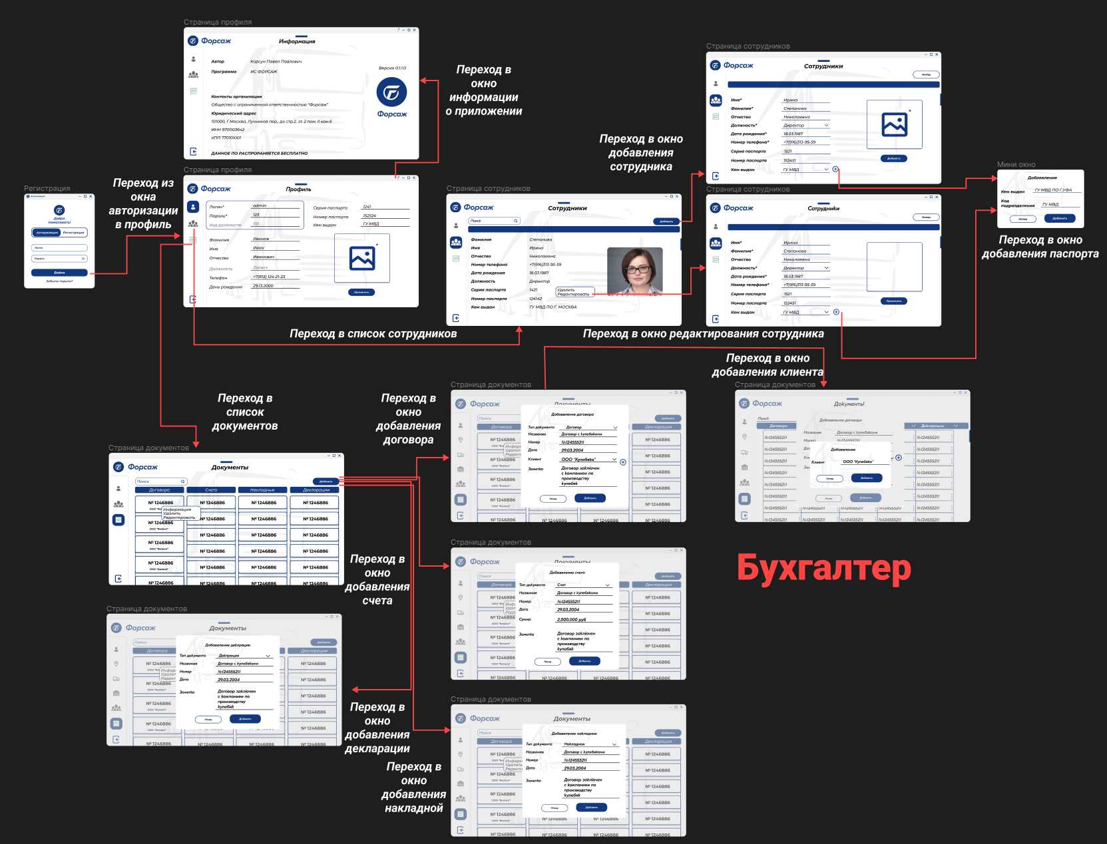

**Приложение 4**

***ER-диаграмма***

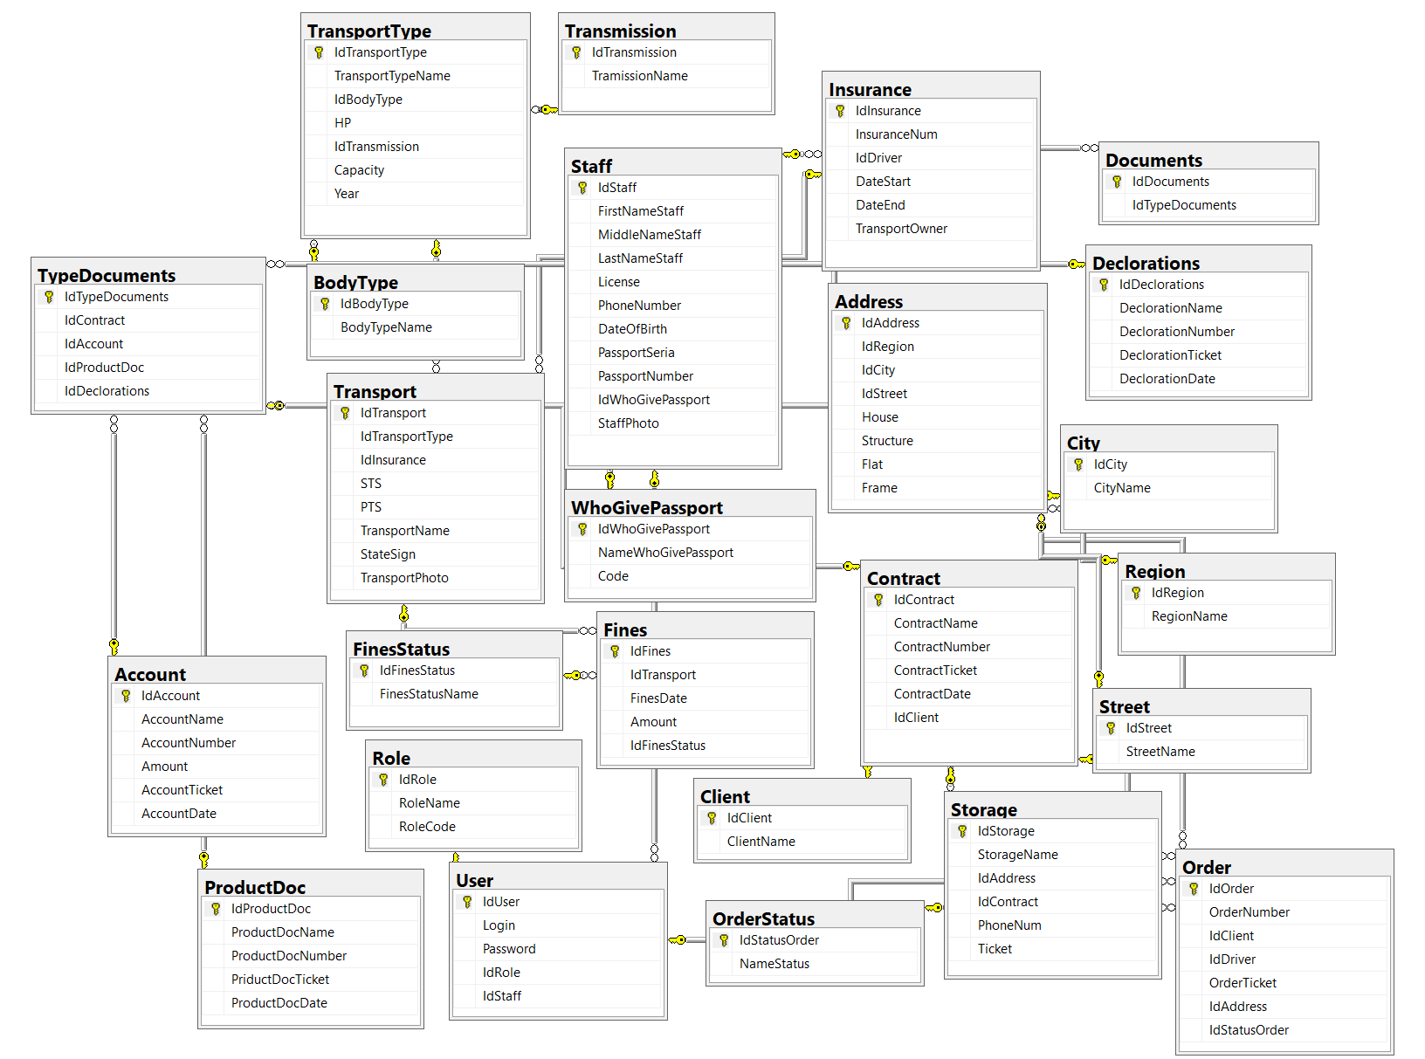

**Приложение 5**

***Сценарий диалогов***



**Приложение 6**

***Обоснование и расчет стоимости разработки информационной системы***

|  |  |  |  |  |
| --- | --- | --- | --- | --- |
| № п/п | Наименование показателя | Условное обозначение | Значение показателя | Единицу  измерения |
|  | Поправочный коэффициент, учитывающий степень использования в разработка (типовых) стандартных ПП | КТ | 0,90 |  |
|  | Поправочный коэффициент, учитывающий степень новизны ПП и использование при внедрении ПП и новых типов ЭВМ и ОС | КН | 1,70 |  |
|  | Поправочный коэффициент, учитывающий характер среды внедрения ПП | КВР | 0,43 |  |
|  | Оклад руководителя дипломного проекта | ОМ | 1400 | Руб./мес. |
|  | Оклад студента | ОМ | 0 | Руб./мес. |
|  | Отчисления во внебюджетные фонды | ОВФ | 30,2 | % |
|  | Время разработки | Т | 2 | Мес. |
|  | Норма амортизации компьютера | NА | 20 | % |
|  | Стоимость 1 ПК | CЭВМ | 130000 | Руб. |
|  | Количество, используемых ПК | NЭВМ | 1 | шт. |
|  | Потребляемых мощность ПК | WЭВМ | 0,6 | кВт/ч |
|  | Стоимость электроэнергии | СЭЛ | 6,43 | Руб.кВТ/ч |

**Приложение 7**

|  |  |  |  |  |  |  |  |  |  |  |  |  |  |  |  |
| --- | --- | --- | --- | --- | --- | --- | --- | --- | --- | --- | --- | --- | --- | --- | --- |
| *Формат* | *Зона* | *Поз.* | *Обозначение* | | | | *Наименование* | | | | | | | *Кол.* | *Примеч..* |
|  |  |  |  | | | |  | | | | | | |  |  |
|  |  |  |  | | | | ***Системное*** | | | | | | |  |  |
|  |  |  |  | | | | ***программное*** | | | | | | |  |  |
|  |  |  |  | | | | *MS Windows 10 Professional* | | | | | | | 1 |  |
|  |  |  |  | | | |  | | | | | | | 1 |  |
|  |  |  |  | | | |  | | | | | | |  |  |
|  |  |  |  | | | | ***Инструментальное*** | | | | | | |  |  |
|  |  |  |  | | | | ***программное*** | | | | | | |  |  |
|  |  |  |  | | | | *Visual Studio 2022* | | | | | | | 1 |  |
|  |  |  |  | | | | *Figma* | | | | | | | 1 |  |
|  |  |  |  | | | | *SQL Server Management Studio 2019* | | | | | | | 1 |  |
|  |  |  |  | | | | *SQL Server 2022* | | | | | | | 1 |  |
|  |  |  |  | | | | *MS PowerPoint 2016* | | | | | | |  |  |
|  |  |  |  | | | |  | | | | | | |  |  |
|  |  |  |  | | | | ***Прикладное*** | | | | | | |  |  |
|  |  |  |  | | | | ***программное*** | | | | | | |  |  |
|  |  |  |  | | | | *MS Office 2016* | | | | | | | 1 |  |
|  |  |  |  | | | |  | | | | | | |  |  |
|  |  |  |  | | | | ***Программный продукт*** | | | | | | |  |  |
|  |  |  |  | | | | *АИС «Форсаж Логистик»* | | | | | | | 1 |  |
|  |  |  |  | | | |  | | | | | | |  |  |
|  |  |  |  | | | |  | | | | | | |  |  |
|  |  |  |  | | | |  | | | | | | |  |  |
|  |  |  |  | | | |  | | | | | | |  |  |
|  |  |  |  | | | |  | | | | | | |  |  |
|  |  |  |  | | | |  | | | | | | |  |  |
|  |  |  |  | | | |  | | | | | | |  |  |
|  |  |  |  | | | |  | | | | | | |  |  |
|  |  |  |  | | | |  | | | | | | |  |  |
|  |  |  | |  |  | ***ДП.09.02.07.24.Д-04-3ИСП.07.РП3*** | | | | | | | | | |
|  |  |  | |  |  |
| *Из*  *м* | *Лист* | *№ докум.* | | *Подп.* | *Дата* |
| *Разраб.* | | *Корсун П.П.* | |  |  | ***Спецификация*** | | *Лит* | | | *Лист* | | *Листов* | | |
| *Пров.* | | *Авдеев Н.С.* | |  |  |  | *у* |  | | *1* | *2* | | |
|  | |  | |  |  | ГБПОУ ТК №34  гр. Д–04–3ИСП | | | | | | | |
| *Н. контр* | |  | |  |  |
| *Утв* | |  | |  |  |
|  | |  | |  |  |  | |  | | | | | | | |

**Приложение 8**

|  |  |  |  |  |  |  |  |  |  |  |  |  |  |  |  |
| --- | --- | --- | --- | --- | --- | --- | --- | --- | --- | --- | --- | --- | --- | --- | --- |
| *Формат* | *Зона* | *Поз.* | *Обозначение* | | | | *Наименование* | | | | | | | *Кол.* | *Примеч..* |
|  |  |  | Рабочая станция | | | | *MSI PRO B760M–A WIFI* | | | | | | | 1 |  |
|  |  |  |  | | | | *Intel Core i5 13400f* | | | | | | | 1 |  |
|  |  |  |  | | | | *DDR5 32 Гб 6000 МГц* | | | | | | | 1 |  |
|  |  |  |  | | | | *SSD ADATA LEGEND 1 TB* | | | | | | | 2 |  |
|  |  |  |  | | | | *RTX 4060* | | | | | | | 1 |  |
|  |  |  |  | | | | *M–ATX Cougar AirFace* | | | | | | | 1 |  |
|  |  |  |  | | | | *Монитор LG UltraGear 27* | | | | | | | 1 |  |
|  |  |  |  | | | | *Монитор Iiyama* | | | | | | | 1 |  |
|  |  |  |  | | | | *Клавиатура Logitech G513* | | | | | | | 1 |  |
|  |  |  |  | | | | *Компьютерная мышь G403 HERO* | | | | | | | 1 |  |
|  |  |  |  | | | | *Принтер HP LazerJet1200w* | | | | | | | 1 |  |
|  |  |  |  | | | |  | | | | | | |  |  |
|  |  |  |  | | | |  | | | | | | |  |  |
|  |  |  |  | | | |  | | | | | | |  |  |
|  |  |  |  | | | |  | | | | | | |  |  |
|  |  |  |  | | | |  | | | | | | |  |  |
|  |  |  |  | | | |  | | | | | | |  |  |
|  |  |  |  | | | |  | | | | | | |  |  |
|  |  |  |  | | | |  | | | | | | |  |  |
|  |  |  |  | | | |  | | | | | | |  |  |
|  |  |  |  | | | |  | | | | | | |  |  |
|  |  |  |  | | | |  | | | | | | |  |  |
|  |  |  |  | | | |  | | | | | | |  |  |
|  |  |  |  | | | |  | | | | | | |  |  |
|  |  |  |  | | | |  | | | | | | |  |  |
|  |  |  |  | | | |  | | | | | | |  |  |
|  |  |  |  | | | |  | | | | | | |  |  |
|  |  |  |  | | | |  | | | | | | |  |  |
|  |  |  |  | | | |  | | | | | | |  |  |
|  |  |  |  | | | |  | | | | | | |  |  |
|  |  |  | |  |  | ***ДП.09.02.07.24.Д-04-3ИСП.07.РП3*** | | | | | | | | | |
|  |  |  | |  |  |
| *Из*  *м* | *Лист* | *№ докум.* | | *Подп.* | *Дата* |
| *Разраб.* | | *Корсун П.П.* | |  |  | ***Спецификация*** | | *Лит* | | | *Лист* | | *Листов* | | |
| *Пров.* | | *Авдеев Н.С* | |  |  |  | *у* |  | | *2* | *2* | | |
|  | |  | |  |  | ГБПОУ ТК №34  гр. Д-04-3ИСП | | | | | | | |
| *Н. контр* | |  | |  |  |
| *Утв* | |  | |  |  |
| *Д* | |  | |  |  |  | |  | | | | | | | |

**Приложение 9**

|  |  |  |  |  |  |  |  |  |  |  |  |  |  |  |  |
| --- | --- | --- | --- | --- | --- | --- | --- | --- | --- | --- | --- | --- | --- | --- | --- |
| *Формат* | *Зона* | *Поз.* | *Обозначение* | | | | *Наименование* | | | | | | | *Кол.* | *Примеч..* |
| *А4* |  |  | *ДП.09.02.07.24.Д-04-3ИСП.07* | | | | *Расчетно–пояснительная* | | | | | | | 152 |  |
|  |  |  |  | | | |  | | | | | | |  |  |
| *А4* |  |  | *ДП.09.02.07.24.Д-04-3ИСП.07* | | | | *Титульный лист* | | | | | | | 1 |  |
|  |  |  |  | | | |  | | | | | | |  |  |
| *А4* |  |  | *ДП.09.02.07.24.Д-04-3ИСП.07* | | | | *Введение* | | | | | | | 3 |  |
|  |  |  |  | | | |  | | | | | | |  |  |
| *А4* |  |  | *ДП.09.02.07.24.Д-04-3ИСП.07* | | | | *Технико–экономическая характеристика предметной области и предприятия. Анализ деятельности «Как есть»* | | | | | | | 11 |  |
|  |  |  |  | | | |  | | | | | | |  |  |
| *А4* |  |  | *ДП.09.02.07.24.Д-04-3ИСП.07* | | | | *Проектирование и разработка автоматизированной информационной системы для транспортной компании ООО «Форсаж»* | | | | | | | 58 |  |
|  |  |  |  | | | |  | | | | | | |  |  |
| *А4* |  |  | *ДП.09.02.07.24.Д-04-3ИСП.07* | | | | *Разработка информационной системы «Учет перевозок Форсаж Логистик»* | | | | | | | 33 |  |
|  |  |  |  | | | |  | | | | | | |  |  |
| *А4* |  |  | *ДП.09.02.07.24.Д-04-3ИСП.07* | | | | *Заключение* | | | | | | | 3 |  |
|  |  |  |  | | | |  | | | | | | |  |  |
| *А4* |  |  | *ДП.09.02.07.24.Д-04-3ИСП.07* | | | | *Список использованных источников* | | | | | | | 2 |  |
|  |  |  |  | | | |  | | | | | | |  |  |
| *А4* |  |  | *ДП.09.02.07.24.Д-04-3ИСП.07* | | | | *Приложения* | | | | | | | 60 |  |
|  |  |  |  | | | |  | | | | | | |  |  |
| *А4* |  |  | *ДП.09.02.07.24.Д-04-3ИСП.07* | | | | *Спецификация* | | | | | | | 1 |  |
|  |  |  |  | | | |  | | | | | | |  |  |
| *А4* |  |  | *ДП.09.02.07.24.Д-04-3ИСП.07* | | | | *Спецификация* | | | | | | | 1 |  |
|  |  |  | |  |  | ***ДП.09.02.07.24.Д-04-3ИСП.07.ВД*** | | | | | | | | | |
|  |  |  | |  |  |
| *Из*  *м* | *Лист* | *№ докум.* | | *Подп.* | *Дата* |
| *Разраб.* | | *Корсун П.П.* | |  |  | ***Ведомость документов*** | | *Лит* | | | *Лист* | | *Листов* | | |
| *Пров.* | | *Авдеев Н.С.* | |  |  |  | *у* |  | | *1* | *1* | | |
|  | |  | |  |  | ГБПОУ ТК №34  гр. Д-04-3ИСП | | | | | | | |
| *Н. контр* | |  | |  |  |
| *Утв* | |  | |  |  |